НАО «Казахский Национальный медицинский университет имени С.Д. Асфендиярова»

УДК: 616.314.17-008.1-085 На правах рукописи

ТУЛЕГЕНОВА ИНДИРА МАРАТОВНА

Совершенствование лечения хронического апикального периодонтита
с учетом морфологии системы корневых каналов

8D10103 - Медицина

Диссертация на соискание степени
доктора философии PhD

Научные консультанты

д.м.н. Алтынбеков К.Д.
д.м.н., профессор Копбаева М.Т.
д.м.н., профессор Ризаев Ж.А.

Республика Казахстан
Алматы, 2025
СОДЕРЖАНИЕ

НОРМАТИВНЫЕ ССЫЛКИ | 4
ОПРЕДЕЛЕНИЯ | 5
ОБОЗНАЧЕНИЯ И СОКРАЩЕНИЯ | 6
ВВЕДЕНИЕ | 7
1 ОБЗОР ЛИТЕРАТУРЫ | 14
1.1 Этиология, эпидемиология хронического апикального периодонтита | 14
1.2 Применение конусно-лучевой компьютерного томографического исследования корневых каналов зубов | 16
1.3 Распространённость С-образных корневых каналов зубов. Систематический обзор | 19
1.4 Микробиологические аспекты развития хронического апикального периодонтита | 22
1.5 Медикаментозная обработка системы корневых каналов | 25
2 МАТЕРИАЛЫ И МЕТОДЫ ИССЛЕДОВАНИЯ | 30
2.1 Оценка частоты выявления хронического апикального периодонтита среди пациентов, обратившихся за стоматологической помощью | 31
2.2 Перекрестное исследование. Изучение конфигурации корневых каналов жевательных групп зубов с помощью конусно-лучевой компьютерной томографии | 32
2.3 Систематический обзор и мета-анализ распространённости С-образных корневых каналов зубов у премоляров | 33
2.4 Рандомизированное контролируемое исследование | 35
2.4.1 Формирование группы исследуемых на основании анамнеза, клинических данных и проведенного рентгенологического исследования | 35
2.4.2 Методика эндодонтической обработки корневых каналов зубов | 41
2.4.3 Оценка эффективности эндодонтического лечения ХАП по клиническим, рентгенологическим и бактериологическим данным | 43
2.4.4 Экспериментальная оценка антимикробной эффективности препарата | 46
2.5 Статистический анализ | 47
3 РЕЗУЛЬТАТЫ СОБСТВЕННЫХ ИССЛЕДОВАНИЙ | 49
3.1 Анализ выявления хронического апикального периодонтита среди пациентов, обратившихся за стоматологической помощью | 51
3.2 Результаты конусно-лучевой компьютерной томографии премоляров, моляров | 53
3.3 Результаты проведенного систематического обзора и мета-анализа | 58
3.4 Результаты когортного, рандомизированного исследования | 66
3.4.1 Оценка клинической эффективности лечения хронического апикального периодонтита | 66
3.4.2 Микробиоценоз системы корневых каналов у пациентов с хроническим апикальным периодонтитом до и после хемомеханической обработки | 80
3.5 Экспериментальное исследование антимикробной эффективности препарата „Ротокан“ и морфологических изменений дентинной поверхности | 83
4 ОБСУЖДЕНИЕ РЕЗУЛЬТАТОВ ИССЛЕДОВАНИЯ | 90
ЗАКЛЮЧЕНИЕ | 103
ПРАКТИЧЕСКИЕ РЕКОМЕНДАЦИИ | 108
СПИСОК ИСПОЛЬЗОВАННЫХ ИСТОЧНИКОВ | 109
ПРИЛОЖЕНИЕ А - Акт внедрения | 126
ПРИЛОЖЕНИЕ Б - Акт внедрения | 127
ПРИЛОЖЕНИЕ В - Акт внедрения | 128
ПРИЛОЖЕНИЕ Г - Авторское право | 129

НОРМАТИВНЫЕ ССЫЛКИ

В диссертации использованы ссылки на следующие нормативные документы:
Хельсинкская декларация Всемирной Медицинской Ассоциации. Этические принципы проведения медицинских исследований с участием человека в качестве субъекта: утв. 18-й Генеральной Ассамблеей ВМА, Хельсинки, Финляндия, июнь 1964 г. (последние изменения внесены на 64-й Генеральной Ассамблее ВМА, Форталеза, Бразилия, октябрь 2013 г).
Клинический протокол диагностики и лечения хронического апикального периодонтита, утверждённый Министерством здравоохранения Республики Казахстан
ГОСТ 7.32-2001. Межгосударственный стандарт. Система стандартов по информации, библиотечному и издательскому делу. Отчет о научно-исследовательской работе. Структура и правила оформления. В этом приказе содержатся клинические протоколы для различных заболеваний, включая стоматологические.
ГОСТ 7.1-2003. Система стандартов по информации, библиотечному и издательскому делу. Библиографическая запись. Библиографическое описание. Общие требования и правила составления. Стандарты медицинской помощи включают рекомендации по диагностике и лечению различных заболеваний, включая апикальный периодонтит.
Международная статистическая классификация болезней и проблем, связанных со здоровьем (МКБ-10). Код K04.5 — Хронический апикальный периодонтит. Утв. Всемирной организацией здравоохранения.
Международная статистическая классификация болезней и проблем, связанных со здоровьем (МКБ-11). Утв. Всемирной организацией здравоохранения, 18 июня 2018 г.
ОПРЕДЕЛЕНИЯ

В данной диссертации применены следующие термины с определениями:
Хронический апикальный периодонтит — это воспалительное заболевание периодонта в области верхушки корня зуба, характеризующееся длительным бессимптомным течением, наличием деструктивных изменений в костной ткани и персистенцией микробной флоры в системе корневых каналов.
Биоплёнка — это организованное сообщество микроорганизмов, прикреплённых к поверхности (в том числе к стенкам корневых каналов), окружённых матриксом из экзополисахаридов, обеспечивающих защиту от антисептиков и иммунной системы.
КЛКТ — метод трёхмерной визуализации твёрдых тканей, использующий узконаправленный пучок рентгеновских лучей, позволяющий точно оценивать анатомию системы корневых каналов и периапикальных тканей.
С-образный канал — это анатомическая вариация строения корневого канала, при которой на поперечном срезе он принимает форму, близкую к букве "С", и может содержать перешейки, труднодоступные для механической и медикаментозной обработки.
Ирригация — процесс промывания системы корневого канала антисептическими растворами с целью удаления микробной биоплёнки, частиц дентина, смазанного слоя и некротизированных тканей.
Смазанный слой (smear layer) — тонкий слой органических и неорганических остатков, образующийся на стенках корневых каналов после механической обработки и мешающий адгезии обтурационного материала.
Хемомеханическая обработка — комбинированный этап эндодонтического лечения, включающий механическое препарирование корневых каналов и медикаментозное воздействие с помощью ирригационных растворов.
КОЕ/мл — количественный показатель бактериальной обсемененности, отражающий число жизнеспособных микроорганизмов, способных образовывать колонии в 1 мл исследуемого материала.
PRISMA (Preferred Reporting Items for Systematic Reviews and Meta-Analyses) — международный стандарт отчётности, применяемый при проведении систематических обзоров и метаанализов, включающий этапы поиска, отбора и оценки исследований.
Воксель (от англ. volume element) — это объёмный аналог пикселя в трёхмерной визуализации. В КЛКТ исследованиях воксель представляет собой минимальную единицу объёма, которая определяет разрешение изображения. Размер вокселя (voxel size) напрямую влияет на точность и детализацию визуализируемых анатомических структур.
Поле обзора (FOV) — это объём пространства, который охватывается при сканировании в ходе КЛКТ. Измеряется в миллиметрах и может быть ограниченным (например, 5×5 мм — для одного зуба) или широким (например, 15×15 мм — для всей челюсти).
PROSPERO – Международная база данных проспективных обзоров
ОБОЗНАЧЕНИЯ И СОКРАЩЕНИЯ

КЛКТ - конусно-лучевая компьютерная томография
ХАП - хронический апикальный периодонтит
АП - апикальный периодонтит
СКК - система корневых каналов
КК - корневые каналы
НTS - высокопроизводительное секвенирование
NAOCL - гипохлорит натрия
ЭДТА - этилендиаминтетрауксусная кислота
MTAD - смесь тетрациклина и лимонной кислоты
RE - radix entomolaris
CMM - canalis мiddle mesial
CDL - canalis distolingualis
PRISMA - Preferred Reporting Items for Systematic Reviews and Meta-Analyses
AMSTAR - A Measurement Tool to Assess Systematic Reviews
FOV(Field of view)- поле обзора
CBCT - Cone Beam Computed Tomography
ПУОД - показатель убыли очага деструкции
РАI - периапикальный индекс
ESE - Europian Sociaty of Endodontics Европейская Ассоциация эндодонтистов
CASP - Critical Appraisal Skills Programme для описательных/поперечных исследований
СЭМ – сканирующая электронная микроскопия

ВВЕДЕНИЕ

Актуальность проблемы.
Хронический апикальный периодонтит (ХАП) является одной из актуальных проблем терапевтической стоматологии, обусловленной высокой распространённостью заболевания, трудоёмкостью эндодонтического лечения, а также частыми ошибками и осложнениями терапии [1]. По данным ряда исследований, успешность консервативного лечения хронического апикального периодонтита в среднем составляет около 85% [2-5]. При этом прогноз лечения во многом определяется клинической формой заболевания, объёмом и качеством эндодонтического вмешательства, анатомо-морфологическими особенностями системы корневых каналов, а также общим соматическим состоянием пациента. Согласно данным литературы, до 80% зубов, ранее подвергшихся эндодонтическому лечению, в последующем требуют повторного вмешательства[4,6]. Хронический апикальный периодонтит может осложняться потерей зуба, образованием гранулёмы, развитием периостита, а также другими гнойно-воспалительными заболеваниями челюстно-лицевой области. Трудности терапии ХАП связаны с медленным восстановлением тканей в области периапикального поражения: регенерация очага костной деструкции, как правило, занимает от шести месяцев и более после завершения эндодонтического лечения [7]. У пациентов старших возрастных групп осложнения значительно чаще приводят к необходимости удаления зубов.
В этиологии хронического апикального периодонтита ведущую роль играют патогенные микроорганизмы, персистирующие в системе корневых каналов. Наиболее часто в составе микробиоты, ассоциированной с ХАП, выявляются такие условно-патогенные и патогенные виды, как Enterococcus faecalis, Streptococcus spp., Actinomyces spp., Candida albicans и другие анаэробные и факультативно-анаэробные микроорганизмы [8].
Указанные микроорганизмы способны формировать устойчивые микробные биоплёнки, обладающие выраженной резистентностью к антисептическим препаратам и действию иммунной системы хозяина. Биоплёнки прочно адгезируют к стенкам корневых каналов, включая труднодоступные участки, такие как изоанатомические ответвления, дельты апекса и перешейки, что значительно осложняет их полное удаление в процессе хемомеханической обработки [9,10].
Устойчивость микробных биоплёнок к дезинфекционным мероприятиям и их способность к длительной персистенции в периапикальных тканях обусловливают высокий риск рецидивов заболевания и затрудняют достижение стойкой клинико-рентгенологической ремиссии после эндодонтического лечения [11,12].
Одной из ключевых причин неудач лечения является недостаточное знание врачами-стоматологами анатомии системы корневых каналов. Высокая вариабельность морфологии каналов, наличие боковых ответвлений и апикальной дельты значительно осложняют проведение их полноценной санации и обтурации[13,14]. Современные методы визуализации, такие как конусно-лучевая компьютерная томография (КЛКТ), позволяют изучать анатомию каналов in vivo в трёхмерной проекции и повышают точность диагностики.
Многие авторы проводили морфологические исследования системы корневых каналов преимущественно на жевательной группе зубов верхней челюсти [15,16]. В ряде работ также изучалось влияние этнической принадлежности на анатомические особенности пульпарной камеры и конфигурации корневых каналов [17-20]. Учитывая выявленные морфологические вариации, обусловленные популяционными факторами, представляется актуальным проведение более детального анализа анатомии системы корневых каналов с учётом этнической принадлежности пациентов. Такие данные имеют важное практическое значение, поскольку позволяют учитывать индивидуальные особенности строения при планировании эндодонтического вмешательства, тем самым снижая риск развития осложнений, включая хронический апикальный периодонтит [21-25].
Проблема стандартизации протоколов медикаментозной обработки корневых каналов до настоящего времени остаётся нерешённой. Существующие методики демонстрируют неоднородную эффективность (в пределах 50–70 %) при удалении микробной биоплёнки и инфицированного дентина [13,с. 96]. Отсутствие единых подходов к антимикробной обработке системы корневых каналов существенно снижает предсказуемость исходов эндодонтического лечения. К основным причинам неудач эндодонтического лечения относятся некачественная обтурация (до 90,9%), дефекты реставрации (66,6%), пропущенные каналы (24,3%), перфорации и наличие фрагментов эндоинструментов в каналах [26,27].
Таким образом, повышение эффективности лечения ХАП требует комплексного подхода, включающего уточнение морфологических особенностей системы корневых каналов с учётом популяционных различий, оптимизацию методов медикаментозной обработки, а также внедрение современных диагностических и терапевтических технологий.
Цель исследования: повышение эффективности лечения хронического апикального периодонтита на основании персонифицированного подхода при различной морфологии системы корневых каналов.
Задачи исследования
- Провести ретроспективный анализ медицинской документации с целью изучения частоты встречаемости хронического апикального периодонтита среди населения г. Алматы.
- Определить вариабельность анатомического строения и количества корневых каналов в жевательной группе зубов у жителей г. Алматы на основании данных конусно-лучевой компьютерной томографии.
- Разработать персонифицированный подход к эндодонтическому лечению ХАП, основанный на морфологических особенностях системы корневых каналов.
- Провести комплексную оценку эффективности предложенного протокола эндодонтического лечения ХАП с использованием клинических, микробиологических и рентгенологических критериев.
Научная новизна
- Впервые проведён ретроспективный анализ частоты выявления хронического апикального периодонтита среди пациентов, обратившихся за стоматологической помощью в городе Алматы, что позволило охарактеризовать особенности распространённости данной патологии в региональном разрезе.
- Уточнены анатомо-морфологические особенности системы корневых каналов жевательных зубов на основе КЛКТ с использованием классификаций Ahmad и Vertucci.
- Впервые выявлены таксономические и функциональные особенности микробиоценоза инфицированных корневых каналов при хроническом апикальном периодонтите, определяющие устойчивость микрофлоры к стандартным методам эндодонтического лечения.
- Разработан и научно обоснован персонализированный протокол эндодонтического лечения, основанный на учёте индивидуальных анатомических особенностей строения системы корневых каналов, что обеспечивает повышение эффективности терапии ХАП.
Теоретическая и практическая значимость исследования
- Полученные данные о частоте хронического апикального периодонтита и морфологических особенностях системы корневых каналов могут быть использованы при планировании и оптимизации эндодонтического лечения.
- Разработанный протокол эндодонтического лечения хронического апикального периодонтита обеспечивает персонализированный подход за счёт учёта анатомических вариаций, что способствует повышению качества обработки и обтурации корневых каналов, а также улучшению клинических исходов лечения.
- Интеграция методов конусно-лучевой компьютерной томографии на диагностическом этапе позволяет своевременно выявлять сложную анатомию системы корневых каналов, снижать риск ятрогенных осложнений и повышать точность лечебной тактики.
- Результаты микробиологических исследований подтверждают необходимость индивидуального подбора антисептических и медикаментозных средств в рамках расширенного протокола эндодонтического лечения с учётом идентифицированной микрофлоры.
Объект исследования
- Медицинская документация 300 пациентов, обратившихся за стоматологической помощью в период с 2022 по 2024 год.
- Конусно-лучевые компьютерные томограммы ранее нелеченных зубов жевательной группы (моляры и премоляры) — всего 300 снимков.
- Содержимое инфицированных корневых каналов, полученное в процессе эндодонтического лечения.
- Пациенты в возрасте от 18 до 65 лет, обратившиеся с диагнозом хронический апикальный периодонтит (К04.5 по МКБ-10) в клинику Школы стоматологии НАО «Казахский национальный медицинский университет имени С.Д. Асфендиярова» и в стоматологическую клинику «Дентал-Сити» в период с июля 2023 года по июль 2024 года.
Предмет исследования
Морфологические особенности системы корневых каналов жевательной группы зубов и протокол эндодонтического лечения при хроническом апикальном периодонтите.
Методы исследования
Клинические методы исследования (опрос, осмотр, зондирование, перкуссия, пальпация), ретроспективный анализ амбулаторных стоматологических карт пациентов, конусно-лучевая компьютерная томография (КЛКТ) для изучения конфигурации системы корневых каналов, сканирующая электронная микроскопия (СЭМ) дентинных образцов для оценки эффективности протоколов ирригации, диско-диффузионный метод для анализа антимикробной активности ирригационных растворов, систематический обзор и мета-анализ международных данных о распространённости анатомических вариаций, бактериологические методы для количественной обсеменённости корневых каналов и идентификации штаммов. Статистический анализ проведён с использованием SPSS, χ²-критерия, U-теста Манна–Уитни, доверительных интервалов и методов корреляционного анализа.
Дизайн исследования
Для достижения поставленной цели было проведено комплексное исследование, включающее ретроспективный, кросс-секционный, рандомизированный контролируемый, лабораторно-клинический этап, а также выполнены систематический обзор и мета-анализ.
I этап. Изучена частота встречаемости хронического апикального периодонтита среди пациентов, обратившихся за стоматологической помощью в г. Алматы.
II этап. С использованием конусно-лучевой компьютерной томографии (КЛКТ) определены вариабельность и количество корневых каналов премоляров и моляров в соответствии с классификациями Vertucci и Ahmed et al.
III этап. Проведены систематический обзор и мета-анализ, направленные на изучение распространённости С-образных конфигураций корневых каналов зубов.
IV этап. Оценены изменения микробиоценоза системы корневых каналов до и после хемомеханической обработки у пациентов с хроническим апикальным периодонтитом.
V этап. Выполнена сравнительная оценка клинической эффективности стандартного и модифицированного (персонифицированного) протоколов эндодонтического лечения с учётом морфологических особенностей системы корневых каналов.
VI этап. Разработаны практические рекомендации по индивидуализации эндодонтического лечения хронического апикального периодонтита.
Основные положения, выносимые на защиту
1. Морфологическая вариабельность системы корневых каналов оказывает значимое влияние на патогенез ХАП и является ключевым фактором, определяющим прогноз эндодонтического лечения.
2. Внедрение персонифицированного подхода, основанного на морфологической типологии корневых каналов, способствует повышению эффективности лечения ХАП. Индивидуализация лечебного протокола обеспечивает более высокий уровень успешности и снижает риск рецидива ХАП.
Апробация работы: Основные положения диссертации доложены и обсуждены на заседаниях Ученого совета КазНМУ им. С.Д. Асфендиярова (№5 от 13.12.2022г).
1. НАО «Медицинский Университет Семей» I Международный Мед-Конгресс «Человек и здоровье. Мультидисциплинарный подход в Медицине». Тема доклада «Принципы эндодонтического лечения путем диагностики дополнительных каналов».17.19.2022 г.
2.НАО «Казахский национальный медицинский Университет имени С.Д.Асфендиярова» «Приоритеты фармации и стоматологии: от теории к практике». Тема научного доклада «Особенности эндодонтического лечения зубов с дополнительными корневыми каналами».14.11.2022 г.
3.Международная научная он-лайн конференция «Актуальные вопросы детской стоматологии и профилактики». Доклад на тему: «Совершенствование методов эндодонтического лечения на основе изучения морфологии корневых каналов» Хабаровск. 9.02.2023 г.
4.X Международная телеконференция, Ташкентский Государственный стоматологический Институт ,9-10 февраля 2023 г. Тема доклада: «Совершенствование методов эндодонтического лечения на основе изучения морфологии корневых каналов» Узбекистан, Ташкент
5.XXXI Mеждународный онлайн конгресс «Инновационны технологии в стоматологии» доклад на тему: «Принципы эндодонтического лечения зубов со сложной морфологией корневых каналов». Россия, Омск 1-2 марта 2023 г.
6.1st International Forum Asfen Forum « Treatment of chronic apical periodontities according to the morphology of root canal» Казахстан,Алматы 5.06.2023
7. XI Международная телеконференция.Узбекистан-Россия-Казахстан-Беларусь. Ташкентский Государственный стоматологический Институт ,15-16 февраля 2024 г. Тема доклада: «Современные аспекты лечения корневых каналов зубов со сложной морфологией» Узбекистан,Ташкент
8. Международная практическая конференция «Пути и перспективы развития в стоматологии Казахстана междисциплинарный подход в диагностике и лечении стоматологических заболеваний». Казахстан, Алматы 27.03.2025г. Доклад «Оптимизация эндодонтического лечения на основе изучения морфологии корневых каналов с помощью КЛКТ».
Публикации по теме диссертации
По материалам диссертации опубликованы 10 научных работ, из которых:
- 2 статьи в журнале, входящем в международную базу данных Scopus и Web of Science Core Collection (Clarivate Analytics);
- 4 статьи в журналах, рекомендуемых Комитетом по обеспечению качества в сфере образования и науки Министерства науки и высшего образования Республики Казахстан;
- 3тезиса в материалах международных научно-практических конференции;
- 2 статьи опубликованных в других изданиях
- Международный рецензируемый научный имеющий импакт-фактор по данным JCR (индексируемый в базе данных Scopus, показатель процентиля по Cite score 5,9 процентиль 93, Q1) “Journal of Endodontics” Assessment of the Prevalence of Radix Entomolaris and Distolingual Canal in Mandibular First Molars in 15 Countries: A Multinational Cross-sectional Study with Meta-analysis. 2023 Oct;49(10):1308-1318.
- Международный рецензируемый научный имеющий импакт-фактор по данным JCR (индексируемый в базе данных Scopus, показатель процентиля по Cite score 6,7 процентиль 89, Q1) Журнал “Scientific Reports”, Root and canal configurations of maxillary first premolars in 22 countries using two classification systems: a multinational cross-sectional study. Sci Rep 15, 19290 (2025).
- «Система морфологии корневых каналов и препараты, применяемые для ирригации при хроническом апикальном периодонтите» Журнал г. Семей «Наука и Здравоохранения» 6 (Том 25), 2023. 235-245 стр.
- «Evaluation of root canal configuration of mandibular first molars in a Kazakhstan population by using cone-bean computed tomography». Журнал Семей «Наука и Здравоохранения»6 (Том 25), 2023. 122-127 стр.
- «Изучение морфологии корневых каналов первых премоляров верхней челюсти у казахской популяции с помощью конусно-лучевой компьютерной томографии» 4 (август) 2024 г. 111-118 с. Журнал «Фармация Казахстана».
- «Особенности лечения хронического апикального периодонтита с применением машинных файлов» 4 (46) 2024. 144-152 с. Журнал «Фармация Казахстана».
Внедрение в практическое здравоохранение.
Основные научные положения и выводы настоящего исследования внедрены в работу стоматологической клиники «Орбита Дэнт», а также в учебно-лечебное предприятие «Daris-TTE, клиники «Art dental clinic» г. Алматы
1−Авторское право РК №56287 от 01.04.2025г.;
- Акт внедрения
- Акт внедрения
- Акт внедрения
Личный вклад автора
В рамках настоящего исследования докторантом разработаны методические рекомендации по лечению ХАП, основанные на комплексном анализе морфологических особенностей системы корневых каналов. Предложенный подход позволил повысить эффективность эндодонтической терапии за счёт обеспечения индивидуализированного плана лечения.
Автором самостоятельно проведено клиническое исследование, в ходе которого была оценена эффективность современных методов медикаментозной обработки корневых каналов с учётом анатомических вариаций.
Диссертантом предложены усовершенствованные подходы к диагностике ХАП с использованием конусно-лучевой компьютерной томографии (КЛКТ) и других высокоточных методов визуализации, способствующих повышению диагностической точности и улучшению прогноза лечения.
Объем и структура диссертации: диссертация состоит из введения, четырёх глав, заключения, выводов, списка использованной литературы и приложений. Исследовательская работа изложена на 130 страниц машинописного текста, включая 109 страницы основного текста, 27 таблиц, 36 рисунков и схем, а также приложения. Список использованных источников содержит 215 наименований на английском и русском языках.

1 ОБЗОР ЛИТЕРАТУРЫ

1.1 Этиология, эпидемиология хронического апикального периодонтита
В настоящее время хронический апикальный периодонтит относится к числу наиболее значимых проблем современной стоматологии. Медико-социальная значимость рассматриваемой проблемы отмечена многими исследователями [28,29].
Обобщенные данные первичных исследований показали, что 52% взрослого населения во всем мире имеют хотя бы один зуб с поражением тканей апикального периодонта. Следует отметить, что среди ранее эндодонтически леченных зубов осложнения в виде хронического апикального периодонтита (ХАП) выявлялись в 39% случаев, тогда как среди зубов, не подвергавшихся эндодонтическому лечению, данный показатель составлял лишь 3% [30].
Хронический апикальный периодонтит является одной из ведущих причин утраты зубов у пациентов в возрасте от 35 до 44 лет, на долю которого приходится более 40% случаев удаления[31].
У пациентов в возрасте 65 лет и старше данный показатель достигает 78–80% [32]. В 75% случаев ХАП диагностируется в ранее эндодонтически леченных зубах, как правило, вследствие осложнённого течения необратимого пульпита или периодонтита [12, 32].
Полученные данные подчёркивают высокую актуальность повышения качества эндодонтического лечения, совершенствования методов диагностики и контроля эффективности терапии. Согласно литературным источникам, нелеченый кариес нередко приводит к развитию воспаления пульпы и распространению инфекции в периапикальные ткани, что сопровождается системной реакцией организма. Клинически это может проявляться общим недомоганием, повышением температуры тела, лейкоцитозом и другими признаками воспалительного ответа [33].
В ряде исследований представлены данные, подтверждающие, что микроорганизмы, выявляемые при эндо-периодонтальных воспалениях, могут выступать не только фактором риска развития инфекционного эндокардита, но и быть ассоциированы с другими системными заболеваниями, что представляет потенциальную угрозу для жизни пациента [34, 35]. Соответственно, осложнения, возникающие при хроническом апикальном периодонтите, способны негативно влиять на общее состояние здоровья и снижать качество жизни [36].
Кроме того, нелеченый ХАП рассматривается как возможный источник системного воспаления [37]. Высказаны гипотезы о его патогенетической связи с сердечно-сосудистыми заболеваниями и сахарным диабетом [38]. Имеются данные, указывающие на участие хронических воспалительных очагов в развитии атеросклеротического поражения сосудов, что, в свою очередь, может способствовать формированию ишемической болезни сердца [39, 40].

Следует отметить, что частота ХАП значительно выше у пациентов с сопутствующей соматической патологией — 63%, по сравнению с 48% у соматически здоровых лиц [32,р. 712].
Хронический апикальный периодонтит возникает в любом возрасте и является причиной более 50% случаев потери зубов [41], что является причиной формирования вторичной адентии, со снижением качества жизни у 85-98% пациентов [42].
Следует отметить, что хронический апикальный периодонтит наиболее часто встречается у лиц трудоспособного возраста. Согласно данным эпидемиологических исследований, доля хронического апикального периодонтита (ХАП) среди пациентов, обращающихся в стоматологические учреждения, составляет от 15% до 30% [42,с. 23].
К основным факторам риска, способствующим развитию ХАП, относят особенности иммунного ответа организма, сенсибилизацию тканей пародонта, а также нарушение механизмов местного иммунитета [43]. Возникновение хронического апикального периодонтита обусловлено как эндогенными, так и экзогенными факторами, способными вызывать воспалительный процесс в периапикальных тканях. В этиологии данного заболевания основными являются инфекционные, травматические и ятрогенные (в том числе медикаментозные) причины [44, 45].
Особое значение в развитии ХАП имеет аномальное строение зубов, затрудняющее адекватную диагностику и эндодонтическое лечение. К числу таких анатомических вариаций относятся dens invaginatus, dens in dente, radix entomolaris, middle mesial canals и C-shaped каналы [46].
Решающую роль в воспалительном процессе в периодонте играют микроорганизмы и их токсины, попадающие в пародонт из корневого канала [47,48]. Бактерии локализуются в анатомических областях, недоступных для макрофагов и других иммунных клеток, таких как дентинные канальцы, что позволяет им напрямую повреждать ткани и выделять ферменты, экзотоксины и продукты метаболизма, влияющие на иммунный ответ [49,50]. Микроподтеки или попадание раздражающих веществ из полости рта после лечения корневого канала могут усугубить течение ХАП [51].
Причиной также может служить травма пульпы или нарушенный метаболизм в ней, и тогда бактерии из крови проникают в ткани пульпы [52]. При низкой иммунной реакции пульпы бактерии размножаются и приводят к инфицированию зуба. В закрытых каналах преобладают анаэробы, тогда как в открытых каналах обнаруживаются преимущественно факультативные анаэробы [53]. Исследованиями В.И. Самохиной (2015) было установлено, что грамположительные палочки, энтерококки, кишечные палочки, стрептококки, Neisseria, грибы рода Candida, и бактерии рода Vellionella являются составляющей частью микроорганизмов [54]. Также было выявлено, что микроорганизмы, находясь на глубине до 300 микрон, способны выживать во всех анатомических структурах системы корневых каналов: в боковых, дополнительных, дельта каналах и анастомозах [55,56].
Развитие и течение хронического верхушечного периодонтита зависят как от врожденных, так и приобретенных иммунных реакций организма [57].
ХАП оказывает сенсибилизирующее влияние на организм пациента, часто проходит бессимптомно и является благоприятным условием для длительного существования патогенной микрофлоры [58,59]. Хронический апикальный периодонтит в стадии обострения может привести к развитию абсцессов и флегмон, что создает значительную угрозу здоровью пациента. Результат течения ХАП определяется вирулентностью микроорганизмов, продолжительностью существования этого очага и иммунитета организма [60]. Немало случаев, когда эндодонтическое лечение постоянных зубов с ХАП, не дает положительной динамики, что говорит о невозможности купирования воспалительного процесса и приводит к развитию осложнений в виде образования свищей, кист, разрежения кости в периапикальной области [61].
Установлено, что у лиц пожилого возраста неудачи в лечении ХАП составили 70%, возможно, что это связано также с имеющимися сопутствующими общими заболеваниями [62,р. 69].
Вышеизложенные данные подтверждают недостаточную эффективность имеющихся методов лечения апикального периодонтита.
Лечение хронического апикального периодонтита направлено на очистку и дезинфекцию корневых каналов, устранение патогенных микроорганизмов, стимулирование регенеративных процессов в периапикальной зоне, а также на пломбирование каналов для предотвращения повторного инфицирования зуба и тканей периодонта [62, 69].
Следовательно, существующая потребность в более эффективной диагностике и лечении ХАП, основанной на органосохраняющем принципе, требует дальнейшего изучения.

1.2 Применение конусно-лучевого компьютерного томографического исследования системы корневых каналов зубов
В возникновении хронического апикального периодонтита, важную роль играет сложная анатомия корневых каналов, имеющая благоприятные условия для размножения и активности патологических бактерий. При этом велика роль стойкой микробной биопленки. До начала эндодонтического лечения зубов необходимо определение конфигурации корневого канала [63].
По исследованиям Х. Баракат (2019), качественное эндодонтическое лечение системы корневых каналов у пациентов наблюдалось в 75,0% случаев. Причинами некачественного эндодонтического лечения были, плохая обтурация корневого канала (16%), выведение за верхушку зуба обтурационного материала (5,6%) и недиагностированные дополнительные каналы зубов (3,4%) [64].
Для получения положительного эффекта лечения хронического апикального периодонтита в практической стоматологии важным этапом служит применение КЛКТ, которое облегчает изучение морфологических особенностей, количества каналов и корней [65,66].
Остаточные бактерии и «опилки» могут оставаться относительно нетронутыми в системе пропущенных каналов или даже на необработанных стенках каналов, перешейках, боковых каналах, апикальных разветвлениях овальных или уплощенных каналов, что создает трудности для эффективного лечения [67,р. 1008].
В последние годы появились технологические достижения в области неинвазивной визуализации зубов, которые позволяют сделать тщательную диагностику анатомии корневых каналов, провести анализ и значительно снизить осложнения при эндодонтическом лечении.
Методы обнаружения и исследования дополнительных каналов являются достаточно трудоемкими, преимущественно на практике ранее проводились на удаленных зубах. Учитывая, что изучение морфологии корней зубов требует определённых условий и является времязатратным процессом, в современной стоматологической практике широкое применение получила конусно-лучевая компьютерная томография. Данный метод визуализации позволяет быстро и объективно оценивать сложную конфигурацию корневых каналов, что способствует своевременной диагностике и снижению риска развития осложнений [67].
Для изучения морфологии системы корневых каналов применялись различные методы диагностики. Одной из наиболее известных является классификация, предложенная Vertucci и соавт., разработанная на основании исследования экстрагированных зубов с использованием техники внутрипульпарного окрашивания и последующего просвечивания [10,р. 3].
В последующем появились более современные методы исследования анатомии системы корневых каналов, которые значительно повысили точность визуализации и объём получаемой информации. Среди них можно выделить рентгеновскую микроскопию, сканирующую электронную микроскопию (СЭМ), а также наиболее широко применяемый в настоящее время метод — конусно-лучевую компьютерную томографию. СЭМ позволяет получать детализированные изображения поверхности твёрдых тканей зуба на микроскопическом уровне, что особенно важно при изучении микроструктур, устьев каналов и смазанного слоя. Однако этот метод требует предварительного удаления зуба и подготовки образца, что ограничивает его применение в клинической практике.
Наибольшую практическую значимость приобрела КЛКТ, которая обеспечивает трёхмерное (3D) изображение анатомии зубов и окружающих тканей с высокой точностью и минимальной лучевой нагрузкой. Она позволяет визуализировать такие анатомические особенности, как дополнительные каналы, изогнутость, перешейки, слияния и деления каналов, а также их отношение к окружающим структурам. Применение КЛКТ значительно повышает качество диагностики и способствует выбору оптимальной тактики эндодонтического вмешательства, что, в свою очередь, снижает риск осложнений и повышает прогноз лечения.
Исследованиями [68] была продемонстрирована обоснованность использования КЛКТ для обнаружения вертикальных переломов корня и определения анатомических особенностей корневых каналов. Применение КЛКТ обладало более высокой чувствительностью и обширностью.
Следует отметить, что при диагностике, исследовании с использованием больших размеров вокселей КЛКТ могут быть изображения с более низким разрешением, потенциально снижая уровень распространенности таких каналов как «С», что было отмечено исследованиями Chen et al. и Martins et al. [69,70]. В то время, как размеры вокселей 0,2 мм или менее обычно давали высокодетализированные изображения, позволяющие более точно обнаружить мелкие анатомические структуры. Многими исследованиями установлено, что планирование эндодонтического лечения и точная диагностика с применением КЛКТ позволяют добиться высокой точности в 76,6-83,3% случаев [71]. Кроме того, подчеркнута прямая зависимость между успехом эндодонтического лечения и особенностями морфологии системы корневых каналов, включая наличие дополнительных каналов и их разновидности [71,р. 3-11].
Доказано, что внутренняя анатомия корневого канала, которая формируется за счет наличия нескольких боковых ветвей, способствует росту микроорганизмов из-за своей сложной структуры [72,73].
В 1969 году F.S. Weine и соавт. классифицировали сложную анатомию корней и разделили на пять типов корневых каналов [74].
В 1974 году F.J.Vertucci и соавторами были изучены конфигурация корневых каналов удаленных премоляров. В итоге было выдвинуто восемь типов корневых каналов [10,р. 3], где изучали только однокорневые зубы.
тип I — один корневой канал с одним отверстием;
тип II — два корневых канала, соединяющихся в апикальной трети;
тип III — один корневой канала, разделяющийся на два канала, которые затем сливаются в один и выходят через одно отверстие;
тип IV — два отдельных корневых канала;
тип V — один корневой канал, который разделяется к апексу;
тип VI — два корневых канала, которые объединяются, а затем опять
разъединяются у верхушки;
тип VII — один корневой канала, который разделяется, объединяется и затем открывается двумя отверстиями;
тип VIII — три отдельных корневых канала в одном корне;
В 2004 году турецкие ученые Sert и Bayirli et al. сделали выводы о строении корневых каналов IX типа, где три канала в области апекса сливаются в один [19,р. 391].
Ahmed et al. представили классификацию корневых каналов в 2017 году [11,р. 761]. Она применялась для более точного обозначения структуры канала зубов, показывала групповую принадлежность зуба, количество корней и структуру канала. Предложенная классификация Ahmed et al. более точно описывала строение и количество корней и каналов, устраняя ограничения предыдущих классификационных систем. В настоящее время данная классификация имеет тенденцию к увеличению применения в практической стоматологии, так как более подробно отражает структуру системы корневых каналов. Использование и внедрение классификации Ahmed et al. в практическую деятельность врача-стоматолога может значительно повысить эффективность лечения и снизить число осложнений.
Модернизированная классификация Ahmed et al. дает полное объективное представление о структуре корневых каналов исследуемого зуба перед началом эндодонтического лечения. Автор предлагал обозначать номер зуба, количество корней, устьев, каналов и апекса.
Современные представления о конфигурации корневых каналов показали, что частое расположение дополнительных каналов отмечалось в апикальной трети корня (ближе к апексу корня) —около от 60% и может быть до 90% случаев [75]. В срединной части корня их число может быть реже (в 10-16% случаев) и наименьшее их количество определялось в области бифуркации корней [76]. Коллатерали могут быть на разных уровнях корневых каналов во всех группах зубов.
С помощью КЛКТ можно распознать апикальную дельту, дополнительные каналы, «ласты», перешейки, ниши, петли и С-образные каналы [77]. Указанные особенности в анатомии корневых каналов являются основной причиной затруднений в медикаментозной и инструментальной обработке при эндодонтическом лечении.
Исследования, проведенные в последние годы [75,р. 34] показали, что в любом многокорневом зубе всегда имеются перешейки между каналами, которые соединяют их. Данные перешейки могут иметь различную конфигурацию, и их распространенность зависит от типа зубов, строения и возраста пациента [77,р. 724]. С появлением операционного микроскопа и применением его увеличителя в стоматологии существенно улучшилось распознавание и более качественная обработка большего количества участков с помощью ультразвуковых насадок.
Важно подчеркнуть, что морфология корневого канала у всех групп зубов отличается по строению, что явилось причиной изучения особенностей анатомии корневых каналов в зависимости от групповой принадлежности и этнического происхождения.
Например, в исследовании T. Wolf у немецкой популяции было выявлено двенадцать различных конфигураций корневых каналов, с наиболее распространенными типами 2-2-2/2 (30,0%) и 1-1-1/1 (56,8%) для двухкорневых верхних премоляров [78]. В китайской популяции у 67,4% верхних первых премоляров был обнаружен один корень, а у 98,8% нижних первых премоляров – один корень с каналом типа I (81%) [79].
Согласно результатам исследований, выполненных с применением конусно-лучевой компьютерной томографии среди тайской (азиатской) популяции, у 5,73% первых премоляров верхней челюсти было выявлено наличие двух корней, тогда как среди вторых премоляров такие случаи не обнаруживались. При этом два корневых канала диагностированы у 19,48% первых премоляров и лишь у 3,85% вторых премоляров [80].
Была изучена морфология корневых каналов первых премоляров верхней челюсти в южном регионе Саудовской Аравии и установлено, что чаще наблюдался IV тип по классификации Vertucci, составив 75% случаев [81].
Данное исследование подтверждает высокую распространенность анатомических вариаций, которые важно учитывать при планировании эндодонтического лечения. Подтверждено, что изучение морфологии корневых каналов в разных популяциях имеет большое значение, так как существуют значительные этнические и географические различия, влияющие на анатомию зубов и продолжают вызывать интерес у исследователей [82-84]. Например, M. Mashyakhy установил, что у индийской популяции 3,9% нижних первых моляров имеют три корня, тогда как у саудовской - этот показатель составляет 6%; при этом в обеих группах преобладают зубы (95%) с двумя корнями [82,р. 232]. Частота встречаемости корней также варьируется в зависимости от типа зубов.
Установлено, что первый премоляр верхней челюсти в 44,8% случаев имел один корень, в 40,4% случаев — два отдельных корня, а наличие трёх корней было выявлено лишь у 2% обследованных пациентов [85].
Предыдущие исследования показали, что морфология системы корневых каналов может существенно различаться среди различных этнических групп, что требует разработки индивидуализированных подходов к лечению пациентов.
Сложная морфология корневых каналов и связанные с ней потенциальные риски могут существенно повлиять на успешность эндодонтического лечения, особенно при недостаточном учёте анатомической конфигурации корневой системы. Несмотря на значительное количество исследований, сохраняются пробелы в изучении морфологии корневых каналов у различных этнических групп. Это связано как с ограниченным числом данных по отдельным популяциям, так и с отсутствием единых, стандартизированных методов исследования.
Указанные ограничения затрудняют возможность корректного межпопуляционного сравнения и подчёркивают необходимость дальнейших исследований, направленных на формирование индивидуализированных эндодонтических подходов. Этнические различия в анатомии корневой системы становятся особенно заметны при сравнении популяций, проживающих в различных географических регионах.

1.3 Особенности морфологии С- образных корневых каналов
C-образная конфигурация характеризуется наличием специфической формы поперечного сечения, напоминающей букву «C», что определяется при цифровой визуализации. Основными анатомическими особенностями таких систем являются соединительные перешейки и тяжи, объединяющие отдельные каналы и образующие непрерывную полость [86-92]. Подобная морфология существенно затрудняет этапы механической обработки, ирригации и пломбирования, что повышает риск развития осложнений, таких как хронический апикальный периодонтит, и может отрицательно сказаться на прогнозе лечения.
Если канал имеет непрерывную С-образную форму устья, расположенного между медиально-щечным и дистальным устьями, количество каналов может варьировать от одного до трёх. При овальной или плоской форме устья обычно выявляется один или два канала, тогда как при округлой форме под устьем, как правило, располагается один канал.
Подобные анатомические особенности существенно увеличивают риск пропуска устьев при эндодонтическом доступе и затрудняют как механическую, так и медикаментозную обработку, что может негативно сказаться на качестве лечения и его прогнозе.
Хотя первые упоминания о C-образной морфологии восходят к XVIII веку, лишь в XX веке была предложена систематическая классификация, разработанная Cooke и Cox, которая заложила основу для клинической идентификации и ведения таких случаев [93].
C-образные каналы наиболее часто выявляются во вторых молярах нижней челюсти, однако также встречаются в первых и вторых премолярах нижней челюсти, молярах верхней челюсти и даже в латеральных резцах верхней челюсти. Согласно последним литературным данным, анатомические вариации корней и каналов премоляров нижней челюсти демонстрируют выраженные этнические особенности [94–105]. Кроме того, морфология каналов зависит от пола и возраста пациента, что также подтверждено рядом клинических исследований [106-108].
Так, по данным Mashyakhy и соавт., наибольшая частота встречаемости C-образных каналов наблюдается во вторых молярах нижней челюсти (7,9%), реже — в первых премолярах (1,5%) и вторых премолярах (0,8%); при этом установлена большая распространённость у женщин [82,р. 232]. Однако другие авторы сообщают о более высокой частоте (12%) во вторых молярах нижней челюсти, не выявляя статистически значимых различий по полу [94,р. 857]. Сводный мета-анализ показал, что доля C-образных каналов во вторых молярах нижней челюсти в странах Восточной Азии составляет 39,6% (36,0–43,1%), что значительно выше, чем в других регионах мира [109].
Конусно-лучевая компьютерная томография и клинические методы диагностики играют ключевую роль в идентификации сложных морфологических конфигураций, включая C-образные каналы.
Следует отметить, что частота выявления C-образных и множественных каналов во вторых премолярах нижней челюсти остаётся предметом научной дискуссии. Некоторые исследования указывают на более низкую распространённость C-образной конфигурации именно в этой группе зубов по сравнению с первыми премолярами и вторыми молярами [110-114].
При исследовании китайского населения конфигурации нижних вторых моляров с помощью КЛКТ было обнаружено, что в 39% случаев встречались каналы С-образной формы [111,р. 197], что свидетельствовало о том, что в азиатских популяциях они наблюдаются довольно часто.
Fan и соавт. рекомендовали использовать классификацию для С- образных корневых каналов зубов. Стоит отметить, что классифицируется каждая часть одного и того же зуба и разделяется на несколько категорий [115].
Первый вид С-образного канала напоминает форму «С». Второй вид канала в поперечном проекции имеет вид точки с запятой, следующий вид может иметь два или три отдельных канала. Четвертый вид в аксиальном срезе имеет круглую или овальную форму, пятый вид характеризуется отсутствием просвета канала. Встречаемость C-образных каналов варьируется среди различных популяций. Данная особенность канала часто связана с V типом канала по Vertucci. Описанную анатомическую структуру можно только увидеть с помощью КЛКТ, но даже при обнаружении этих особенностей наличие перешейков затрудняет эффективную дезинфекцию. Было показано, что С-образные каналы распространены в азиатских этнических группах [116-119]. Например, у первых нижних моляров C-образная конфигурация встречается в 0,3–0,6% случаев, а у вторых нижних моляров — от 10,3% до 13,7%.
Наибольшая распространённость данной разновидности корневых каналов наблюдается среди населения Восточной Азии [113,р. 312]. В частности, высокая частота С-образных каналов у вторых моляров нижней челюсти отмечена у жителей данного региона, где она составляет от 39,6% до 43,1% [112,р. 472]. Связь между демографическими факторами и распространённостью множественных и C-образных каналов в нижних премолярах остаётся неясной. Различия конфигурации каналов могут объясняться этническим составом населения, генетическими факторами или методами диагностики, используемыми в разных странах. Правильное распознавание этих анатомических вариаций важно для предотвращения осложнений, таких как пропуск каналов или перфорации, которые могут привести к неудаче эндодонтического лечения [120].
Кроме того, классификация C-образных каналов развивалась с течением времени, и было предложено несколько систем для точного описания их морфологии. Например, классификация Melton разделяет эти каналы на категории, исходя из их поперечного сечения и количества каналов [121].
Понимание особенностей анатомических классификаций способствует тому, что клиницисты могут заблаговременно учитывать потенциальные сложности, связанные с наличием С-образных каналов, и разрабатывать индивидуализированный протокол эндодонтического лечения.
Несмотря на многочисленные исследования морфологии корней, анатомические особенности корневых каналов у представителей различных популяций продолжают привлекать внимание исследователей. В частности, в исследовании Бараката Х. установлено, что распространённость С-образных каналов составляет 3,72% у первых премоляров и 0,48% у вторых премоляров [122].
При этом следует учитывать, что морфология корневых каналов может существенно варьировать в зависимости от этнической принадлежности и географического региона пациентов. Успешное проведение эндодонтического лечения напрямую зависит от комплексного понимания анатомии системы корневых каналов, а также от высокого уровня профессиональной подготовки врача-стоматолога в вопросах диагностики, планирования и клинического ведения. К числу основных причин неудач в эндодонтическом лечении относятся недостаточная инструментальная обработка каналов и неадекватное их пломбирование. В связи с этим уровень успешности лечения не достигает абсолютного значения и варьирует в пределах от 75,3% до 96% [123].
Методы изучения анатомии корневых каналов в разные годы варьировались: от классических — таких как срезы корней, окрашивание, просветление, микроскопия и двумерная рентгенография [124-126] - до современных неразрушающих методов, включая конусно-лучевую компьютерную томографию (КЛКТ) и микрокомпьютерную томографию (micro-CT). Радиологические и клинические методы диагностики играют ключевую роль в идентификации сложных морфологических конфигураций, включая C-образные каналы [127].
Следует отметить, что частота выявления C-образных и множественных каналов во вторых премолярах нижней челюсти остаётся предметом научной дискуссии. Некоторые исследования указывают на более низкую распространённость C-образной конфигурации именно в этой группе зубов по сравнению с первыми премолярами и вторыми молярами [128,129].
В связи с вышеизложенным возник интерес к проведению систематического обзора и метаанализа для оценки распространённости С-образной конфигурации корневых каналов в жевательной группе зубов. Анализ ранее проведённых исследований показал, что морфология системы корневых каналов значительно варьирует среди различных этнических групп, что подчёркивает необходимость разработки индивидуализированных подходов к эндодонтическому лечению пациентов.
Учитывая разнообразие анатомических особенностей и их влияние на успех терапии, систематический обзор позволит объединить и обобщить существующие данные, выявить закономерности и определить факторы, влияющие на распространённость С-образных каналов. Такие результаты могут стать основой для совершенствования диагностических и лечебных протоколов, а также для повышения эффективности эндодонтического вмешательства с учётом специфики разных популяций.

1.4 Микробиологические аспекты развития ХАП
Патогенная микрофлора играет главенствующую роль в развитии хронического апикального периодонтита [130]. Состав патогенной микрофлоры оказывает значительное влияние на развитие хронического апикального периодонтита, на результаты эндодонтического лечения, также на исход и прогноз заболевания [131].
При развитии хронического процесса в периодонте, бактериальные клетки, находящиеся в системе корневого канала и дентине корня, изолированы от действия защитных факторов тканей пародонта [132]. Создаются благоприятные условия для развития, размножения микроорганизмов и выделения ими токсинов. Усугубляет ситуацию то, что бактериальная флора выделяет лейкотоксины, коллагеназу, аминопептидазу, эндотоксины которые затем приводят к гибели фибробластов и нейтрофилов, макрофагов [133]. Указанные изменения приводят к костной резорбции и интоксикации одонтогенного очага. Важным этапом эндодонтического лечения осложненного кариеса является купирование роста микробной флоры в корневых каналах, но ряд исследований доказал, что патологическая микробная флора в 30-60% случаев остается в них после медикаментозной ирригации, вызывая вторичную инфекцию [134].
Установлено, что при воспалительном процессе пульпы в корневых каналах создаются благоприятные условия для существования разных видов патогенных, условно-патогенных аэробных и анаэробных микроорганизмов [135-137]. Эти микроорганизмы обнаруживаются во всех зонах СКК, включая боковые каналы, анастомозы. Существенным моментов является то, что микроорганизмы способны проникать вглубь дентинных канальцев до 300 микрон [138].
В ранее проведенных исследованиях было выявлено, что хронический апикальный периодонтит вызывают такие патогенные микроорганизмы, как Enterococcus, Staphylococcus, Streptoccocus spp., Lactobacterium spp., Neisseria spp., Bifidobacterium spp. и др. [139-140].
Стоит отметить что, обнаруживаемая в СКК E. faecalis обладает высокой выживаемостью в экстремальных условиях, возможно поэтому данный штамм является подходящей моделью для изучения эффективности антимикробных препаратов [141]. Более того, E. faecalis является одним из основных патогенов, который вызывает персистирующий или вторичный апикальный периодонтит [140,р. 678].
Представляет большой интерес исследования, в которых выявлено, что основной микробиом составляет 20-30 видов бактерий. Отмечается значительная индивидуальная вариативность эндодонтического микробиома как по видовому составу, так и по численности [131,с. 149]. Следует отметить, что видовой и количественный состав патогенной микробной флоры меняется в зависимости от течения и вида хронического апикального периодонтита [142]. Так, например, имеются молекулярно-генетические исследования, которые выявили высокую концентрацию вирулентных анаэробных и микроаэрофильных видов бактерий (A. actinomycetem commitans, P. intermedia, P. gingivalis) и их персистенцию в корневых каналах зубов [143]. Микроорганизмы в сложной системе корневых каналов и в пародонте по количественному составу могут различаться между внутрикорневыми и экстрарадикулярными инфекциями из одного и того же зуба[144]. Интересны исследования [145], доказывающие, что экстрарадикулярные инфекции имеют более высокое бактериальное разнообразие и более сложный состав по сравнению с интрарадикулярными. Следует отметить, что наличие свищей также меняет микробный пейзаж микробиоты, увеличивая титр Porphyromonas и Treponema. При отсутствии свищевого хода отмечалось преобладание бактерий Enterococcus и Micobacterium [144,р. 48].
Факультативные анаэробы являются главным фактором неудачного эндодонтического лечения системы корневых каналов, определяют тяжесть одонтогенной инфекции, что напрямую зависит от титров инфекций и локализаций [145,р. 191].
Известно, что при длительном существовании воспалительного процесса, в патологической микрофлоре увеличивается численность грамотрицательных анаэробов, формируется микробная биопленка [146], которая является основной причиной развития тяжелых хронических инфекционных процессов в периодонте.
Кроме того, патогенные микроорганизмы выделяют полисахариды, обеспечивая защиту микрооорганизмов от повреждающих факторов окружающей среды – образуют биопленку, которая устойчива к различным воздействиям [147] и также препятствует воздействию факторов иммунной системы на патогенные микроорганизмы.
Проведенными исследованиями доказано, что микроорганизмы в виде биопленки существуют при гранулематозной форме ХАП, в которой количество штаммов энтерококка выше в 6 раз, чем при других клинических формах апикального периодонтита [148].
Установлено, что микробная биоплёнка с высокой устойчивостью микроорганизмов к антисептическим препаратам, а также сложная анатомическая конфигурация системы корневых каналов — включающая дополнительные каналы, истмусы, С-образные и дельта-каналы — в совокупности значительно усложняют проведение эндодонтического лечения. Эти факторы требуют применения специализированных методов обработки и тщательной диагностики для повышения эффективности терапии и снижения риска рецидива инфекции [149].
Большинство патогенных микроорганизмов, выделенных методом секвенирования, являются малораспространенными бактериями. В микробиологических исследованиях доказано, что наиболее распространенные виды бактерий/филотипы при эндодонтических инфекциях принадлежат к пяти типам: Firmicutes, Actinobacteria, Bacteroidetes, Proteobacteria и Fusobacteria [150-153]. Вместе с тем, следует отметить, что недостаточно исследований, которые идентифицировали бы бактериальные токсины в системе корневых каналов зубов с хроническим апикальным периодонтитом после лечения. При этом, для получения анализа на ранее леченных зубах апикальный образец корня зуба может быть получен путем его резекции во время эндодонтической хирургии или удаления зуба.
Хронический апикальный периодонтит чаще всего протекает бессимптомно и может прогрессировать до гнойно-воспалительного процесса челюстно-лицевой области. Наиболее распространенной формой бессимптомного (хронического) перирадикулярного заболевания, которая часто ассоциируется с экстрарадикулярной инфекцией, является хронический апикальный периодонтит, а именно его гранулирующая форма. Большинство микроорганизмов находятся в виде бактериальных биоплёнок, прикреплённых к поверхности апекса корня.
Имеются фундаментальные исследования, о корональном подтекании после эндодонтического лечения, что также может быть причиной инфекции и повторного лечения [154].
Бактериальные клетки обладают выраженным антигенным действием поскольку растворимые компоненты микробных клеток стимулируют реакцию специфического иммунитета [155-157]. Присутствие микробных факторов стимулирует иммунный ответ, вызывая ряд патологических проявлений, в частности воспаление, с поражением костной ткани.
Таким образом, многие бактерии содержат ферменты, обеспечивающие защиту бактериальной клетки от продуктов окислительно-восстановительных реакций. Многие строгие анаэробы находятся в симбиозе с факультативными анаэробам, обеспечивающими их существование.
В связи с этим, актуально более тщательное изучение особенностей биопленки в сложной системе корневого канала, играющую важную роль в этиологии и патогенезе хронического апикального периодонтита.

1.5 Медикаментозная обработка системы корневых каналов
Терапия хронического апикального периодонтита заключается в придании конусной формы корневым каналам, устранении патогенной микрофлоры, качественной обтурации корневых каналов.
Главным условием эффективного эндодонтического лечения хронического апикального периодонтита является, устранение инфицированной микробной флоры в системе корневого канала и герметичное пломбирование [158]. По мнению ряда ученых, хемомеханическое препарирование имеет большую роль в успешности эндодонтического лечения [159-160]. Современные подходы к лечению апикального периодонтита включают ряд мероприятий, одной из них является качественная механическая обработка корневых каналов с помощью эндоинструментов. На этом этапе в результате механической обработки удаляется инфицированный размягченный дентин из корневых каналов и им придается конусность [161]. Исследования показали, что механическая обработка корневых каналов снижает титр микроорганизмов, но не обеспечивает полной стерильности [162]. Указанные данные связаны с невозможностью полноценного инструментального доступа в сложную структуру корневых каналов. Особенно это значимо в С- образных каналах, истмусах, латеральных канальцах, перешейках. Наряду с инструментальной обработкой, применяется медикаментозное воздействие на систему корневого канала, которое подразумевает применение антисептических препаратов [163-164]. На сегодняшний день все еще является актуальным изучение применение наиболее эффективного ирриганта в качестве антимикробного средства.
Подготовка корневого канала к обтурации требует ирригации, что имеет решающее значение в прогнозе заболевания. Ирригацию корневых каналов можно проводить с использованием шприцев различной конструкции для орошения корневых каналов или ультразвуковых систем, обеспечивающих проточную ирригацию и снижение вибрации [165].
Известно, что с помощью медикаментозной обработки корневых каналов удаляются некротические ткани, гнилостные массы, микроорганизмы, продукты их распада, опилки корневого дентина и смазанного слоя, которые образуются в результате механической обработки корневых каналов [166-170].
Ирригация является необходимым этапом для удаления и промывки опилок, образующихся при механическом воздействии эндоинструментов [171]. В то же время, в результате препарирования стенок корневого канала образуются фрагменты твердых тканей, которые блокируют доступ для последующей ирригации. Поэтому крайне необходимо проводить ирригацию и механическую обработку в комплексе. В практике в таких случаях широко применяется ультразвуковая активация и тщательная ирригация. Следует отметить, что в процессе механической и медикаментозной обработки корневого канала образуется смазанный слой [172].
Органические частицы, образующие смазанный слой, могут представлять собой субстрат для роста бактерий, смазанный слой делает невозможным контакт силера со стенкой канала, что приводит к неудовлетворительной герметизации. [173,174]. Ирригант должен эффективно растворять биопленку и смазанный слой на стенке корневого канала [175,176].
Поиск универсального ирриганта все еще остается открытым вопросом в эндодонтии. Большое количество исследований было проведено по изучению воздействия гипохлорита натрия (NAOCL), так как он является на данный момент оптимальным ирригантом для обработки и дезинфекции корневых каналов. Антимикробное воздействие гипохлорита натрия объяснялось увеличением концентрации его раствора с 0,5% до 5%, но при этом увеличивалась его токсичность [177]. Проведенными исследованиями установлено, что использование 0,5-1% гипохлорита натрия по эффективности, равнозначна 5%, влияет лишь время и использованный объем медикамента [178]. Кроме того, автор отмечает, что NaOCl в концентрации 5% повреждает дентинные канальцы, разрушая их структуру [179]. Самый распространенный метод ирригации в эндодонтии это применение гипохлорита натрия в комбинации с ЭДТА (этилендиаминтетраацетатом), доказывающий эффективное удаление смазанного слоя [180]. Есть мнение авторов, где доказано, что стенка корневого канала становится уязвимой при медикаментозной обработке с использованием ЭДТА и 3% раствора гипохлорита натрия [176,р. 1376]. Медикаментозная обработка совершенствуется с изучением методов устранения смазанного слоя. В частности, 15-17 %-ный раствор ЭДТА и 10 %-ный раствор лимонной кислоты эффективно удаляют смазанный слой, и применяются в качестве хелатов [177,р. 1234]. В качестве хелатирующего агента широко применяется 17 %- ная этилендиаминтетрауксусная кислота (ЭДТА), которая хорошо устраняет неорганические вещества и смазанный слой. Однако, было описано химическое взаимодействие между ЭДТА и гипохлоритом натрия, при их сочетанном применении способность активного хлора может быть нарушена[176,р. 1376].
Влияние гипохлорита натрия и этилендиаминтетрауксусной кислоты (ЭДТА) в разных концентрациях на ткани дентина показало, что увеличение времени больше одной минуты медикаментозной обработки системы корневого канала приводило к развитию эрозий стенок, разрушению структуры дентинных канальцев [181]. Хотя гипохлорит натрия является универсальным ирригантом и обладает высоким антибактериальным эффектом, есть определенные недостатки раствора, которые следует учитывать в практике. В частности, это токсичность, неприятный запах, потенциальная коррозионная активность и аллергия. Высокие концентрации, длительное прямое воздействие гипохлорита натрия приводят к эрозии дентинных канальцев в корневом канале [182,183].
Однако имеются исследования, доказывающие, что медикаментозная обработка корневого канала с ЭДТА и 3 % раствором гипохлорита натрия не было эффективным [184,185]. Из-за высокого поверхностного натяжения гипохлорита натрия, он не может проникать в более глубокие отделы системы корневых каналов зубов. Применение высокой концентрации ирриганта, способствует развитию эрозии дентина в корневых каналах [186].
В эндодонтии также в качестве ирриганта широко применяется хлоргексидин – антисептик с антибактериальным эффектом широкого спектра действия. Его 2%-ная концентрация оказывает такое же антимикробное действие, как гипохлоритный раствор натрия 5,25%, и он более эффективен против E.faecalis [187]. В то же время, недостаток хлоргексидина заключается в его неспособности растворять некротизированные ткани и удалять смазанный слой со стенок корневых каналов [186]. При взаимодействии и комбинации хлоргексидина с гипохлоритом натрия происходит образование осадка, который является причиной окрашивания зуба, влияет токсично на перирадикулярный дентин и может привезти к неблагоприятным последствиям эндодонтического лечения [188].
Эффективно справляется со смазанным слоем лимонная кислота (цитрат), но медикаментозная обработка может снизить микротвердость дентина и в дальнейшем вызвать эрозию дентинных канальцев [189,190].
В научной литературе достаточно подробно обсуждалась эффективность препарата – MTAD (Mixture Tetracycline Acid Detergents), который представляет с собой смесь тетрациклина и лимонной кислоты [191]. Изучалось воздействие МТАД в сравнении с другими препаратами, такими, как хлоргексидин и гипохлорит натрия [192]. Стало известно, что MTAD не обладает столь значимой антибактериальной эффективностью по сравнению с 2,5%-ным раствором гипохлорита натрия.
Эффективность МТАД для полного удаления смазанного слоя повышается, когда перед его использованием применяются низкие концентрации гипохлорида натрия. Препарат МТАД может превосходить по антимикробным свойствам гипохлорит натрия. Он биосовместим и не изменяет физические свойства дентина. Кроме того, данный препарат повышает прочность адгезии [193].
Препарат QMix представляет собой комбинацию различных веществ, включая 2% -ный хлоргексидин, 17%-ную ЭДТА, физиологический раствор и цетримид [194]. В частности, QMix высоко эффективен при использовании в больших объемах и с длительным временем воздействия, что делает его перспективным раствором-ирригантом для медикаментозной обработки корневых каналов. Однако, для полного внедрения в клиническую практику необходимы дополнительные исследования, направленные на стандартизацию протоколов применения и подтверждение результатов in vivo [195].
Для максимального эффекта QMix необходимо применять дольше 10 минут и в больших объемах, так как препарат не способен проникать в глубь дентинных канальцев, что делает работу значительно продолжительной и неудобной. В проведенном рандомизированном клиническом исследовании использование ирригационного раствора QMix в качестве заключительного этапа ирригации не привело к существенной разнице в течение периапикального заживления [195,р. 424].
При оценке микробной эффективности противомикробных препаратов, таких как (Qmix), малеиновая кислота 7%, соединения йода или антибиотики (MTAD), не было продемонстрирована их антибактериальная активность, и они значительно уступали по эффективности 2,5-5,25%-ным концентрациям гипохлорита натрия [196].Возможно это связано с низкой диффузии в дентинные канальцы, в следствии чего относительно хуже разрушает бактериальную пленку и смазанный слой.
Имеются исследования, которые доказали, что препараты Qmix и ЭДТА эффективно удаляли смазанный слой по сравнению с MTAD, но это негативно сказалось на микротвердости дентинных канальцев [195,р. 424].
Медикаментозная обработка корневых каналов обеспечивает значительное снижение патогенной микробной флоры, что является ключевым фактором эффективного лечения хронического апикального периодонтита. Комплексное применение антисептических растворов и лекарственных препаратов способствует устранению воспалительного процесса и предотвращению повторного инфицирования.
Поиск универсальных и соответствующих всем требованиям ирригантов все еще является актуальной задачей в стоматологии.
Современные тенденции в эндодонтии направлены на изучение новых, эффективных и нетоксичных методов медикаментозной обработки корневых каналов зубов. К примеру, использование наночастиц серебра в качестве ирриганта, показало антибактериальную эффективность в отношении биопленки и представляет собой перспективные возможности. Наночастицы серебра оказывают противомикробные свойства и активны против микроорганизмов биопленки СКК при достаточной времени экспозиции, однако применение в практике требует дополнительных in vivo исследований [197]. Также является актуальным исследование применения пептидов в качестве дезинфектанта, которое показало антимикробные свойства и биосовместимость с окружающими тканями пародонта [198].
На сегодняшний день применение фитопрепаратов в комбинации с физическими методами активации остаётся актуальным направлением в системе медикаментозной обработки корневых каналов.
Такой подход позволяет усилить антимикробный эффект, повысить эффективность очистки и снизить токсичность по сравнению с традиционными химическими средствами. В исследованиях по изучению антибактериальных свойств фитопрепаратов показано, что растительные экстракты эффективны в отношении микробной биопленки и смазанного слоя корневых каналов, причем более эффективна комбинация раствора гипохлорита натрия с эфирными маслами. Следует отметить, что все данные исследования проводились in vitro [199].
С целью повышения антибактериальной эффективности эндодонтического лечения, а также минимизации токсического воздействия на окружающие ткани периодонта, актуальными представляются научные исследования, направленные на совершенствование и оптимизацию протоколов применения гипохлорита натрия и растительных экстрактов в клинической практике.
Одним из важных моментов в лечении хронического апикального периодонтита служит рациональный выбор эндодонтических инструментов для механической обработки корневых каналов. Необходимо учитывать особенность анатомического строения корневого канала во избежание нарушения целостности корня в виде трещин. В настоящее время большое внимание уделяется малоинвазивным технологиям, которые способствуют максимальному сохранению тканей зуба. Учитывая данные факторы, были разработаны различные машинные никель-титановые файлы для эндодонтии, которые отличаются строением рабочей части и специальной обработкой сплавов. Разработка файлов направлена на увеличение гибкости, прочности и выносливости файлов, в том числе при обработке очень узких и искривленных корневых каналах [200,201].
Как известно, при хроническом одонтогенном очаге снижается общий иммунный статус и регенерация в костной ткани происходит значительно медленно. Лечение таких групп пациентов с хроническим апикальным периодонтитом требует повышенного внимания, в особенности при механической обработке латеральных каналов многокорневых зубов, ввиду изогнутости и малого размера данных каналов. Также наличие С-образного канала затрудняет лечение и нередко является причиной неэффективности эндодонтического лечения таких зубов. На успех эндодонтического лечения значительное влияние оказывает различие структуры корневых каналов, форма аксиального сечения, наличие неровностей и изгибов.
К настоящему времени в Казахстане особенности конфигурации корневых каналов остаются недостаточно изученными при эндодонтическом лечении осложненного кариеса. Также в полной мере не исследована морфология корневых каналов, отсутствуют данные о контингенте, распространенности и вариантах дополнительных каналов в многокорневых зубах. При этом не определен универсальный ирригант для ирригации системы корневых каналов, который бы полностью соответствовал всем требованиям, такие как эффективное удаление смазанного слоя, микробной биопленки, отсутствие токсичного воздействия на дентин корня и окружающие зуба ткани.
Вышеизложенное обусловливает необходимость дальнейших исследований для разработки безопасных и эффективных препаратов для медикаментозной обработки корневых каналов. Разработка эффективных методов улучшения эндодонтического лечения, включая медикаментозную обработку инфицированных корневых каналов, а также исследование возможных вариаций их строения в разных группах зубов, остается важной задачей современной стоматологии.
Таким образом, несмотря на внедрение современных технологий и расширение диагностических и терапевтических возможностей в стоматологии, анализ литературных данных свидетельствует о том, что проблема эффективного лечения хронического апикального периодонтита в клинической практике по-прежнему остаётся актуальной. Одними из ключевых факторов, способствующих развитию осложнений в виде хронического апикального периодонтита, являются анатомические особенности морфологии корневых каналов, а также наличие устойчивой микробной биопленки в СКК. Применение конусно-лучевой компьютерной томографии позволяет получить более объективное и детализированное представление о системе корневых каналов. Полученные нами данные подтверждают необходимость дальнейшего изучения анатомии корневых каналов зубов и совершенствования протоколов лечения хронического апикального периодонтита с использованием современных биосовместимых ирригационных средств.

2 МАТЕРИАЛЫ И МЕТОДЫ ИССЛЕДОВАНИЯ

Для осуществления исследования была составлена программа, включающая следующие этапы (таблица 1).

Таблица 1 – Программа исследования

Задачи исследования | Этапы исследования | Материалы исследования | Методы и дизайн исследования | Объем и объект исследования
1 | 2 | 3 | 4 | 5
Изучить структуру хронического апикального периодонтита среди пациентов, обратившихся за стоматологической помощью в г. Алматы, для оценки масштабов проблемы в региональном контексте | Ретроспективный анализ обращаемости за стоматологи  ческой помощью | Данные 300 медицинских карт информационной системы «MedElement», клиники «Школа стоматологии» КазНМУ и «Орбита Дэнт» | Ретроспективный кросс-секционный анализ | 300 медицинских карт пациентов 18–74 лет, с наличием рентгенологических снимков
Определить особенности морфологии и вариабельности системы корневых каналов жевательной группы зубов с использованием конусно-лучевой компьютерной томографии (КЛКТ) | Перекрестное исследование морфологии корневых каналов | 300 архивные КЛКТ-снимки пациентов обратившихся в клинику «Школы стоматологии» КазНМУ и «Орбита Дэнт» | Кросс-секционное исследование | Ранее не леченные моляры и премоляры, 300 КЛКТ снимки высокого качества
Провести систематический обзор и мета-анализ для изучения распространённости С-образных корневых каналов зубов | Проведение систематического обзора и мета-анализа по изучению распространенности С-образных корневых каналов зубов | Опубликованные статьи в базах данных PubMed, Web of Science, Scopus, Google Scholar и Science Direct согласно стратегии поиска | Систематичес  кий обзор и мета-анализ | 156 статей на английском языке
Исследовать изменения микробиоценоза системы корневых каналов до и после | Изучение микрофлоры корневых каналов | Стерильные штифты, среда Эймса, лабораторные посевы | Микробиологическое исследование содержимого корневых | 80 пациентов с ХАП, отбор образцов до и после механической
Продолжение таблицы 1

2.1 Оценка частоты выявления хронического апикального периодонтита среди пациентов обратившихся за стоматологической помощью

Для выполнения поставленных нами задач, был проведен ретроспективный анализ. Частота выявления хронического апикального периодонтита изучалась на основании 300 данных медицинской информационной системы «MedElement», стоматологических клиник, обратившиеся за стоматологической помощью в клинику «школы стоматологии» КазНМУ, а также на базы клиники «Орбита-Дэнт» в период 2022 по 2024 год.

1 | 2 | 3 | 4 | 5
хемомеханической обработки у пациентов с хроническим апикальным периодонтитом |  |  | каналов на этапах до и после эндодонтичес-  кого лечения | и медикаментозной обработки корневых каналов
Провести сравнительную оценку клинической эффективности стандартного и модифицированного (персонифицированного) протоколов эндодонтического лечения с учетом морфологического строения системы корневых каналов. | Рондомизиро-ванное когортное исследование: сравнение двух протоколов лечения | Клинические данные, рентгенологические снимки | Рандомизиро-ванное контролируемое исследование, статистический анализ | 80 пациентов с ХАП, основная группа 42  Группа сравнения 38
Разработать научно обоснованные рекомендации по индивидуализации эндодонтического лечения хронического апикального периодонтита | Разработка практических рекомендаций по индивидуализации эндодонтического лечения хронического апикального периодонтита | Алгоритмы (протоколы) диагностики и лечения хронического апикального периодонтита. Методические материалы, акты внедрения, авторское право | Методы исследования: экспертная оценка, систематизация данных и аналитический подход. | Получено ав торское свиде тельство РК №56287 от 01.04.2025г.;  Разработаны рекомендации по применению эндоинструментов системы Endostar и методика ирригации в зависимости отморфологии корневого канала зуба

Объём выборки для ретроспективного анализа составлял 300 пациентов и был выбран в соответствии с методологическими рекомендациями по проведению популяционных исследований в клинической стоматологии, что соответствует требованиям эпидемиологических исследований для получения достоверных результатов при уровне статистической значимости α = 0,05.

Исследуемая выборка включала в себя пациентов от 18 до 74 лет.

По возрастной категории были разделены на три группы:
- молодой возраст от 18 до 45 лет;
- средний от 46 до 59 лет;
- пожилой возраст от 60 и 74 лет.

Критерии включения в исследование: соответствие возрастной группе и наличие рентгенологических снимков.

Критериями исключения были: неполные медицинские записи, отсутствие рентгенологических снимков.

В рамках анализа оценивали распределение пациентов с хроническим апикальным периодонтитом по полу, возрасту, по групповой принадлежности зубов, а также по форме и по частоте случаев острых и хронических форм периодонтита в различных возрастных группах.

Из имеющихся данных КЛКТ снимков изучали причину возникновения осложенений в виде хронического апикального периодонтита, проведен анализ ранее леченных зубов. По данным КЛКТ, у пациентов с ранее леченными зубами чаще встречались зубы с некачественной обтурацией,пропущенные каналы, перфорации, сломанные инструменты. Данные результотов исследования позволили провести оценку частоты встречаемости хронического апикального периодонтита в различных возрастных группах, в группе зубов, а также факторы влияющие на развитие хронического апикального периодонтита.

2.2 Перекрестное исследование. Изучение конфигурации корневых каналов жевательных групп зубов с помощью конусно-лучевой компьютерной томографии
С целью исследования локальных анатомических данных с международными тенденциями вариабельность конфигурации и количество корневых каналов премоляров и моляров по классификациям Ahmed et al. и Vertucci изучались с использованием конусно-лучевой компьютерной томографии (КЛКТ) в период с 2023 по 2024 год на базе стоматологической клиники Школы стоматологии Казахского национального медицинского университета имени С.Д. Асфендиярова, а также в клинике «Орбита Дэнт».
Проведенное международное исследование охватило 6600 КЛКТ-снимков (по 300 снимков на каждую из 22 стран), включивших 13 200 зубов. Были проанализированы КЛКТ-снимки 300 пациентов из Республики Казахстан в соответствии с протоколом, согласованным с международной группой исследователей.
Этический комитет Казахского национального медицинского университета имени С.Д. Асфендиярова выдал этическое одобрение на проведение исследования - номер протокола 1634, №6 (142).
В качестве исследовательского устройства использовался конусно-лучевой компьютерный томограф (CBCT) Orthophos XG 3D (Sirona). Размер поля зрения составлял 8×8 см, параметры экспозиции — напряжение 90 кВ, сила тока 10 мА. Пространственное разрешение обеспечивалось вокселем размером 0,2 мм. Для визуализации и анализа данных применялось программное обеспечение Sidexis 4 (Sirona). Используя функцию обработки изображений программного обеспечения для определения оптимального отображения и визуализации, мы могли настраивать контрастность и яркость изображения, чтобы обеспечить наилучшее визуальное представление. КЛКТ изображения проанализированы в трех проекциях (аксиальной, саггитальной и корональной) и прошли двойную слепую проверку с последующей международной перекалибровкой.
Критерии включения: КЛКТ снимки высокого качества с полным изображением исследуемых зубов, ранее нелеченные зубы, с полной апексификацией корня.
Критерии исключения: ранее леченные зубы, зубы с деструктивными изменениями в периодонте, зубы с несформированными корнями. Особое внимание уделили изучению дополнительных каналов c.distolingualis, radix entoromolaris, c. middle mesial у первых молярах нижней челюсти и mediabuccalis -2 на верхней челюсти.
Морфологические данные такие как номер зуба, тип конфигурации, количество корней и каналов, пол и возраст фиксировались в таблице eхсel. Статистический анализ был произведен с помощью программы SPSS statistics 29.

2.3 Систематический обзор и мета-анализ распространённости С-образных корневых каналов зубов у премоляров

Протокол настоящего систематического обзора был предварительно зарегистрирован в международной базе проспективных обзоров PROSPERO под идентификатором CRD42024552310. Перед началом работы был осуществлён целенаправленный поиск в базе PROSPERO с целью выявления ранее зарегистрированных аналогичных протоколов. Анализ показал отсутствие зарегистрированных обзоров по выбранной теме, что подтверждает новизну и обоснованность проведённого исследования.

Систематический поиск литературы проводился в пяти международных электронных базах данных: PubMed, Web of Science, Scopus, ScienceDirect и Google Scholar в период с 25 мая по 10 июля 2024 года. В качестве поисковых терминов использовалась следующая комбинация ключевых слов: “C-shaped canals”,“second premolar”,“prevalence”. Рассматривались только те исследования, в которых изучалась распространённость C-образной морфологии корневых каналов вторых премоляров нижней челюсти (таблица 2).

Таблица 2 - Критерии поиска статей для изучения распространенности С-образных каналов

Pubmed | Web of Science | Scopus | Google Scholar | Science direct
Ключевые слова: C-shape canal second premolars mandibular-71 | Ключевые слова: C-shape canal second premolars mandibular-47 | Ключевые слова: C-shape canal second premolars mandibular-9 | Ключевые слова: C-shape canal second premolars mandibular-6 | Ключевые слова: C-shape canal second premolars mandibular-23

Критериями включениями были поперечные, проспективные или обсервационные исследования, посвящённые исключительно вторым премолярам нижней челюсти. Исследования, где применялось КЛКТ-диагностирование у взрослого населения, публикации на английском языке, опубликованные за последние 5 лет.

Критериями исключения были клинические случаи, обзоры, тезисы и публикации без доступа к полному тексту. Также отсутствие первичных данных или конкретных результатов по C-образной морфологии корневых каналов, недостаточная детализация методов или результатов диагностики.
Отбор исследований и извлечение данных проводили двое авторов независимо друг от друга, осуществляли первичный отбор публикаций на основе заголовков и аннотаций. После исключения дубликатов проводилась оценка полных текстов на соответствие критериям включения и исключения. Из отобранных исследований были выбраны данные авторов и год публикации, страна и континент проведения исследования, тип и модель используемого КЛКТ-оборудования, параметры визуализации (воксель, FOV), размер выборки и число обследованных зубов, частота выявления C-образных каналов. При наличии разногласий между рецензентами окончательное решение принималось третьим специалистом.
Оценка риска систематической ошибки (bias) рассчитывалась при помощи контрольного списка CASP (Critical Appraisal Skills Programme) для описательных и поперечных исследований [202]. Шкала оценки включала 11 вопросов, каждый из которых определялся по следующей системе: «да» — 1 балл, «нет» — 0 баллов, «неизвестно» — 0,5 балла. В целях обеспечения высокого уровня достоверности, в финальный анализ были включены только те исследования, которые набрали не менее 8 баллов из 11 возможных.
Кроме того, для оценки методологического качества самого систематического обзора была проведена самооценка с применением инструмента AMSTAR-2 (A Measurement Tool to Assess Systematic Reviews). Данный инструмент включал 16 доменов и охватывал ключевые этапы систематического обзора: регистрацию протокола, полноту поиска, качество отбора и извлечения данных, оценку риска смещения, учёт гетерогенности, прозрачность представления результатов и интерпретации выводов. По итогам автоматической обработки заполненной формы AMSTAR-2 была получена итоговая оценка качества обзора (высокая, умеренная или низкая), которая представлена в разделе результатов.

2.4 Рандомизированное контролируемое исследование
2.4.1 Формирование группы исследуемых на основании анамнеза, клинических данных и проведенного рентгенологического исследования
Для оценки эффективности эндодонтического лечения проводилось рандомизированное контролируемое открытое исследование. Пациенты были рандомизированы на основную и группу сравнения. В основной группе проводилась ирригация корневых каналов раствором гипохлорита натрия 3% с ультразвуковой активацией, после препаратом «Ротокан» проводилась заключительная ирригация корневого канала в течение двух минут с последующей аспирацией и высушиванием. Во второй группе сравнения медикаментозная обработка корневого канала проводилась исключительно с применением 3% гипохлорита натрия с ультразвуковой активацией.
Объем материала: в исследование были включены 80 пациентов с диагнозом хронический апикальный периодонтит с различными клиническими формами в возрасте от 18 до 60 лет. Исследование получило одобрение локального этического комитета (протокол заседания №6(142) №1633).
Объём выборки (n = 80) был определён на основании предварительных наблюдений и клинической целесообразности, а также с учётом рекомендаций для рандомизированных контролируемых исследований в области стоматологии. Такой объём обеспечивал достаточную статистическую мощность исследования (не менее 80%) при уровне значимости α = 0,05 для выявления различий между группами. Дополнительно был предусмотрен возможный отсев участников в динамике наблюдения.
Пациенты были проинформированы об исследовании, получены письменные согласия на эндодонтическое лечение ХАП, заполнены анкеты (рисунок 1). Участники исследования имели полное право отказаться от эндодонтического лечения апикального периодонтита на любом этапе проводимого исследования.
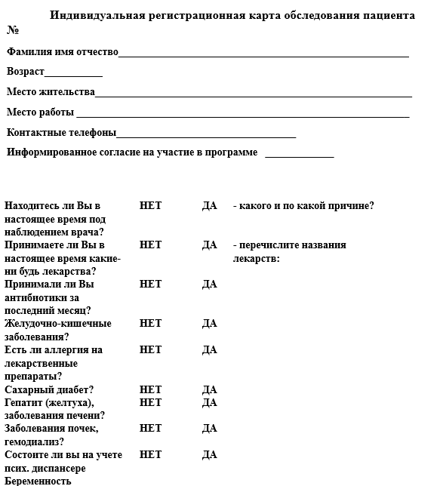

Рисунок 1- Анкета, заполняемая пациентами перед эндодонтическим лечением хронического апикального периодонтита

Критериями исключения были:
-наличие сопутствующих заболеваний;
-декомпенсированное соматическое заболевание;
-психические расстройства;
-беременность;
-прием антибиотиков за последний месяц;
-выраженные деструктивные поражения костной ткани в области апекса;
-подвижность зубов III-IV степени;
-отказ от исследования;
Критериями включения были пациенты с хроническим апикальным периодонтитом от 18 до 60 лет.
Пациенты были разделены на четыре возрастные группы (таблица 3). В группу 18–30 лет вошел 31 пациент (38,7%), в группу 31–40 лет – 39 пациентов (48,7%), в группу 41–50 лет – 7 пациентов (8,75%), а в группу 51–60 лет – 3 пациента (3,75%). Таким образом, большинство пациентов относились к возрастной группе 31–40 лет, а наименьшее количество пациентов было в группе 51–60 лет.

Таблица 3 - Распределение пациентов с ХАП в зависимости от возраста
Группа | Количество пациентов | Возраст пациентов (лет)
Группа | Количество пациентов | 18-30 |  | 31-40 |  | 41-50 |  | 51-60
Группа | Количество пациентов | абс. | % | абс. | % | абс. | % | абс. | %
Основная | 40 | 15 | 37,5 | 19 | 47,5 | 4 | 10 | 2 | 5,0
Сравнения | 40 | 16 | 40,0 | 20 | 50,0 | 3 | 7,5 | 1 | 2,5
Итого: | 80 | 31 | 38,7 | 39 | 48,7 | 7 | 8,75 | 3 | 3,75

Для сравнительной оценки эффективности эндодонтического лечения пациенты разделены по тяжести клинического течения апикального периодонтита (таблица 4).

Таблица 4 – Распределение пациентов с ХАП по форме заболевания

Группа | Фиброзная форма | Гранулирующая форма | Гранулематозная форма
Основная (n=42) | 14 (33,4%) | 10 (23,8%) | 18 (42,8%)
Сравнения (n=38) | 13 (34,2%) | 12 (31,5%) | 13 (34,3%)
Всего (n=80) | 27 (33,75%) | 22 (27,5%) | 31 (38,75%)

По формам хронического апикального периодонтита (таблица 4) наибольшее количество пациентов было выявлено в основной группе с гранулематозной формой 18 (42,8%), тогда как в группе сравнения 13 (34,3%).Фиброзная форма преобладала в основной группе 14(34,4%) и в группе сравнения 13 (34,2%).
Обследование пациентов с хроническим апикальным периодонтитом (ХАП) включало сбор анамнеза, внешний осмотр и дополнительные методы диагностики.
При внешнем осмотре оценивали строение лица, цвет кожных покровов, состояние регионарных лимфатических узлов и мягких тканей челюстно-лицевой области. Осмотр полости рта включал анализ состояния слизистой оболочки рта, тканей пародонта, а также выявление особенностей прикуса. Дополнительные методы исследования включали:
-конусно-лучевую компьютерную томографию (КЛКТ),
-микробиологический анализ содержимого корневого канала для выявления специфических бактерий, ассоциированных с ХАП.
Оценка микробной флоры проводилась в динамике до начала лечения - перед хемомеханической обработкой корневого канала и непосредственно после его медикаментозной обработки.
Результаты клинических и рентгенологических исследований оценивались сразу после лечения, через 6 и 12 месяцев после проведенной терапии СКК.

Критериями неуспешного лечения были боли при накусывании, чувство распирания в зубе без ухудшения общего состояния пациента, гиперемия и локальный отек мягких тканей в области причинного зуба, сглаженная переходная складка.

Протокол лечения в первое посещение был следующим:

- проведение инфильтрационной или проводниковой анестезии для обеспечения безболезненного лечения;

- изоляция рабочего поля коффердамом;

- препарирование кариозной полости зуба,

- создание первичного эндодонтического доступа;

- применение ультразвуковых аппаратов с эндотипсами для обработки и обнаружения дополнительных каналов.

- определение рабочей длины канала с помощью апекслокатора (производство Osakadent, Китай) и дентального рентген-снимка (рисунок 2).

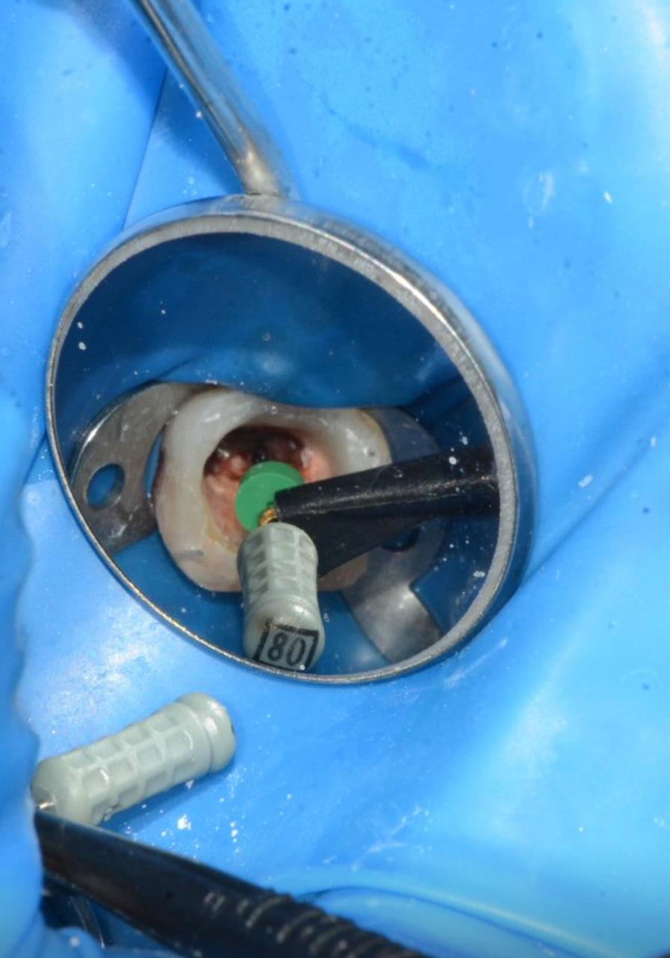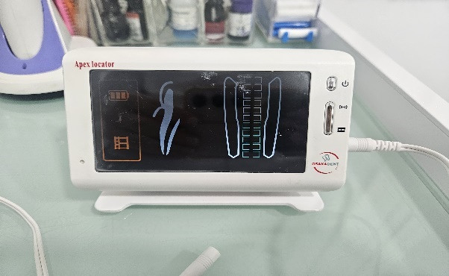

Рисунок 2- Определение рабочей длины корневого канала с помощью апекслокатора (производство Osakadent, Китай)

Инструментальная обработка корневого канала проводилась с использованием специальных термически обработанных эндодонтических файлов Endostar E3 Azure Small, адаптирующихся к форме корневых каналов под воздействием температуры тела, а также U-промежуточными файлами 12.5 15.5 и 17.5 размера и Easy Path файлами 04/14 (производство Poldent, Польша) (рисунок 3,4).
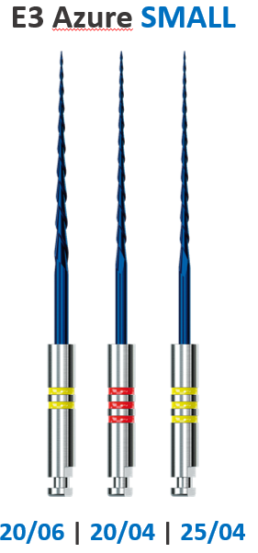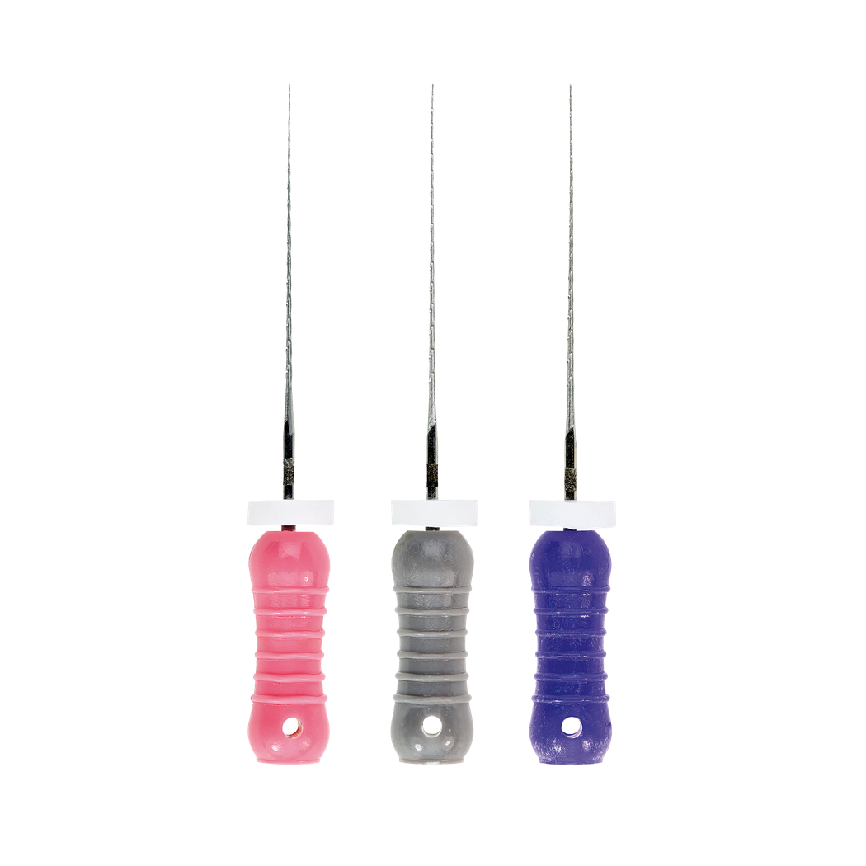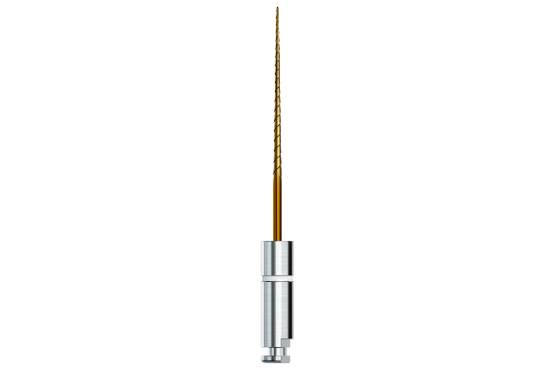

a) b) c)

- Endostar E3 Azure Small (производство Poldent, Польша)
- Unique файлы (производство Poldent, Польша)

с- Easy Path файлы (производство Poldent, Польша)

Рисунок 3 - Эндодонтические файлы для механической обработки корневых каналов

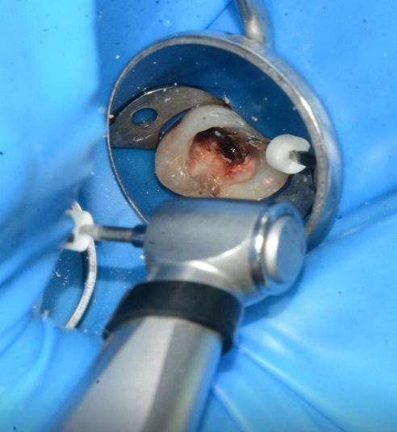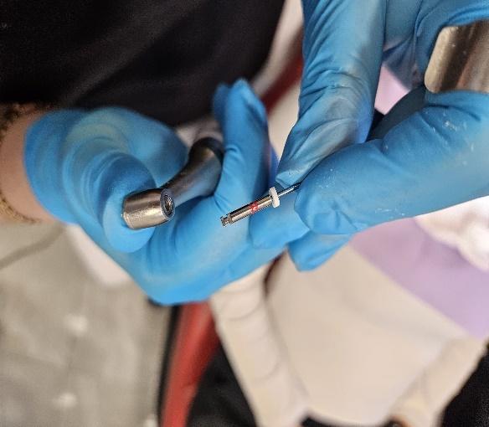

Рисунок 4 - Этап механической обработки корневого канала с #04/25 Endostar E3 Azure Small (производство Poldent, Польша)

- Протокол ирригации: в группе сравнения в качестве ирриганта применялся раствор NaOCl 3% с ультразвуковой активацией (производство NSK, Япония).

В основной группе мы использовали гипохлорит натрия 3% с ультразвуковой активацией, финальная медикаментозная обработка

проводилась с помощью отечественного препарата «Ротокан» (производство Dosfarm, Казахстан) (рисунок 5,6).

Для улучшения проникновения раствора в коллатерали и дентинные канальцы СКК использовалась ультразвуковая активация с частотой колебания 30 000 Гц.

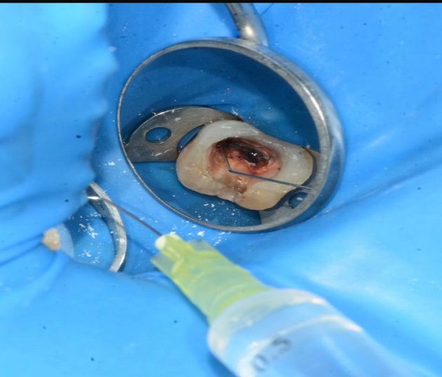

Рисунок 5 - Ирригация и активация ультразвуком (производство NSK, Япония) 2.7 зуба

Временная обтурация корневого канала осуществлялась с помощью гидроокиси кальция на 14-21-й день, временная пломба устанавливалась из стеклоиономерного цемента.

Во второе посещение производили удаление временной пломбы, удаление гидроокиси кальция из корневого канала, механическую и медикаментозную обработку корневого канала. Затем проводили обтурацию корневого канала методом латеральной конденсации, качестве силера применялся материал АН+.

Результаты лечения оценивали на основании клинических, микробиологических и рентгенологических данных.

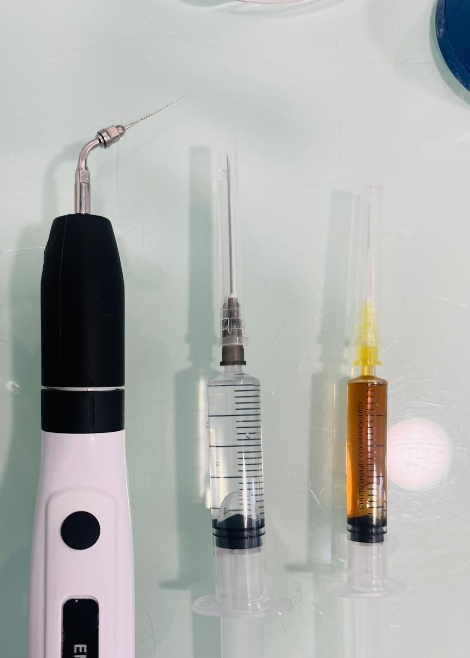

Рисунок 6 – Препарат «Ротокан» и гипохлорит натрия 3%, ультразвуковой аппарат (NSK, производство Япония)

2.4.2 Методика инструментальной обработки корневых каналов зубов

Инструментальная обработка корневых каналов проводилась в зависимости от конфигурации корневого канала с системой Endostar E3 Azure (Poldent, Польша).

При клинических ситуациях, когда корневой канал был со сложной морфологией или имелся дополнительный канал, то методика была следующая: для первичной оценки проходимости корневого канала применялись ручные К- файлы # 08, # 10 (Poldent, Польша), создавалась ковровая дорожка (glide path).

В каналах со значительной изогнутостью и узких корневых каналах применялся инструмент EP Easy Path (Poldent, Польша), размер #14/04 (рисунок 7).

Механическая поэтапная обработка корневого канала системой Endostar E3 Azure Small (Poldent, Польша) в зависимости от размера корневого канала была такова:

# 04/20

# 04/25

# 04/30

Если обрабатываемый корневой канал был среднего размера, то машинным файлом обрабатывали до # 04/30 размера (рисунок 7). Дополнительные и узкие каналы расширяли на один размер больше.
Если корневые каналы были узкие, искривлённые при КЛКТ исследовании, то обрабатывали сначала ручными К-файлами #08 и #10 на всю рабочую длину, затем промежуточным файлом #12.5 без давления проходили корневой канал, файлом EasyPath -14 /04 создавали "ковровую дорожку». Системой Endo Asure Small #15/04 → #20/04 → #25/04 расширяли корневой канал.

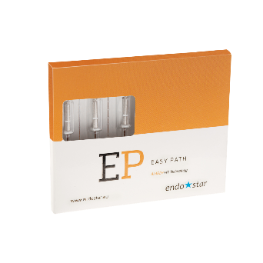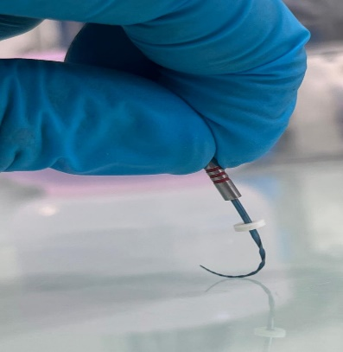

Рисунок 7- Эндоинструмент Easy Path 04/14 для создания ковровой дорожки в узких и искривленных каналах

В С-образных корневых каналах больше акцент делали на ирригацию, так как имелись истмусы, перемычки, затрудняющие возможности тщательной механической обработки. К-файлами проходили до #08–#12.5 размера, файлом #25/06 - на 1/3 длины корневого канала. Файлами Easy Path 04/14 механически обрабатывали на всю длину корневого канала ,затем расширяли его файлами Endostar Azure Small до #04/30 размера (рисунок 8).
В С-образных корневых каналах также акцент делался на ирригацию, так как дополнительные истмусы, перемычки усугублял возможность тщательной механической обработки. Ирригация проводилась 3%ным раствором гипохлоритом натрия и с ультразвуковой активацией в 5-6 циклов и по 30–40 секунд раствором «Ротокан» на 1 мин без активации.
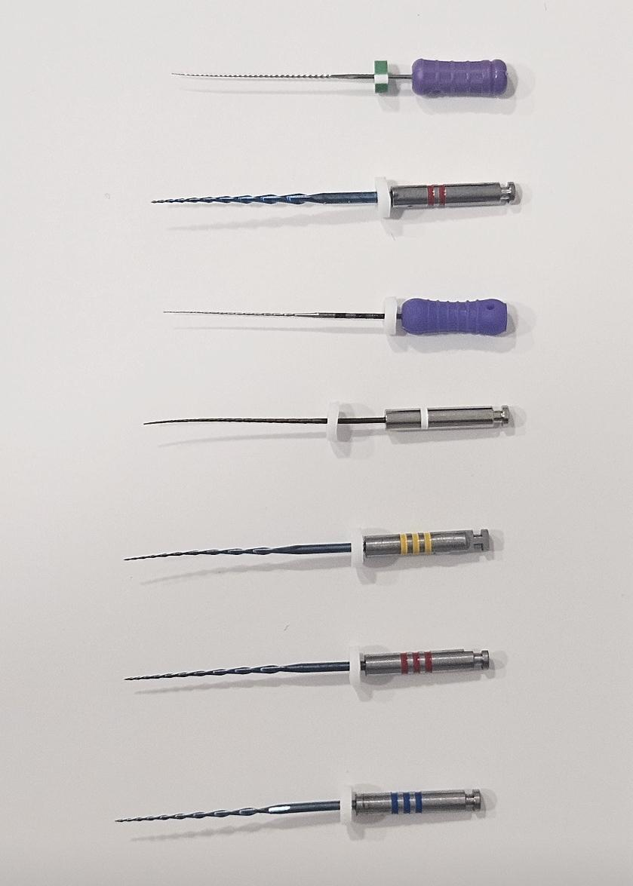
K-file №10

Файл №25/06 на 1/3 длины корневого канала
K-file №10 на всю рабочую длину корня
Файл №14/04 промежуточный файл

Файл №20/04
Файл №25/04

Файл №30/04 если позволял размер канала

Рисунок 8 - Этапность проведения механической обработки эндоинструментами системой Endostar E3 Azure Basic and Small в С-образных каналах

2.4.3 Оценка эффективности эндодонтического лечения хронического апикального периодонтита по клиническим, рентгенологическим, бактериологическим данным

Клинические и рентгенологические данные использовались для определения эффективности результатов лечения и оценки результатов по сравнению с последующими исследованиями. Клиническую картину оценивали сразу после лечения, на 7-й день, через 6 и 12 месяцев.

Для оценки эффективности эндодонтического лечения зуба учитывались следующие клинические критерии:

- нарушение целостности коронки зуба;

- наличие экссудата из канала;

- наличие воспаления десны;

- болезненость при перкуссии;
- патологическая подвижность зубов;
- глубина пародонтального кармана ≥ 4 мм ;
Каждому симптому зависимости от выраженности присваивался балл от 0 до 3.0
- балл - отсутствие симптомов,
- балл - слабо выраженный,
2 балла– умеренно выражен,
3 балла- резко выражен.

Мы опирались на директивы Европейского общества эндодонтологии (ESE-Europian Society of Endodontology, 2006) для оценки эффективности эндодонтического лечения хронического апикального периодонтита, в частности на установленные категории результативности [202,203]:
- «Успешное лечение» – отсутствие признаков воспаления и боли, отрицательная перкуссия, отсутствие очага деструкции и свищевого хода.
- «Сомнительный результат» – ощущение легкого дискомфорта при жевании, надавливании на зуб, расширение периодонтальной щели
- «Неудачное лечение» – наличие свищевого хода, перкуссия положительная, патологическая подвижность зуба, очаг деструкции на рентгенограмме не изменен или увеличен.

Рентгенологический анализ проводился для выявления возможных изменений в периапикальных тканях после обтурации корневых каналов и в отдаленном периоде наблюдения.
Динамику уменьшения площади деструктивного поражения периапикальной области оценивали по показателю ПУОД по Н.А. Прилуковой (2013) [204].
Показатель убыли очага деструкции (ПУОД) рассчитали по формуле:
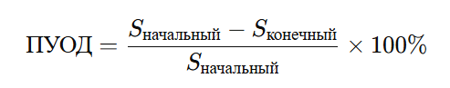
S начальный​ — площадь очага деструкции на начальном этапе наблюдения,
S конечный ​ — площадь очага деструкции на конечном этапе наблюдения,
ПУОД — показатель убыли очага деструкции, выраженный в процентах.

Эффективность лечения оценивали по сокращению площади очага деструкции:
- 60% и выше от исходной площади оценивали как удовлетворительную; -при полном восстановлении как хорошую;
- сокращение площади очага деструкции менее чем на 60% расценивали как неудовлетворительный результат
- отсутствие динамики или увеличение очага деструкции – неблагоприятный исход.
Для сравнительного анализа степень выраженности периапикального разрежения проводилась с использованием индекса (PAI) по шкале Orstavik D [205]. Которое включает в себя 5 градаций, от 1 до 5 балла. Каждому пациенту присваивался балл на основании рентгенограмм, с последующим расчетом среднего значения и его динамики в процессе терапии.
1 - Отсутствие изменений в периапикальных тканях, структура костной ткани в норме.
2 - Незначительные изменения. Возможное расширение периодонтальной щели.
3 - Умеренные изменения с разрежением костной ткани.
4 - Костное разрежение с очагами деструкции и с чёткими границами.
5 - Обширная зона разрушения периапикальной кости.

Антимикробная эффективность медикаментозной обработки корневых каналов оценивалась путем изучения изменений микробной флоры инфицированного корневого канала до и после медикаментозной обработки.
Для исключения контаминации слюной во время исследования применялся коффердам. Забор образцов из корневых каналов осуществлялся с помощью стерильного бумажного штифта №20, которые помещались в транспортную среду Эймса (рисунок 9).
Среда содержит фосфатный буфер, полужидкая, была разработана для поддержания жизнеспособности микроорганизмов при сохранении минимального увеличения скорости роста.
Микробиологический анализ содержимого корневых каналов проводился дважды:
- До начала лечения (исходный уровень обсемененности);
- После механической и медикаментозной обработки;
Пробирка, содержащая собранный в транспортной среде материал, доставлялась в бактериологическую лабораторию, где проводился посев на специальные среды, изучались свойства выделенных культур, оценивалась качественная и количественная характеристика микроорганизмов.
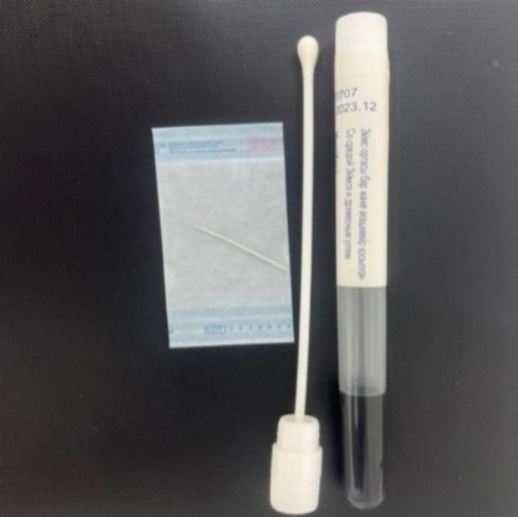

Рисунок 9 - Среда Эймса

Для дифференцировки бактериальных культур оценивались морфологические, тинкториальные и културальные признаки.
Использовались стандартные бактериологические методы посева на селективные питательные среды:
- 5% кровяной агар- для выделения аэробных и факультативных анаэробных бактерий;
- Среда Эндо- для выявления грамотрицательных энтеробактерии;
- Среда Сабуро- для культивирования грибковой флоры;
После инкубации посевов в термостате при температурах 35°С - 37°С в течение 24-48 часов производился подсчет выросших колониеобразующих единиц на миллиметр (КОЕ/мл) в целях количественной оценки бактериальной нагрузки.
В клинических условиях оценена эффективность эндодонтического лечения хронического апикального периодонтита зубов по традиционной схеме лечения и с использованием отечественного фитопрепарата «Ротокан». В состав данного препарата входит комбинация экстрактов трех лекарственных растений - ромашки аптечной, календулы и тысячелистника (рисунок 10).

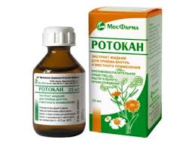

Рисунок 10 – Препарат «Ротокан» (производство Dosfarm, Казахстан).

    - Экспериментальная оценка антимикробной эффективности препарата ротокан проводилась для изучения влияния лекарственного препарата на выделенные культуры микроорганизмов и заключалась в следующем: на чашку Петри с питательной средой газоном засевался штамм микроорганизма
Сверху накладывался бумажный диск, пропитанный раствором «Ротокана» (рисунок 33). Чашки помещались в термостат при требуемой температуре и сроке культивирования. Затем измеряли зону подавления роста микроорганизмов с помощью линейки.
Для морфологической оценки влияния хемомеханической обработки корневого канала на состояние корневого дентина и биопленку проводилось исследование методом сканирующей электронной микроскопии (СЭМ) (рисунок 11).

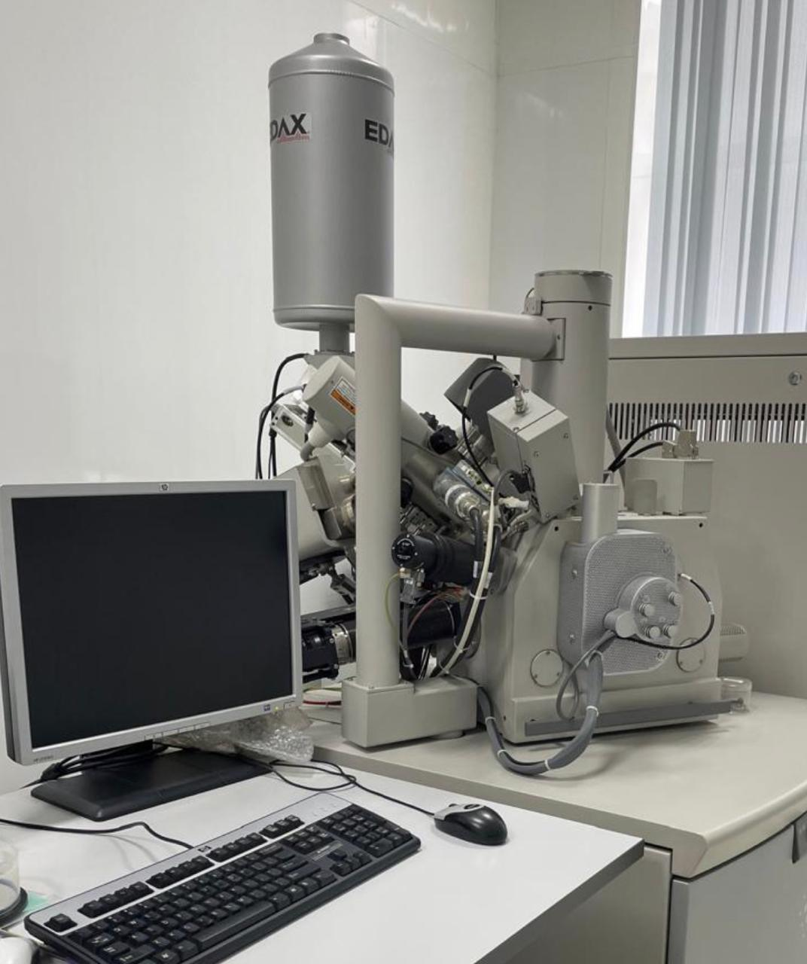

Рисунок 11-Модель электронного микроскопа Quanta 3В200i Dual system, FEI.

Для проведения эксперимента были подготовлены удаленные премоляры корневых каналов, подвергнутые стандартной хемомеханической обработке. Сразу после удаления зубы промывали дистиллированной водой и хранили в 0,9% физиологическом растворе тимола при комнатной температуре до момента эксперимента. Удалённые зубы были распределены на три экспериментальные группы в зависимости от используемого ирригационного протокола.
Группа 1 (контрольная) - медикаментозная обработка корневых каналов проводилась 3% раствором гипохлорита натрия (NaOCl), после чего осуществлялась ультразвуковая активация, в качестве хелатора применялся 17% раствор ЭДТА,
Группа 2 (основная) - медикаментозная обработка включала использование 3% раствора гипохлорита натрия с последующей ультразвуковой активацией, с чередованием ЭДТА. В качестве завершающего этапа ирригации применялся препарат «Ротокан».
Группа 3 (сравнительная) - медикаментозная обработка выполнялась с использованием физиологического раствора без дополнительных активирующих агентов.
Группа 4 (экспериментальная) - медикаментозная обработка осуществлялась только препаратом «Ротокан».
Для получения доступа к стенкам корневого канала образцы продольно рассекали алмазным диском с водяным охлаждением, после чего исследуемые поверхности тщательно промывали дистиллированной водой.
Далее образцы подвергали поэтапной дегидратации в растворах этанола возрастающей концентрации 70% и 90%, после чего осуществляли финальную сушку на воздухе. Для предотвращения накопления электрического заряда поверхность образцов покрывали тонким (10–20 нм) слоем золота методом ионного напыления в вакууме.
Подготовленные образцы фиксировались на алюминиевых столиках (stub) с помощью проводящего углеродного скотча и помещались в камеру сканирующего электронного микроскопа. СЭМ-исследование проводилось при различных увеличениях (от ×500 до ×5000), что позволило оценить степень удаления смазанного слоя и проходимость устьев дентинных канальцев после медикаментозной обработки.

2.5 Статистический анализ
Статистический анализ проводился на основании количества выявленных случаев ХАП среди пациентов трёх возрастных групп: 18–45 лет, 46–59 лет и 60–74 лет. Данные исследования были предварительно обработаны в Microsoft Excel и далее проанализированы с помощью SPSS V.22.0 для Windows.
Для оценки нормальности распределения непрерывных переменных использовался тест Колмогорова-Смирнова. При нормальности распределения описательная статистика непрерывных данных включала среднее и стандартое отклонение, при ненормальном распределении – медиана и межквартильный интервал. Для оценки различий в непрерывных переменных между двумя группами применялся t-критерий Стьюдента или U-критерия Манна–Уитни. Для сравнения непрерывных показателей ненормального распределения между тремя и более группами был использован непараметрический критерий Крускала–Уоллиса. Анализ динамики изменений (до и после лечения) проводился с помощью парного t-теста или теста Вилкоксона.
Для описательной статистики категориальных переменных рассчитывались частоты и проценты чтобы охарактеризовать распределение данных. Для оценки статистической значимости различий между категориальными переменными использовался тест χ² Пирсона и точный критерий Фишера.
Сводное среднее значение распространённости C-образной морфологии корневых каналов с 95% доверительным интервалом (95% CI) рассчитывалось с использованием модели случайных эффектов для метаанализа в программном обеспечении RStudio. Для наглядного представления обобщённых оценок распространённости применялись лесные диаграммы (forest plots). Гетерогенность между включёнными исследованиями оценивалась с использованием показателя I². Для определения влияния отдельных публикаций на итоговые значения проводился анализ влияния (influence analysis) и метод поочерёдного исключения исследований (leave-one-out analysis).
В целях дополнительного анализа была выполнена метарегрессия с учётом переменной «год публикации», чтобы определить её возможное влияние на итоговые значения. Для выявления источников статистической гетерогенности был проведён субгрупповой анализ, основанный на стратификации данных по континентальной принадлежности исследований. Для оценки публикационного смещения использовалась визуализация с применением драпировочной диаграммы (drapery plot), а также статистический анализ с использованием теста Эггера (Egger’s test), направленного на выявление асимметрии в распределении результатов.
Для сравнения эффективности лечения между основной и контрольной группой применялись χ²-критерий Пирсона и точный критерий Фишера. Количественные показатели, такие как площадь очага деструкции (ПУОД), оценивались с использованием t-теста Стьюдента или U-критерия Манна–Уитни. Анализ динамики изменений PAI и микробной обсемененности в парах (до и после лечения) проводился с помощью парного t-теста или теста Вилкоксона.
Статистическая значимость определялась при двустороннем пороговом значении p<0,05. Этот критерий применялся для интерпретации всех статистических анализов, выполненных в данном исследовании.

3 РЕЗУЛЬТАТЫ СОБСТВЕННЫХ ИССЛЕДОВАНИЙ

3.1 Анализ выявления хронического апикального периодонтита среди пациентов, обратившихся за стоматологической помощью
Распространенность хронического апикального периодонтита у пациентов, обратившихся за стоматологической помощью показал, что из 300 изученных медицинских карт пациентов было выявлено 1484 случаев ХАП. Возраст пациентов варьировал от 18 до 74 лет. Наиболее часто хронический апикальный периодонтит диагностировался в возрастной группе от 18-45 лет, то есть ХАП с высокой частотой встречался у лиц молодого возраста и в самом активном периоде жизнедеятельности индивидуума (таблица 5).

Таблица 5 - Распространенность хронического апикального периодонтита в возрастных группах на одного пациента

Возраст пациентов | Изученные медицинские карты  (женщины) |  | Изученные медицинские карты мужчины |  | Количество выявленных случаев ХАП |  | Частота ХАП на одного пациента
 | Абс. | % | Абс. | % | абс | % | абс
18-45 лет | 75 46,3 |  | 67 48,4 |  | 727 49 |  | 5,12
46-59 лет | 56 34,5 |  | 43 31,1 |  | 594 40 |  | 6,0
60 -74 лет | 31 19,2 |  | 28 20,2 |  | 163 11 |  | 3,76
всего | 162 100 |  | 138 100 |  | 1484 100 |  | 4,95 ± 1,68*

Результаты анализа показали, что различия в частоте ХАП между возрастными категориями являются статистически значимыми:
χ² = 79,95, p <0,001, что оказывает существенное влияние возрастного фактора на распространённость заболевания. Наибольшее число случаев ХАП зафиксировано в возрастной группе 18–45 лет (727 случаев на 142 пациента), что составило почти половину всех зарегистрированных случаев. В группе 46–59 лет было выявлено 594 случая, а среди пациентов старше 60 лет — 163 случая (рисунок 12). Ожидаемые значения оказались существенно ниже в младшей возрастной группе и выше — в старших, что свидетельствовало о смещении заболеваемости в сторону более молодого возраста. Полученные данные подтверждают необходимость усиленного внимания к профилактике и раннему выявлению хронических форм периодонтита именно у лиц молодого возраста.
Пациенты в возрасте 46–59 лет составили вторую по численности категорию (34,5% женщин и 31,1% мужчин). Меньше было пациентов в возрасте 60–74 лет (19,2% женщин и 20,2% мужчин), что может быть связано с потерей зубов ими ранее. Наибольшее среднее количество случаев на одного пациента наблюдалось в возрастной группе 46–59 лет (в среднем 6,0 случая), затем в группе 18–45 лет (5,12 случая) и наименьшее — в группе 60–74 лет (3,76 случая). Это может свидетельствовать о накоплении нелеченых или рецидивирующих случаев заболевания у пациентов среднего возраста, а также о снижении числа зубов у лиц старшей возрастной категории. Исследование показало, что существенных различий в распространённости хронического апикального периодонтита между мужчинами и женщинами нет.

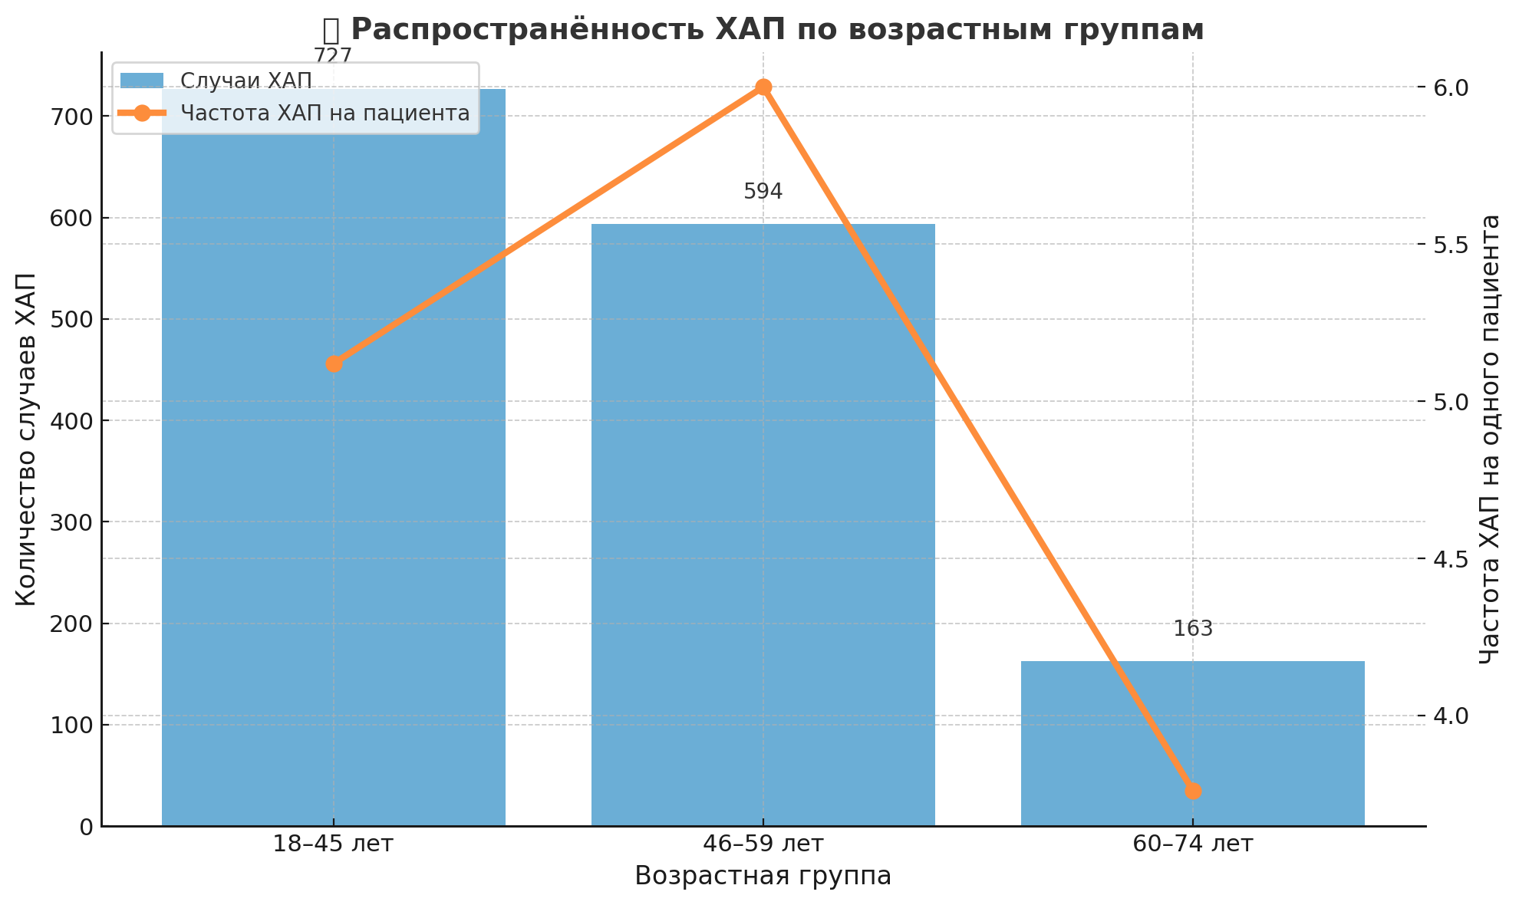

Рисунок 12 - Частота встречаемости хронического апикального периодонтита среди обращенных пациентов за стоматологической помощью

Мы также определяли частоту случаев острых и хронических форм периодонтита на одного пациента в различных возрастных группах (рисунок 13).

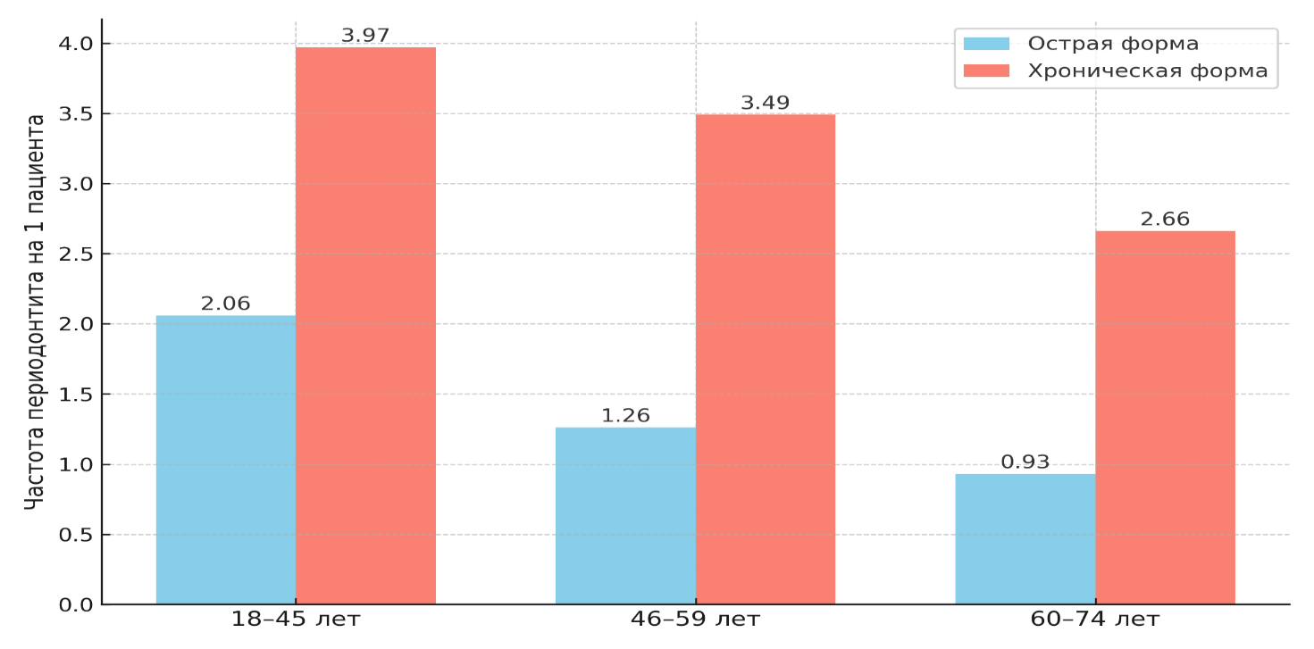
Рисунок 13 - Частота случаев острых и хронических форм периодонтита по возрастным группам
Как показали результаты наших исследований, у пациентов возрастной группы 18–46 лет на 1 человека приходится в среднем 2,06 случая острого периодонтита и 3,97 случая хронического периодонтита (рисунок 13). Это указывает на высокую частоту хронических форм в сравнении с острыми, что может быть связано с длительным течением заболевания и недостаточным своевременным лечением в данной группе.
В возрастной группе от 46 до 59 лет, наблюдалось 1,26 случая острого периодонтита и 3,49 случая хронического периодонтита на одного человека. Полученные данные свидетельствуют о том, что частота хронических форм периодонтитов оставалась высокой, хотя острые формы заболевания снижались, что может быть связано с переходом острых процессов в хронические в данной возрастной группе. Касательно возрастной группы 60–74 лет, у пациентов на одного человека приходилось 0,93 случая острого периодонтита и 2,66 случая хронического периодонтита. Здесь мы наблюдали снижение острых форм заболевания, вероятно, из-за более редкого возникновения новых воспалительных процессов и преобладания хронических состояний в периодонте.
В среднем на 1 пациента приходилось 1,46 случая острого периодонтита и 3,49 случая хронического периодонтита, что подтверждает общую тенденцию преобладания хронических форм заболевания над острыми во всех возрастных группах. Данный факт может быть связан с недостаточностью или несвоевременностью лечения, осложнениями ранее проведенного эндодонтического лечения. Возможно это было связано с низким уровнем профилактики или недоступностью стоматологической помощи.
Инволютивные изменения в тканях пародонта могут также влиять на переход заболевания в хроническую форму, особенно у пациентов старшей возрастной группы. Причиной этого могло быть понижение иммунного ответа вследствие сопутствующих соматических заболеваний.

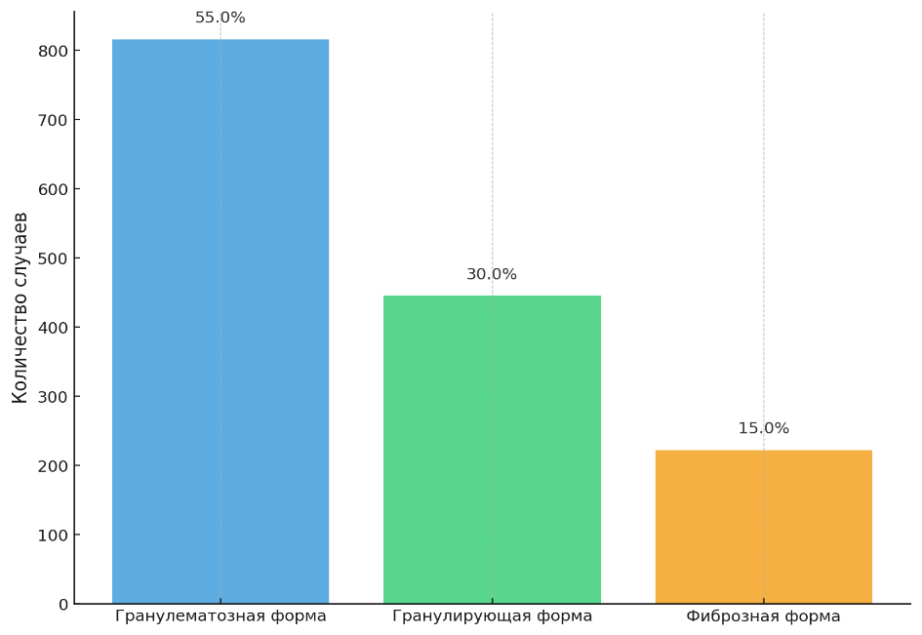

Рисунок 14- Распределение форм хронического апикального периодонтита
(n = 1484)
Из 1484 случаев ХАП, наиболее часто диагностировалась гранулематозная форма - 816 случаев, что составило 55,0% от общего числа. Гранулирующая форма встречалась в 445 случаях (30,0%), фиброзная форма - в 222 случаях (15,0%) (рисунок 14). Вероятно, это связано с длительным, бессимптомным течением заболевания и выраженным разрастанием грануляционной ткани в периапикальной области. Фиброзная форма часто может протекать бессимптомно и ее визуализация может быть слабовыраженной. Можно предположить, что данная форма ХАП не была своевременно выявлена, так как пациенты редко обращались с жалобами. При изучении распределения случаев ХАП в зависимости от групповой принадлежности зубов (рисунок 15) видно, что из 1484 случаев хронического апикального периодонтита значительно чаще поражались моляры 742 (50,0%). Данные подчеркивают их уязвимость в связи с сложностью конфигурации системы корневых каналов. Затем часто поражались премоляры 445(29,9%), реже - резцы и клыки , что связано со сложной анатомией зубов, усложняющей процесс медикаментозной и механической обработки системы корневых каналов.
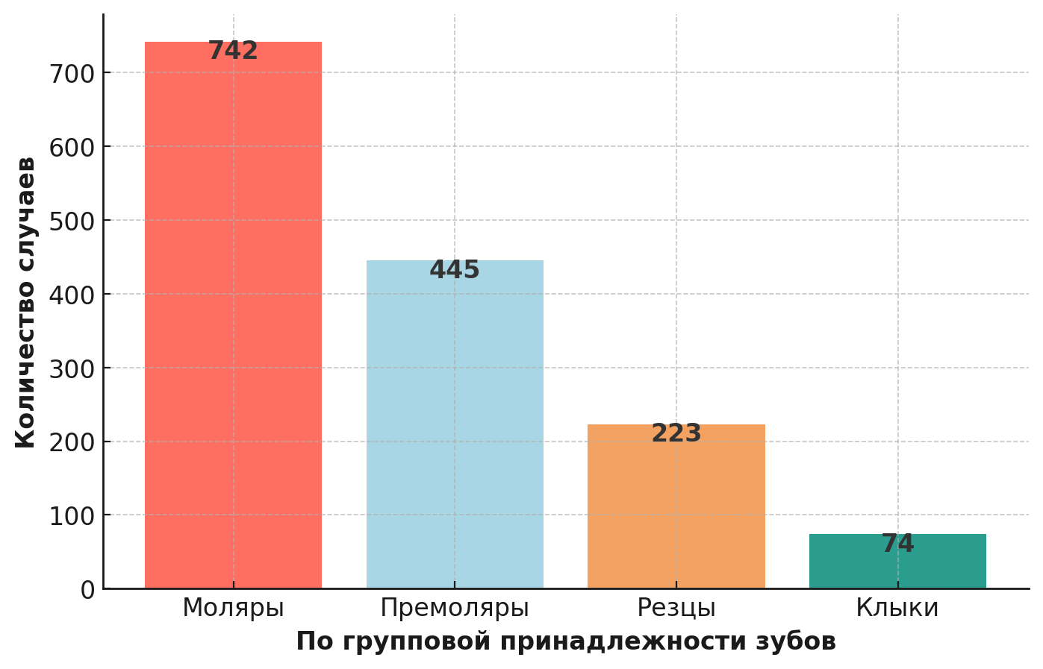
Рисунок 15 - Частота встречаемости хронического апикального периодонтита в зависимости от групповой принадлежности зубов

Следует отметить, что распространенность хронического апикального периодонтита показывает определенные закономерности в зависимости от возраста и особенностей обращаемости пациентов. Важно подчеркнуть, что возрастная группа 18–45 лет имеет наибольший показатель частоты заболевания на одного пациента, что указывает на необходимость активного профилактического подхода именно в данной группе у лиц молодого возраста.
Особый интерес представляет распределение случаев ХАП в зависимости от групповой принадлежности зубов. В ходе анализа выявлено, что жевательные, а точнее моляры нижней и верхней челюсти, поражаются наиболее часто. Это объясняется их сложной анатомической структурой, наличием дополнительных и боковых каналов, С-образных каналов, что затрудняет их первичное эндодонтическое лечение и повышает риск возникновения осложнений. Особенности строения корневых каналов жевательных групп зубов требует персонализированного подхода эндодонтического лечения, которое включает конусно лучевую компьютерную томографию, препарирование корневых каналов с применением глайд-пат и гибких, адаптирующихся к стенкам СКК эндоинструментов.

3.2 Результаты конусно-лучевой компьютерной томографии премоляров, моляров
Первый премоляр верхней и нижней челюсти. Наше исследование выявило, что в 53,3% случаев (n=139) первый премоляр имел два корня, тогда как в 46,3% случаев (n=160) был представлен одним корнем. Наличие трёх корней с обеих сторон было зафиксировано лишь у одного пациента.
Анализ конфигурации корневых каналов первых премоляров по классификации Vertucci показал, что у 35,0% зубов (n=105) наблюдался IV тип, у 27,0% (n=81) — V тип, а у 17,3% (n=52) — III тип (таблица 6). Кроме того, была выявлена незначительная асимметрия в морфологии корневых каналов между правой и левой сторонами (таблица 6,7).

Таблица 6 - Распределение показателей корневых каналов первых премоляров верхней челюсти по классификации Vertucci (n=600)

Тип конфигурации по Vertucci | Верхний правый первый премоляр  (абс.) (%) |  | Верхний левый первый премоляр  (абс.)(%)
IV тип (2-2) | 105 | 35,0 | 105 | 35,0
IV тип (1-2) | 81 | 27,0 | 82 | 27,3
III тип (1-2-1) | 52 | 17,3 | 49 | 16,3
II тип (2-1) | 35 | 11,7 | 38 | 12,8
I тип (1-1) | 19 | 6,3 | 19 | 6,3
VII тип (1-2-1-2) | 5 | 1,7 | 4 | 1,3
VI тип (2-1-2) | 2 | 0,7 | 2 | 0,7
VII тип (3-3) | 1 | 0,3 | 1 | 0,3

Таблица 7 - Распределение показателей корневых каналов первых премоляров верхней челюсти по классификации Ahmed et al (n=600)

Тип конфигурации (Ahmed et al.) | Верхний первый премоляр правой стороны  (абс.)(%) |  | Верхний первый премоляр левой стороны  (абс.) (%)
1 | 2 | 3 | 4 | 5
2MP B1L1 | 125 | 41,7 | 125 | 41,7
1MP 1-2-1 | 51 | 17,0 | 50 | 16,7
1MP 1-2 | 37 | 12,3 | 38 | 12,7
1MP 2-1 | 36 | 12,0 | 37 | 12,3
2MP B2-1 L1 | 25 | 8,3 | 24 | 8,0

1MP 1-1 | 19 | 6,3 | 19 | 6,3
1MP 1-2-1-2-1 | 4 | 1,3 | 4 | 1,3
1MP 2-1-2-1-2 | 1 | 0,3 | 1 | 0,3
3MP MB1 DB1L1 | 1 | 0,3 | 1 | 0,3

Первые премоляры верхней челюсти, как правило, имели два корня и два канала – 125 (41.7%), в 51(17.0%) случаях - один корень с конфигурацией 1-2-1. В 37 случаях (12.3%) имелся один корень (рисунок 16), конфигурация корневого канала соответствовала 1-2. Три корневых канала были выявлены лишь в 1(0.3%) случае (таблица 7).

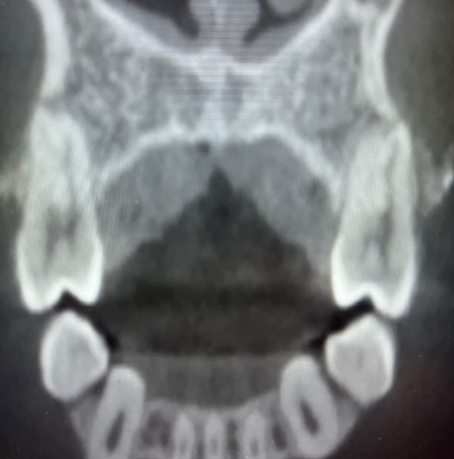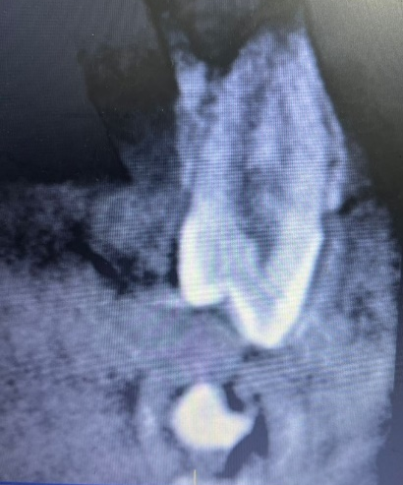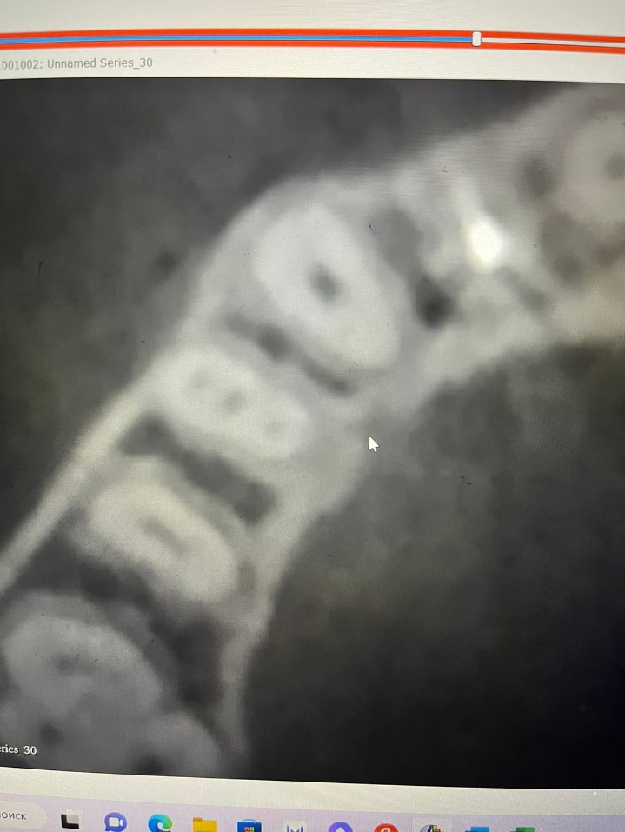
В
б
а

Рисунок 16 - Продольный срез первый премоляр верхней челюсти, по конфигурации 1-2-1-2 (а), продольный срез первого моляра верхней челюсти по конфигурации 1-2, аксиальный срез 1-3 (в)

В первом премоляре нижней челюсти в 93% случаев (n=279) был выявлен один корень, тогда как в 7% случаев (n=21) наблюдалось наличие двух корней. Наиболее распространённой конфигурацией корневых каналов первых премоляров нижней челюсти являлся тип I, встречавшийся в 72,3% случаев (n=217) для зуба 3.4 и в 74,3% случаев(n=223) для зуба 4.4. Тип IV, при котором корневой канал разветвлялся в средней трети корня, был зафиксирован в 21,0% (n=63)случаев для 3.4 и в 19,0%(n=57) случаев для 4.4 (таблица 8).

Таблица 8 - Распределение конфигурации корневых каналов первых премоляров нижней челюсти (3.4 и 4.4) по классификации Vertucci (n=600)

Тип конфигурации (Vertucci) | Нижний первый премоляр с левой стороны  (абс.)(%) |  | Нижний первый премоляр с правой стороны  (абс.) (%)
1 | 2 | 3 | 4 | 5
I тип (1-1) | 217 | 72,3 | 223 | 74,3
V тип (1-2) | 63 | 21,0 | 57 | 19,0

IV тип (2-2) | 8 | 2,7 | 9 | 3,0
II тип (2-1) | 8 | 2,7 | 8 | 2,7
III тип (1-2-1) | 4 | 1,3 | 3 | 1,0

Анализ морфологии корневого канала первых премоляров нижней челюсти по классификации Ahmed et al. показал, что наиболее распространённой конфигурацией являлся тип 1MP 1-1, встречавшийся в 72,3–74,3% случаев.
Конфигурация 1MP 1-2 была выявлена реже, с частотой 15,3–17,0%.
Двухкорневой премоляр, представленный конфигурацией 2MP B1L1, наблюдался в 6,7% случаев на обеих сторонах, что указывает на выраженную симметричность строения между левым (3.4) и правым (4.4) первыми премолярами (таблица 9).

Таблица 9 - Распределение конфигурации корневых каналов первых премоляров нижней челюсти по классификации Ahmed et al (n=600)

Тип конфигурации (Ahmed et al.) | Нижний первый премоляр с левой стороны 3.4  (абс.)(%) |  | Нижний первый премоляр с правой стороны 4.4  (абс.)(%)
1MP 1-1 | 217 | 72,3 | 223 | 74,3
1MP 1-2 | 51 | 17,0 | 46 | 15,3
2MP B1L1 | 20 | 6,7 | 20 | 6,7
1MP 2-1 | 8 | 2,7 | 8 | 2,7
1MP 1-2-1 | 4 | 1,3 | 3 | 1,0

Второй премоляр верхней и нижней челюсти. При проведении КЛКТ-исследования трехмерной плоскости второго премоляра верхней челюсти было установлено, что в 87,6% случаев этот зуб имеет один корень, в 12,5% случаев — два корня (таблица 10). Анализ конфигурации корневых каналов по классификации Vertucci, проведенный на 600 премолярах, показал следующие данные: тип I был зафиксирован в 43,6% случаев, тип II — в 19,6%, тип III — в 6%, тип IV — в 16,3%, тип V — в 10,3%, тип VI — в 3,8%, тип VII — в 0,4%.
Для второго премоляра нижней челюсти один корень встречался более чем в 97% случаев, два корня — в 2,5%. Основные типы конфигураций каналов в нижней челюсти включали тип I (1-1), который был зафиксирован в 93% случаев, и тип III (1-2), при котором один канал в области коронки делится на два, встречался в 2,5%. Тип IV (2-2), при котором два канала полностью отделены друг от друга, был выявлен лишь в 1% случаев.
Конфигурация корневых каналов была симметрична между правой (3.5) и левой (4.5) сторонами, что подтверждает стабильность морфологических характеристик между сторонами нижней челюсти.

Таблица 10 - Распределение конфигурации корневых каналов второго премоляра верхней и нижней челюсти по Vertucci (n=600)

Тип конфигурации | Второй премоляр верхней челюсти  (1.5 и 2.5) |  | Второй премоляр  нижней челюсти  (3.5 и 4.5)
 | абс | % | абс | %
V тип (1-1) | 262 43,6 |  | 558 93,0
III тип (1-2-1) | 118 19,6 |  | 21 3,5
V тип (1-2) | 36 6,0 |  | 15 2,5
IV тип (2-2) | 98 16,3 |  | 6 1,0
VI тип (2-1-2) | 62 10,3 |  | —
II тип (2-1) | 24 4,2 |  | —

Наши результаты КЛКТ исследования показали, что первые моляры верхней челюсти были трехкорневыми в 98,1% случаев, в 0,6%- двухкорневые и в 0,3% случаев - однокорневыми зубами. Четыре канала у первого верхнего моляра обнаруживались в 58,1% случаев у обследованных, тогда как у пациентов старше 60 лет дополнительных каналов не наблюдалось. По классификации каналов Vertucci в медиально-щечном канале чаще было 38,2% (I-й тип), в 28,1% случаев был II-й тип, в 27,4% - IV-й и 2% встречались с V-м типом. Дистально -щечный был в 97,7% случаев I-го типа, II-й тип был 1,2%, в 0,6% случаев были каналы V-го и III-го типа. Что касается небного канала в 99,6% случаев были I-й тип, в 0,4% - II-й тип (таблица 11).

Таблица 11 - Конфигурация корневых каналов первого моляра верхней челюсти по классификации Vertucci (n=600)

Конфигурация каналов по Vertucci | Медиально-щёчный канал (абс, %) | Дистально-щёчный канал (абс, %) | Нёбный канал (абс, %)
I тип (1-1) | 230 38,2 | 586 97,6 | 598 99,6
II тип (2-1) | 170 28,1 | 8 1,2 | 20,4
III тип (1-2-1) | — | 4 0,6 | —
IV тип (2-2) | 166 27,4 | — | —
V тип (1-2) | 34 6,3 | 4 0,6 | —

При изучении первого моляра нижней челюсти, нам стало известно, что в мезиальном корне конфигурация канала по Vertucci IV-й тип (71,3%) наиболее распространённая (таблица 12). В результате изучения морфологии корневого канала нами было установлено, что средний мезиальный канал был у 12(4%) зубов из 600 зубов. Дистолингвальный канал у 21 (12,3%), radix entomolaris встречался у 18(6,81%) зубов из 300 (рисунок 17,18).

Таблица 12 - Конфигурация корневых каналов первого моляра нижней челюсти по Vertucci (n = 600)

Конфигурация каналов по Vertucci | Мезиальный корень (абс., %) | Дистальный корень (абс., %)
IV тип (2-2) | 428 71,3 | 6210,1
II тип (2-1) | 120 19,9 | 7813
I тип (1-1) | 14 2,37 | 422 70,3
III тип (1-2-1) | 18 2,9 | 223,6
V тип (1-2) | 16 2,1 | 163,0
VI тип (2-1-2) | 40,3 | 0

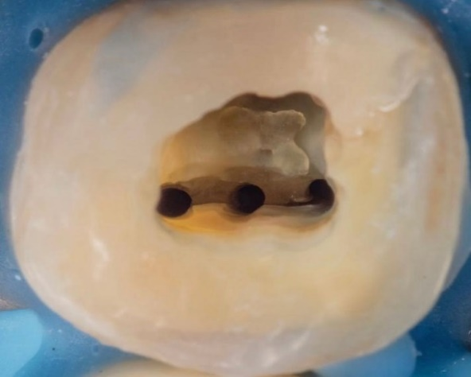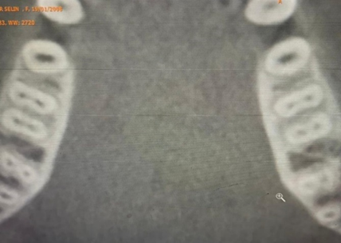
в
б
а

Рисунок 17 - Аксиальный срез КЛКТ снимка первого нижнего моляра

-canalis middle mesialis (а), снимок под увеличением х20 во время лечения (б) и canalis distolingualis (в)

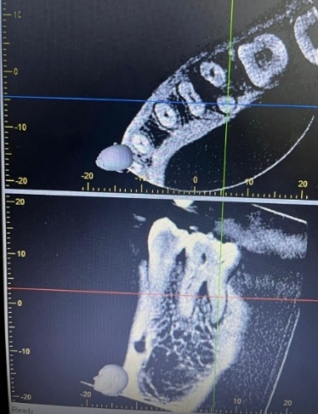

Рисунок 18- Radix entomolaris первого моляра нижней челюсти

Второй моляр верхней и нижней челюсти.

Анализ КЛКТ- исследования показал, что у второго моляра нижней челюсти количество корневых каналов в мезиальном корне 2 в 87,1% случаев и 1 был 12,5% случаев. Данные по конфигурации корневых каналов по Vertucci представлены в таблице 13.

Таблица 13 - Конфигурация корневых каналов второго моляра нижней челюсти по классификации Vertucci (n=600)

Конфигурация каналов по Vertucci | Дистальный корень (абс., %) | Мезиальный корень (абс., %)
I тип (1-1) | 556 92,5 | 136 22,5
II тип (2-1) | 26 4,4 | 322 53,8
III тип (1-2-1) | 4 0,5 | 80 13,27
IV тип (2-2) | 10 2 | 0
V тип(1-2) | 2 0,3 | 42 7,13
VI тип (2-1-2) | 2 0,3 | 16 2,5
VII тип (3-3) | 0 0 | 4 0,8

Таблица 14 - Конфигурация корневых каналов второго моляра верхней челюсти по Vertucci (n=600)

Конфигурация каналов по Vertucci | Мезиально-щечный корень (абс., %) | Дистально-щечный корень (абс., %)
I тип (1-1) | 282 47,1 | 592 98,7
II тип (2-1) | 120 20,1 | 8 1,3
IV тип (2-2) | 154 25,8 | 0
V тип(1-2) | 36 6,0 | 0

Второй моляр верхней челюсти по конфигурации корневых каналов практически не отличался от первого моляра верхней челюсти. При анализе полученных данных по классификации Vertucci в мезиально-щечном канале чаще было 47,1% (I-й тип), в 20,1% наблюдений - II-й тип. В 25,8% случаев отмечался IV-й тип, в 6% - V-й тип. Дистально-щечный корневой канал был в 98,7% случаев (I-й тип), в 1,3% - II-й тип. Относительно небного канала в 99,6% выявлялся I-й тип, в 0,4% диагностировался II-й тип (таблица 14).

3.3 Результаты проведенного систематического обзора и мета-анализа
Был проведён систематический поиск публикаций в базах данных PubMed, Web of Science, Scopus, Google Scholar и ScienceDirect.
После первичного скрининга к рассмотрению были представлены 123 статьи, недублирующие друг друга. Из них, 109 статей были отобраны для полнотекстового анализа и лишь 17 исследований были включены в систематический обзор и мета-анализ (рисунок 19).
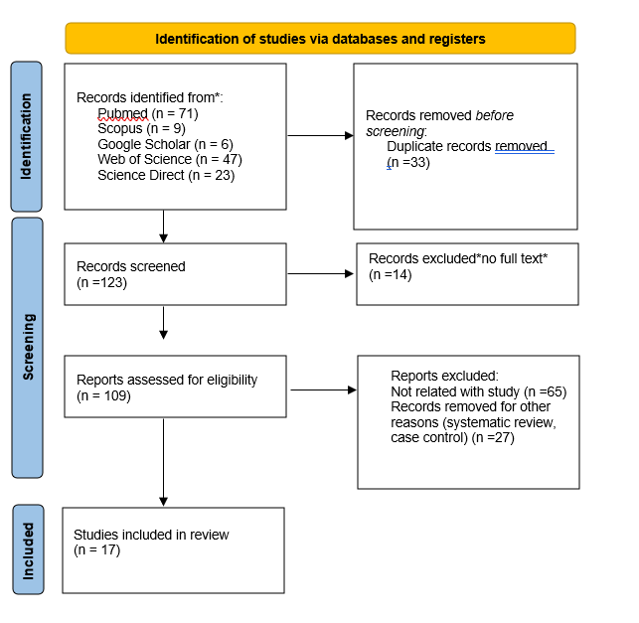
Рисунок 19 - Алгоритм включения статей для систематического обзора и мета-анализа

Все 17 включённых исследований были опубликованы в период с 2012 по 2024 годы. Географическое распределение публикаций были таково: три из Саудовской Аравии, по два исследования из Турции, Китая и Таиланда, по одной из Ирана, Португалии, Тайваня, Ирака, Кореи, Венесуэлы, Аргентины и Австралии. Наиболее часто используемыми моделями КЛКТ были аппараты «Morita» (Япония) — 5 исследований, «Planmeca» (Финляндия) — 2 исследования и «Kodak 9000 3D» (США) — также 2 исследования. Параметры вокселя и поля зрения (FOV) различались между исследованиями (таблица 15).

Таблица 15 - Описание включенных исследований

Author, year | Country | Continent | CBCT model | Voxel size | FOV | ¹⁰People | C-shape | Teeth
1 | 2 | 3 | 4 | 5 | 6 | 7 | 8 | 9
Yu, 2012⁹⁶ | China | Asia | Morita, Japan | 100 | 10*12 | 149 | 1 | 173
Hajihassani, 2017¹⁰² | Iran | Asia | Planmeca, Finland | 150 | n/a | 100 | 0 | 100
Продолжение таблицы 15

1 | 2 | 3 | 4 | 5 | 6 | 7 | 8 | 9
Martins, 2017⁶⁹ | Portugal | Europe | Planmeca, Finland | 200 | n/a | 634 | 5 | 889
Chen, 2018⁷⁰ | Taiwan | Asia | New Tom, Italy | 30 | 15*15 | 317 | 20 | 580
Buyukbayram, 2019⁹¹ | Türkiye | Asia | Morita, Japan | 80 | 60*60 | 412 | 3 | 264
Srivastava, 2019⁹² | Saudi Arabia | Asia | Dentsply-Sirona, Germany | 30-150 | 15*15 | 156 | 19 | 258
Young-Eun Jang, 2019¹¹⁰ | Korea | Asia | Dinnova system, Korea | 167 | 10*10 | 500 | 0 | 997
Arayasantiparb, 2020¹⁰⁹ | Thailand | Asia | Morita, Japan | 125 | 60*60 | 439 | 2 | 416
Mashyakhy, 2020⁸² | Saudi Arabia | Asia | n/a | n/a | n/a | n/a | 11 | 1433
Abdullateef, 2021⁶³ | Iraq | Asia | Sirona, Germany | 25-125 | 15*15 | 563 | 6 | 1721
Brea, 2021¹¹⁴ | Venezuela | South America | Kodak 9000 3D unit, USA | 76 | 20*20 | 292 | 22 | 132
Piorno, 2021¹¹⁵ | Argentina | South America | SkyScan, Belgium | n/a | n/a | 170 | 4 | 231
Thanaruengrong, 2021⁸⁰ | Thailand | Asia | Morita, Japan | 250 | 100*100 | 349 | 4 | 538
Chen, 2022¹¹¹ | China | Asia | New Tom, Italy | 300 | 16*18 | 1000 | 5 | 2000
Karobari, 2023⁸⁷ | Saudi Arabia | Asia | Hatfield, USA | 20 | 8*8 | 500 | 2 | 585
Rae, 2024¹⁰⁴ | Australia | Australia | Morita, Japan | 80 | 40*40 | 880 | 6 | 1424
Aslan, 2023 ¹⁰⁸ | Türkiye | Asia | Kodak 9000 3D unit, USA | 76 | 50*37 | 586 | 10 | 606

Анализ исследований включал данные 7047 пациентов (в пределах от 100 до 1000 человек в исследовании) и 12523 зуба (диапазон — от 100 до 2000 зубов).
По результатам шкалы CASP все включённые исследования имели низкий риск систематической ошибки (оценки ≥ 9,5 из 11). По критерию «ценность исследования» все работы были оценены как «неопределённо», что соответствовало указаниям CASP для описательных и поперечных исследований. Согласно шкале AMSTAR-2, качество представленного систематического обзора оценено как умеренное.
Сводная оценка распространённости C-образной конфигурации во вторых нижних премолярах по числу пациентов составила 1,31% (109/7047 пациентов; 95% ДИ: 0,68–2,53%). Тест на гетерогенность выявил высокий уровень расхождения между исследованиями: I² = 90%, Q(15) = 152,58, p < 0,01 (рисунок 20).

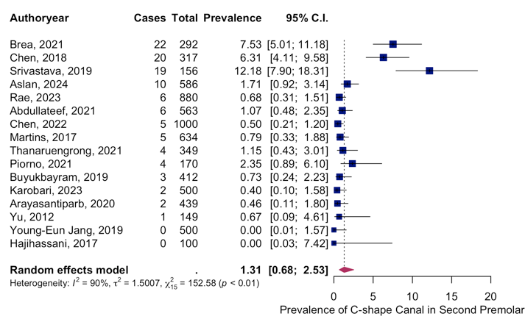
Рисунок 20 - Распространённость C-образных каналов во вторых премолярах нижней челюсти ( данные систематического обзора и метаанализа)

Поочерёдное исключение отдельных исследований показало, что сводная оценка остаётся стабильной, несмотря на сохраняющуюся гетерогенность. Наибольшее влияние оказало исследование Srivastava, 2019.
Метарегрессионный анализ не выявил статистически значимой связи между годом публикации и распространённостью C-образных каналов (p = 0,90), вероятно, что из-за малого числа случаев и ограниченной мощности.
Подгрупповой анализ по регионам:
Азия: 1,13% (95% ДИ: 0,49–2,58), I² = 90%, Q(11) = 110,58, p < 0,01
Южная Америка: 4,60% (95% ДИ: 1,46–13,59), I² = 79%, Q(1) = 4,86, p = 0,03
Европа: 0,79% (95% ДИ: 0,33–1,88)
Австралия: 0,68% (95% ДИ: 0,31–1,51) (рисунок 20).

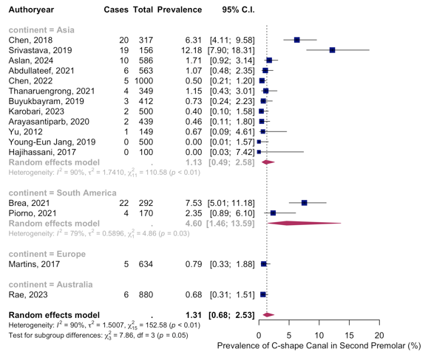

Рисунок 21 - Forest plot, отражающий результаты метаанализа распространённости C-образных каналов во вторых премолярах нижней челюсти по континентам.
Указаны значения распространённости в процентах, 95% доверительные интервалы и уровень межгрупповой гетерогенности (I²)

Оценка публикационного смещения: асимметрия драпировочного графика и статистически значимый результат теста Эггера (p = 0,0002) указывают на наличие публикационного смещения.
Распространённость по числу зубов была следующей.
Сводная оценка на основании количества зубов составила 0,96% (120/12347 зубов; 95% ДИ: 0,46–2,00%). Гетерогенность между исследованиями остаётся высокой: I² = 93%, Q(16) = 232,18, p < 0,01 (рисунок 22).

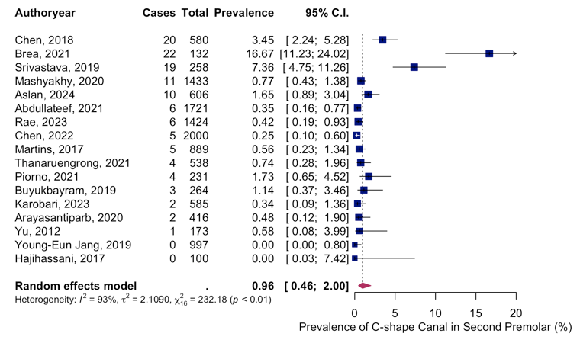

Рисунок 22 - Forest plot, отображающий метаанализ распространённости C-образной конфигурации корневых каналов во вторых премолярах нижней челюсти на основе 17 исследований. Применена модель случайных эффектов, указаны доверительные интервалы 95% и индекс гетерогенности (I² = 93%)

Анализ чувствительности был проведён путём последовательного исключения отдельных исследований с целью оценки устойчивости объединённой оценки распространённости. Результаты показали, что, несмотря на сохраняющуюся гетерогенность, сводная оценка распространённости оставалась стабильной. Дополнительно в исследовании было установлено, что наибольшее влияние на итоговые данные оказало исследование Brea, 2021.
Результаты мета-регрессионного анализа
Для выявления источников гетерогенности были использованы многовариантные мета-регрессии с применением модели случайных эффектов. Мета-регрессия, основанная на годе публикации, не выявила статистически значимой связи (p = 0,92). Вероятно, это связано с низкой статистической мощностью и небольшим количеством случаев в отдельных исследованиях, и не должно интерпретироваться как отсутствие влияния года публикации на распространённость C-образной конфигурации каналов.
Подгрупповой анализ:
- Азия: 0,81% (95% ДИ: 0,39–1,69), I² = 89%
- Европа: 0,56% (95% ДИ: 0,23–1,34)
- Южная Америка: 5,83% (95% ДИ: 0,57–40,04), I² = 95%, Q (1) = 19,1,
p < 0,01
- Австралия: 0,42% (95% ДИ: 0,19–0,93) (рисунок 23)
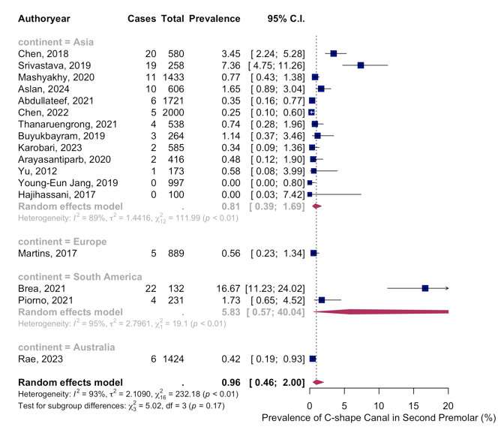

Рисунок 23 - Сводный лесной график распространённости C-образных каналов во вторых премолярах нижней челюсти по континентам

Смещение публикаций: асимметрия графика и значимость теста Эггера (p = 0,0052) также указывают на наличие публикационного смещения при оценке по числу зубов.
Результаты выполненного международного мета-анализа, включавшего 22 страны, где общий объем исследуемых КЛКТ-снимков составил 6600, охватывая 13 200 первых премоляров верхней челюсти показал, что наиболее частыми типами морфологии корневых каналов были тип IV по классификации Vertucci 60,3% – правая сторона, 56,8% – левая, тип 2MP B1 P1 по классификации Ahmed 54,6% – правая, 51,6% – левая сторона верхней челюсти. Включённые в исследование данные из Казахстана (n=300) продемонстрировали преобладание двухкорневой структуры премоляров в 58,7% случаев, наиболее частой конфи-гурацией оказался тип 2MP B1 P1 — 52,3%. Тип I по классификации Vertucci был выявлен в 9,2% случаев, тип II — в 14%, тип III — в 8%. Международный анализ показал, что наибольшее разнообразие конфигураций встречалось в странах Южной Америки (особенно в Колумбии и Эквадоре), в то время как наименьшая вариативность отмечалась в Австралии и Европе.
Следует отметить высокое совпадение морфологии правой и левой стороны премоляров верхней челюсти, он был равен 75,5% по Ahmed.
У мужчин чаще встречались сложные типы каналов (в 58,0% наблюдений), чем у женщин ( аналогичный показатель - 50,0 % ). В 46,3% случаев бифуркация каналов происходила в средней трети, а слияние корневых каналов в коронковой и средней зонах.
Размер вокселя ≤150 мкм не оказывал достоверного влияния на распределение частоты типовых конфигураций (p > 0,05).

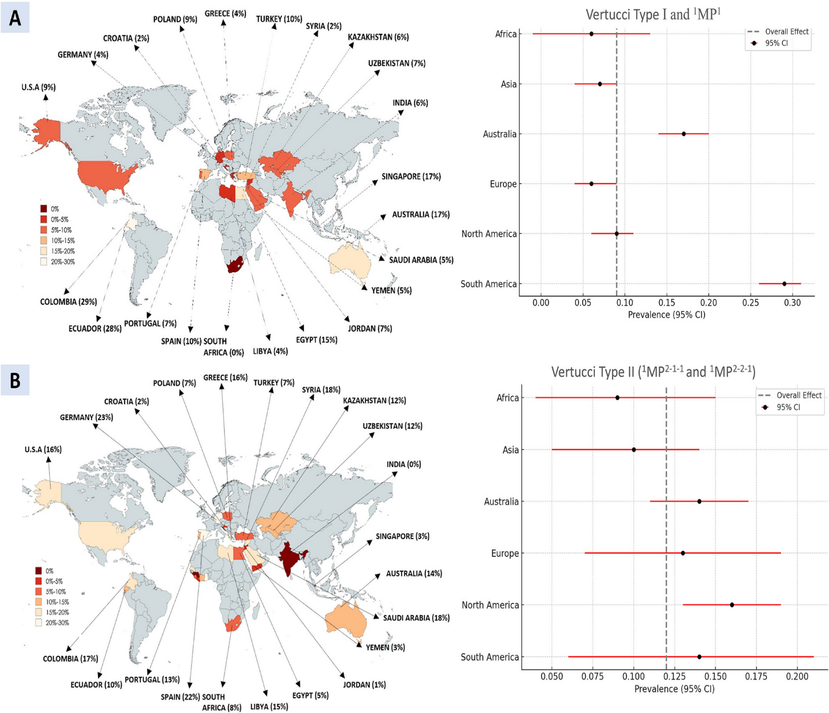

Рисунок 24 - Географическое распределение распространённости конфигураций Vertucci Type I и II в первых премолярах верхней челюсти по данным международного многоцентрового исследования

Примечание – Источник [206-208]

На основании анализа данных, включенных в мета-анализ, нами была произведена географическая оценка распространённости конфигураций корневых каналов Vertucci I и II типов. Наиболее высокие показатели зарегистрированы в Южной Америке (29%), в Эквадоре (28%), в Австралии (17%) и в Египте (15%). Тогда как, в странах Европы и Азии, значения были ниже. Конфигурация I-го типа была от 2% в Сирии и Хорватии до 10% в Турции и в Казахстане. Что касается Type II по странам и регионам, максимальные значения отмечены в Германии - 23%, Австралии -14%, Казахстане и Узбекистане - по 12%, Сирии - 18%, Саудовской Аравии-18%. Стоит отметить, что в Индии распространённость Type II оказалась нулевой.

Статистически значимые различия между регионами подтверждают высокую степень анатомической вариативности, обусловленной этническими, географическими и, вероятно, генетическими факторами.

Полученные нами данные подтверждают, что конфигурации I и II типов не являются универсально доминирующими, и их распространённость может значительно варьировать от 2% до 29% в зависимости от региона. Это подчёркивает необходимость персонифицированного диагностического подхода при эндодонтическом лечении премоляров верхней челюсти, особенно у пациентов с потенциально высокой анатомической сложностью [206, р. 10].

3.4 Результаты когортного рандомизированного исследования

3.4.1 Оценка клинической эффективности лечения хронического апикального периодонтита

Для оценки клинической эффективности предложенного комплекса мер лечения ХАП наблюдаемые нами пациенты были рандомизированы на основе таблицы случайных чисел на две равные группы: основную (n=40) и сравнения (n=40).

Основными жалобами пациентов были наличие глубоких кариозных полостей, дискомфорт в причинном зубе и изменение цвета коронки зуба нарушение целостности пломбы (таблица 16). При фиброзной форме ХАП отмечалось несущественное чувство дискомфорта в причинном зубе - у 8% пациентов, тогда как при гранулематозной форме ХАП данный симптом проявлялся 54,5 % обследованных, при гранулирующей форме - был у 36,6%. Изменение цвета коронки зуба наблюдалось у 68% пациентов с фиброзной формой ХАП, у 72,73% - с гранулематозной формой, у 90,91% пациентов -с гранулирующей формой заболевания.

Таблица 16 - Жалобы пациентов с хроническим апикальным периодонтитом

Жалобы | Фиброзная форма (n=25)  абс.% |  | Гранулематозная форма (n=33)  абс. % |  | Гранулирующая форма (n=22)  абс. % |  | Всего (n=80)  абс. %
Боль при накусыва  нии | 10 | 40 | 18 | 54,55 | 16 | 72,73 | 44 | 55,00
Изменение цвета в коронковой части зуба | 17 | 68 | 24 | 72,73 | 20 | 90,91 | 61 | 76,25
Нарушение целостнос-  ти пломбы | 13 | 52 | 26 | 72,73 | 19 | 86,36 | 58 | 72,50

При фиброзной форме ХАП нарушение целостности пломбы на зубе отмечалось у 52,0 % пациентов, при гранулематозной форме у 78,79%, при гранулирующей форме у 86,36% обследованных. Жалобы пациентов на изменение цвета десны в области переходной складки были у 28,0% пациентов с фиброзной формой, с гранулематозной формой - у 48,48%, при гранулирующей форме - у 81,82% обследованных (рисунок 25). Периодически возникающая боль в причинном зубе чаще наблюдалась у пациентов с гранулирующей формой ХАП, тогда как изменение цвета коронки зуба и дефект пломбы чаще встречались при фиброзной и гранулематозной форме.

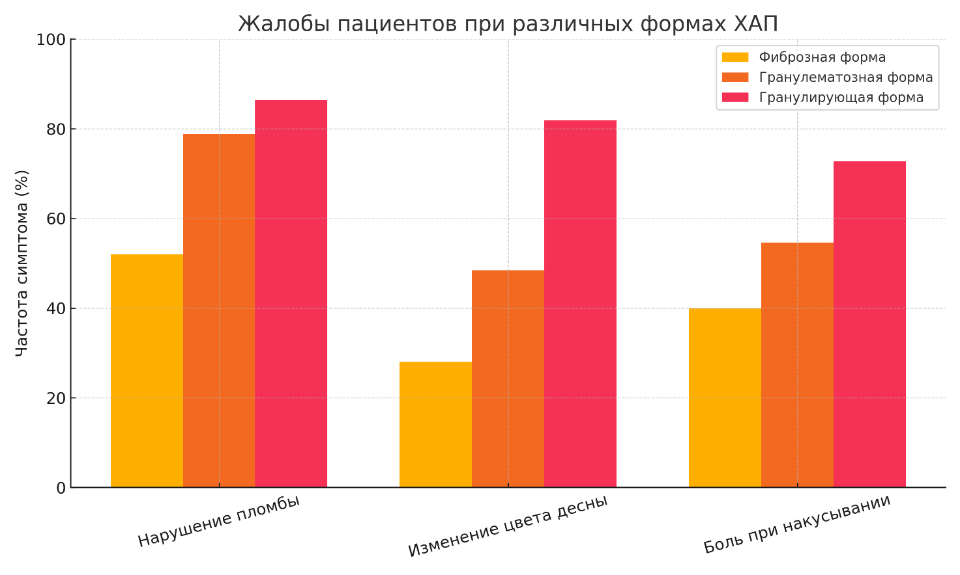

Рисунок 25 - Основные жалобы пациентов с хроническим апикальным периодонтитом

При клиническом обследовании пациентов с различными формами хронического апикального периодонтита были выявлены различия в частоте основных симптомов у обследованных с ХАП (таблица 16). Так, наиболее часто встречались дефекты пломбы или коронковой части зуба (в 58,75 % случаев), причем у пациентов с гранулирующей формой данный симптом отмечался в 95,45 % случаев, тогда как у больных с фиброзной формой – только в 24,0 %. В ходе наблюдения такие клинические данные, как дефект пломбы, экссудация из корневого канала, зондирование, перкуссия и другие, оценивали по 3-бальной шкале (таблица 17).

Таблица 17 – Данные клинического обследования пациентов с хроническим апикальным периодонтитом

Клиническое обследование | Фиброзная форма  (n=25)  Абс % |  | Гранулематозная форма (n=33)  Абс % |  | Гранулирующая форма (n=22)  Абс % |  | Всего (n=80)
Дефект пломбы | 18 | 72,0 | 28 | 84,9 | 21 | 95,45 | 67 | 83,75
Катаральное/гнойное воспаление десны | 2 | 8 | 16 | 48,5 | 18 | 81,82 | 36 | 45
Экссудат из канала (геморрагический/гнойный) | 3 | 12 | 25 | 75,76 | 20 | 90,9 | 45 | 56,25
болезненность вертикальной перкуссии | 3 | 12 | 12 | 36,4 | 8 | 36,4 | 23 | 60,0
Подвижность зуба  (I-II ст.) | 0 | 0 | 9 | 27,27 | 10 | 45,5 | 23 | 28,7
Глубина кармана ≥4 мм | 3 | 12 | 8 | 24,4 | 16 | 72,72 | 22 | 27,5
Суммарная оценка клинических симптомов | 1,16± 0,19* |  | 2,97± 0,21* |  | 4,23± 0,24*

Примечание - P<0,001 различия статистически значимы между группами

По данным объективного обследования пациентов с хроническим апикальным периодонтитом наиболее часто жаловались на дефект коронковой части зуба: 72,0% - при фиброзной форме, 84,9% - при гранулематозной и 95,4% - при гранулирующей форме ХАП. Клинические признаки, такие как воспаление десны наиболее часто было у пациентов с гранулирующей формой (81,82%), тогда как самый низкий показатель был в группе пациентов с фиброзным периодонтитом. Экссудат из корневого канала зуба наиболее часто наблюдался в группе с гранулирующем периодонтитом (90,91%). Болезненность при перкуссии регистрировалась у 36,6% с гранулирующей и гранулематозной формами хронического апикального периодонтита. Меньше всего были аналогичные показатели у обследованных с фиброзной формой ХАП.

Патологическая подвижность зуба была наиболее выражена у пациентов с гранулирующей формой - 45,45%, что свидетельствовало о распространении хронического процесса в ткани пародонта. Фиброзная форма периодонтита - наиболее вялотекущая и стабильная, в этой группе пациентов подвижности зубов не наблюдалось. Пародонтальные карманы также чаще всего были выявлены в группе пациентов с гранулирующей формой ХАП, составив 72,72%.

Суммарная клиническая выраженность симптомов статистически значимо различалась между группами. Полученные данные подтверждают, что тяжесть клинических проявлений возрастает по мере перехода от фиброзной формы к гранулематозной и далее к гранулирующей.
Оценка эффективности эндодонтического лечения проводилась в динамике после проведённой комплексной терапии и на 7-й день во всех исследуемых группах (таблица17). Постпломбировочные боли при накусывании, гиперемия слизистой оболочки переходной складки в области проекции верхушки корня зуба оценивались нами как обратимые и предсказуемые клинические состояния после проведенного эндодонтического лечения.
Как видно из таблицы 18, полученные результаты после эндодонтического лечения демонстрируют положительную динамику в обеих группах наблюдения. Выявлялось снижение средних показателей, указывающее на снижение выраженности клинических симптомов воспаления.
Спустя 7 дней после эндодонтического лечения, в основной группе отмечалась выраженная положительная динамика. Так, средний балл клинических показателей в основной группе составил 1,15±0,04 балла, что было достоверно ниже, чем в группе сравнения, где он достигал 1,43± 0,06 балла (р<0,05). Наиболее выраженными изменения были зарегистрированы при фиброзной и гранулематозной формах ХАП, где показатели воспаления в основной группе достигали 0,80 ± 0,04 балла, в сравнительной группе 1,05 ± 0,06 балла соответственно (р<0,05). При гранулематозной форме ХАП в основной группе показатель был равен 1,15±0,05 балла, тогда как в группе сравнения он соответствовал 1,45±0,08 балла.
У пациентов с гранулирующей формой ХАП показатели были ниже в основной группе (1,50 ± 0,06 балла), чем в группе сравнения - 1,80 ± 0,09 балла, что свидетельствовало об общей тенденции более выраженного улучшения при использовании комбинированной схемы эндодонтического лечения.
Полученные результаты исследований указывали на более быстрое и выраженное клиническое улучшение у пациентов с использованием препарата «Ротокан», подтвержденное статистически достоверными данными и указывает на целесообразность применения комбинированного протокола ирригации СКК (таблица 18).

Таблица 18 - Клиническая оценка эффективности эндодонтического лечения (в баллах, mean ± SD) сразу после лечения и 7 дней
Сроки исследования | группа | Фиброз  ная  форма | Гранулематоз-  ная форма | Гранулирующая форма | Общая группа
До лечения | Основная | 2,02 ± 0,07 | 2,65 ± 0,13 | 3,02 ± 0,13 | 2,58 ± 0,12
До лечения | сравнение | 2,05 ± 0,09 | 2,69 ± 0,12 | 3,01 ± 0,14 | 2,61 ± 0,11
Сразу после лечения | основная | 1,55 ± 0,07* | 2,05 ± 0,10* | 2,30 ± 0,10* | 1,97 ± 0,08
Сразу после лечения | сравнение | 1,68 ± 0,10 | 2,35 ± 0,13 | 2,60 ± 0,13 | 2,21 ± 0,10
Через 7 дней | основная | 0,80 ± 0,05* | 1,15 ± 0,05* | 1,50 ± 0,06* | 1,15 ± 0,04*
Через 7 дней | сравнение | 1,05± 0,06 | 1,45± 0,08 | 1,80 ± 0,09 | 1,43 ± 0,06
Примечание - P<0.05 по отношению к группе сравнения.
P < 0.05 по отношению к до лечения

Результаты лечения через 7 дней в целом показали улучшение клинических показателей в обеих группах наблюдения. При этом осложнения эндодонтического лечения ХАП в ближайшие сроки не наблюдались.
Оценки эффективности эндодонтической терапии ХАП нами была осуществлена в соответствии с международными критериями ESE (2006): отсутствие жалоб на боль, отсутствие свищевого хода, уменьшение степени подвижности, отсутствие микроподтекания реставрации коронки зуба, отсутствие на рентгеновском снимке видимых изменений в костной ткани в области корня зуба, равномерно обтурированный канал до физиологической верхушки корня.
После лечения в группе сравнения у 2(8,0%) пациентов с фиброзной формой периодонтита отмечались незначительные боли при накусывании, которые купировались на 3-й день, у 3 (9,1%) пациентов с гранулематозной формой ХАП также были жалобы на боль при накусывании, у 1(2,5%) пациента отмечалась сглаженность переходной складки в области проекции верхушки корня причинного зуба.
В основной группе с гранулематозной формой ХАП у 1 (3,0%) пациента определялась невыраженная болезненность при накусывании, при гранулирующей форме ХАП у 1 (4,5%) обследованного отмечалась положительная перкуссия.
Таким образом, эндодонтическое лечение ХАП с предложенной хемомеханической обработкой системы корневых каналов в сочетании с препаратом «Ротокан» в основной группе продемонстрировало его высокую клиническую эффективность (таблица 19).

Таблица 19 — Сравнение эффективности эндодонтического лечения по критериям ESE (2006) в динамике наблюдения

Сроки исследования | Критерии по ESE | Основная группа n=40 (%) | Группа сравнения  n=40 (%) | χ² | p-value
Через 7 дней | Успешное лечение | 35(87,5%) | 32 (79,0%) | 1,19 | >0,05
 | Сомнительный результат | 3 (7,5%) | 5 (12,5%)
 | Неудачное лечение | 2 (5,0%) | 3 (7,5%)
Через 6 месяцев | Успешное лечение | 35(87,5%) | 33(82,5%) | 0,55 | >0,05
 | Сомнительный результат | 3 (7,5%) | 4 (10,0%)
 | Неудачное лечение | 2 (5,0%) | 3 (7,5%)
Через 12 месяцев | Успешное лечение | 36(90,0%) | 33 (82,5%) | 1,09 | >0,05
 | Сомнительный результат | 3 (7,5%) | 4 (10,0%)
 | Неудачное лечение | 1 (2,0%) | 3 (7,5%)

На основании представленных данных можно отметить, что по критериям Европейского общества эндодонтии (ESE) в обеих группах достигнут высокий уровень клинического успеха на всем этапах наблюдения [207,р. 646]. В основной группе доля пациентов с полным выздоровлением составила 87,5% как через 7 дней, так и через 6 месяцев. Через 12 месяцев данный показатель увеличился до 90,0%, что свидетельствовало о положительной динамике в отдаленный период (таблица 19). В группе сравнения уровень успешного лечения составил 79,0% на 7-й день, через 6 и 12 месяцев показатель вырос до 90,0%.
Несмотря на отсутствие статистически значимых различий (p > 0,05), наблюдалась устойчивая тенденция к более высокой клинической эффективности применяемого метода в основной группе.
Вышеизложенные данные, в свою очередь, подтвердили эффективность и возможность применения препарата «Ротокан» в качестве финишного ирриганта для медикаментозной обработки корневого канала (рисунок 25).

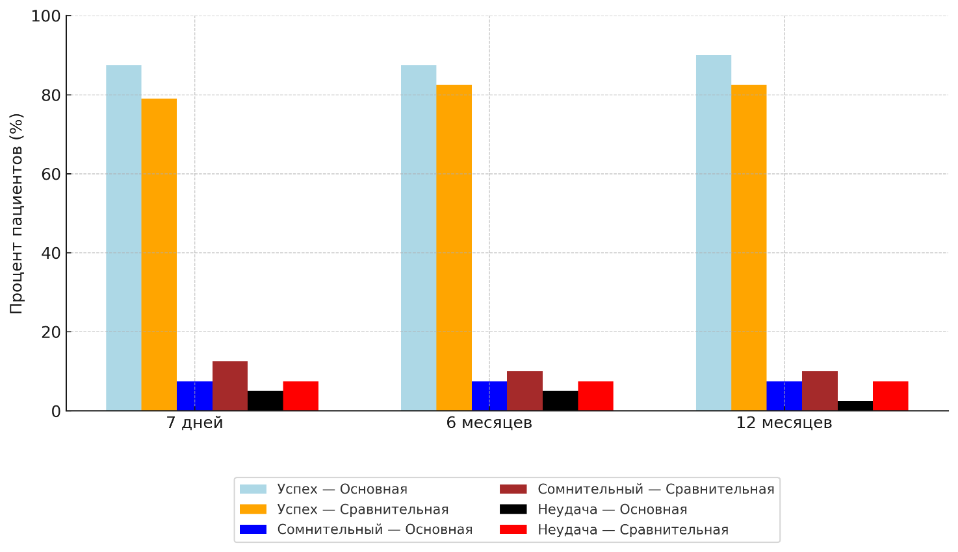

Рисунок 26– Сравнительная динамика эффективности эндодонтического лечения по критериям ESE(2006)

Всем пациентам проводилась КЛКТ для более точного определения морфологии каналов и размеров разрежения кости в области апекса корня до лечения, через 6 и 12 месяцев. Размеры костной деструкции в области апекса причинного зуба до лечения по данным КЛКТ составляли от 0,5 мм до 7 мм (рисунок 27).

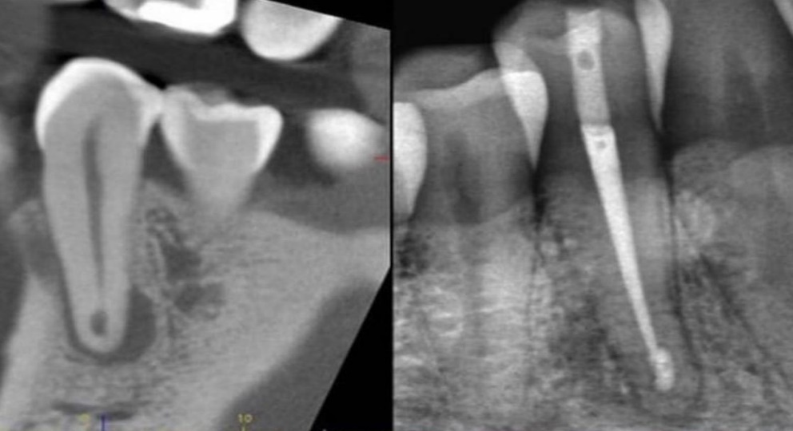

а) диаметр гранулемы =2,0 мм до лечения, б) результат через 6 месяцев

Рисунок 27 – Хронический гранулематозный периодонтит 4.5 зуба

Из 80 пациентов при диагностике на конусно-лучевой компьютерной томограмме у 22 больных отмечалось разрежение костной ткани в области апекса с нечеткими контурными границами в виде «языков пламени», у 33 очаг поражения в области апекса был овальной формы с четкими границами, у 25 пациентов было равномерное расширение периодонтальной щели, характерное для хронического фиброзного периодонтита.
При анализе рентгенограмм через 6 месяцев в области верхушки корня зуба очаг костной резорбции присутствовал у 3(7,5%) больных в основной группе, у 6 (15%) пациентов - в группе сравнения , также присутствовала незначительная подвижность причинного зуба у 1(2,5%) пациента из группы сравнения.
При этом следует отметить, что при этом корневые каналы были плотно обтурированы до физиологической верхушки. При объективном обследовании слизистая оболочка переходной складки в области проекции верхушки корня зуба была бледно-розового цвета, пальпация безболезненна. Пломбы были сохранены, герметичны, без микроподтеканий. У одного пациента из группы сравнения были жалобы на периодически возникающие боли при накусывании. Клинически лишь у одного пациента отмечалось обострение хронического апикального периодонтита. Объективно у данного пациента наблюдались сглаженность и гиперемия переходной складки слизистой оболочки полости рта в области причинного зуба. Перкуссия зуба была положительная, подчелюстные лимфатические узлы с соответствующей стороны были увеличены, подвижности зуба не отмечалось, пациент был направлен на перелечивание зуба (таблица 20).

Таблица 20 - Динамика рентгенологических показателей сравниваемых группах у пациентов с хроническим апикальным периодонтитом

Срок исследования | Группа | Мах  d, мм | В очаге деструкции, мм² | ПУОД,  % | PA I,  балл
До лечения | основная | 1,58 ± 0,06 | 8,74 ± 0,39 | 100 | 3,61 ± 0,17
До лечения | сравнения | 1,60 ± 0,07 | 8,81 ± 0,42 | 100 | 3,63 ± 0,18
Через 6 месяцев | основная | 0,70•,* ± 0,04 | 1,79•,* ± 0,09 | 79,5•,* ± 3,60 | 2,00•,* ± 0,09
Через 6 месяцев | сравнения | 0,88 ± 0,05 | 2,18 ± 0,10 | 73,3 ± 3,28 | 2,10 ± 0,10
Через 12 месяцев | основная | 0,26•,* ± 0,02 | 0,29•,* ± 0,008 | 96,7•,* ± 4,00 | 1,0•,* ± 0,08
Через 12 месяцев | сравнения | 0,48 ± 0,03 | 0,57 ± 0,03 | 89,5 ± 4,10 | 1,80 ± 0,07
Примечание - P<0,05 по сравнению с показателями до лечения
P<0,05 по сравнению с контрольной группой

Показатели рентгенологических данных в обеих группах показали идентичные результаты, диаметр очага деструкции был равен 1,58-1,60 мм. Все четыре параметра в динамике продемонстрировали статистически достоверное улучшение у пациентов обеих групп (таблица 20).
Анализ рентгенологических данных через 12 месяцев после эндодонтического лечения в основной группе показал полную регенерацию периапикальных тканей у 97,5%, у остальных отмечалось замедленное восстановление костной ткани. Тогда как в группе сравнения у 2,5% обследованных на рентгеновских снимках сохранились признаки деструкции костной ткани в виде «языков пламени», при объективном осмотре отмечена болезненность при перкуссии и гиперемия слизистой оболочки рта у причинного зуба .

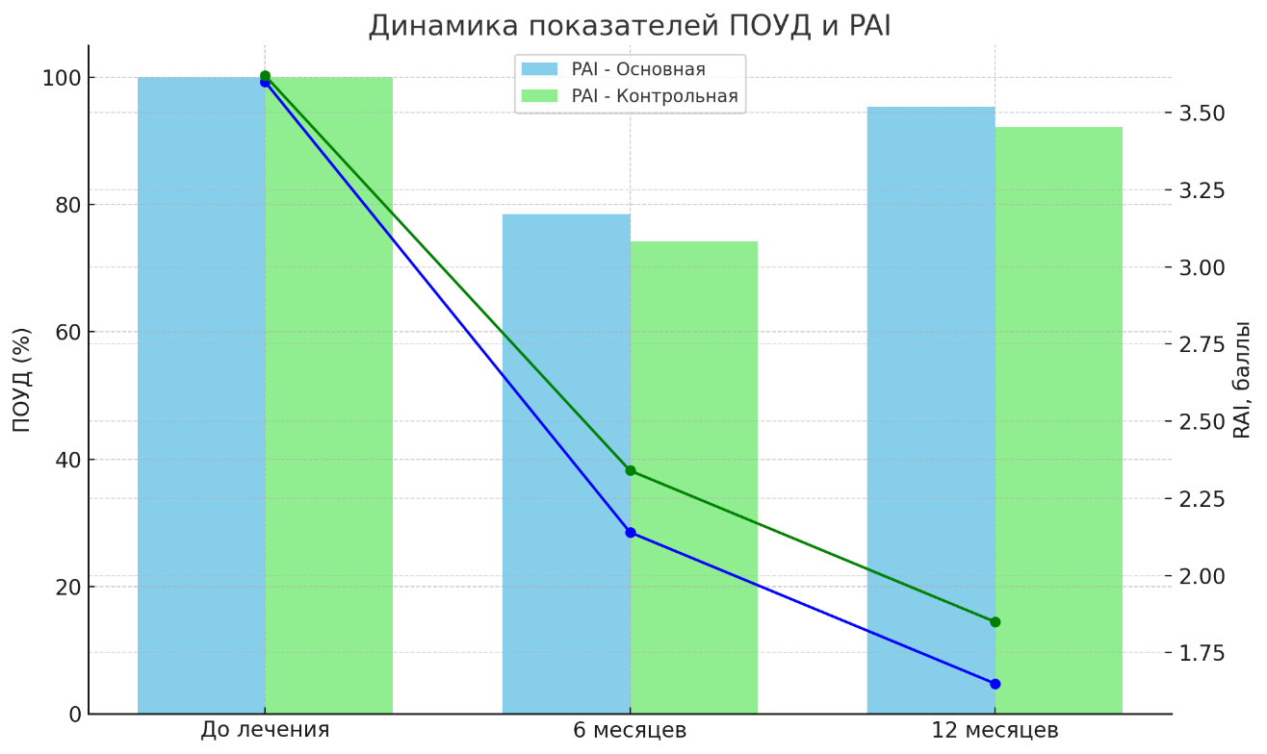

Рисунок 28 – Сравнительная динамика наблюдения результатов лечения

Проведенное рентгенологическое обследование всех пациентов для определения степени восстановления периапикальных очагов разрежения показало, что ни в одной подгруппе не отмечалось увеличения очагов деструкции костной ткани.
Наблюдение в динамике в течение 6 и 12 месяцев показало положительный результат у всех пациентов как и основной, так и в группе сравнения (рисунок 28).
ПУОД представлял собой количественный показатель, выраженный в процентах, указывающий степень сокращения площади периапикального очага деструкции по сравнению с исходным уровнем. В динамике оценка рентгенологических данных после эндодонтического лечения свидетельствовала о статистически достоверном улучшении ПУОД (Р≤0,05). Через 6 месяцев после проведения эндодонтического лечения значение ПУОД в основной группе составило 79,5% ± 3,60, через 12 месяцев — 96,7% ± 4,00, что указывало на высокие репаративные процессы в очаге деструкции. В группе сравнения процесс регенерации костной ткани в периапикальной области проходил медленнее и показал следующие результаты: через 6 месяцев 73,3% ± 3,28 и 89,5% ± 4,10 через 12 месяцев.
Периапикальный индекс (PAI) - это визуально- оценочная шкала, разработана Ørstavik D. и соавторами [205,р. 20], применяется для оценки степени воспаления в периапикальной области зуба. В основной группе он был равен 3,61 ± 0,17 балла, через 6 месяцев 1,6 ± 0,09 балл, на 12-й месяц обследования пациентов средний балл был равен 1,0 ± 0,08. Данные результатов исследования показывают выраженный клинический эффект, в то время как в группе сравнения этот показатель был равен через 6 месяцев 2,10 ± 0,10 балла, на 12-й месяц 1,80± 0,07 балла (таблица 21).

Таблица 21 – Сравнительная оценка эффективности через 12 месяцев после эндодонтического лечения

Показатели эффективности лечения | Основная группа NaOCl 3% +ротокан) | Группа сравнения NaOCl 3%
Средний балл PAI | 1,0 ± 0,08 | 1,80± 0,07
ПУОД | 96,7 ± 4,00 | 89,5 ± 4,10
Полное клиническое выздоровление (ESE) | 90,0% | 82,5%
Остаточная микрофлора после хемомеханической обработки СКК | S. aureus (3%),  Fusobacterium spp (1%) низкий титр | E. faecalis (24,6%), Fusobacterium spp. (33%) высокий титр

Таким образом, уже через 6 месяцев показатели PAI в основной группе были выраженнее, чем во второй группе. Это позволяет сделать вывод, что комбинированный метод медикаментозной обработки корневых каналов не только эффективно снижает микробную нагрузку, но и способствует активному процессу регенерации периапикальной зоны.
Полученные нами результаты исследования подтверждают, что комбинированное применение препарата «Ротокан» с гипохлоридом натрия с ультразвуковой активацией обеспечивает более выраженный клинический эффект.
Приводим клинический случай:
В основной группе. Пациентка О., 38 лет, обратилась с жалобами на иногда возникающие боли при накусывании и чувство дискомфорта в области 3.6 зуба.
Объективно: общее состояние удовлетворительное, жалоб не предъявляет. Кожные покровы чистые, без высыпаний и отеков. Подчелюстные лимфатические узлы не увеличены, безболезненные при пальпации. Лицо симметричное, открывание рта свободное, слизистая оболочка полости рта бледно-розовая, без признаков воспаления. В области 3.6 зуба слизистая оболочка без гиперемии, свищевые ходы отсутствуют. Болезненность при перкуссии слабовыраженная, на окклюзионной поверхности пломба с дефектом прилегания по мезиальному краю, сообщается с полостью зуба при зондировании. Глубина пародонтального кармана по вестибулярной и оральной поверхности – до 3 мм ,без патологической подвижности.
Рентгенологически по данным КЛКТ очаг деструкции в области апекса 3.6 зуба -диаметром до 3,1мм, четко очерченной округлой формы.
Диагноз: хронический гранулематозный апикальный периодонтит 3.6 зуба.
Лечение: изоляция зуба коффердамом, удаление старой пломбы, создание эндодоступа, определение рабочей длины с применением апекслокатора (Osakadent, Китай). Формирование ковровой дорожки -EP Easy Path №14/04, расширение устьевой части — Endostar E3 Azure Basic №25/06, машинная обработка корневого канала на всю рабочую длину с системой Endostar E3 Azure Small №20/04, 25/04, 30/04. Медикаментозная обработка корневого канала проведена гипохлоритом натрия 3% с ультразвуковой активацией , раствор «Ротокан» вводили в корневые каналы на 2 минуты без ультразвуковой активации, с последующей аспирацией и высушиванием, обтурация корневого канала латеральной конденсацией (рисунок 29).

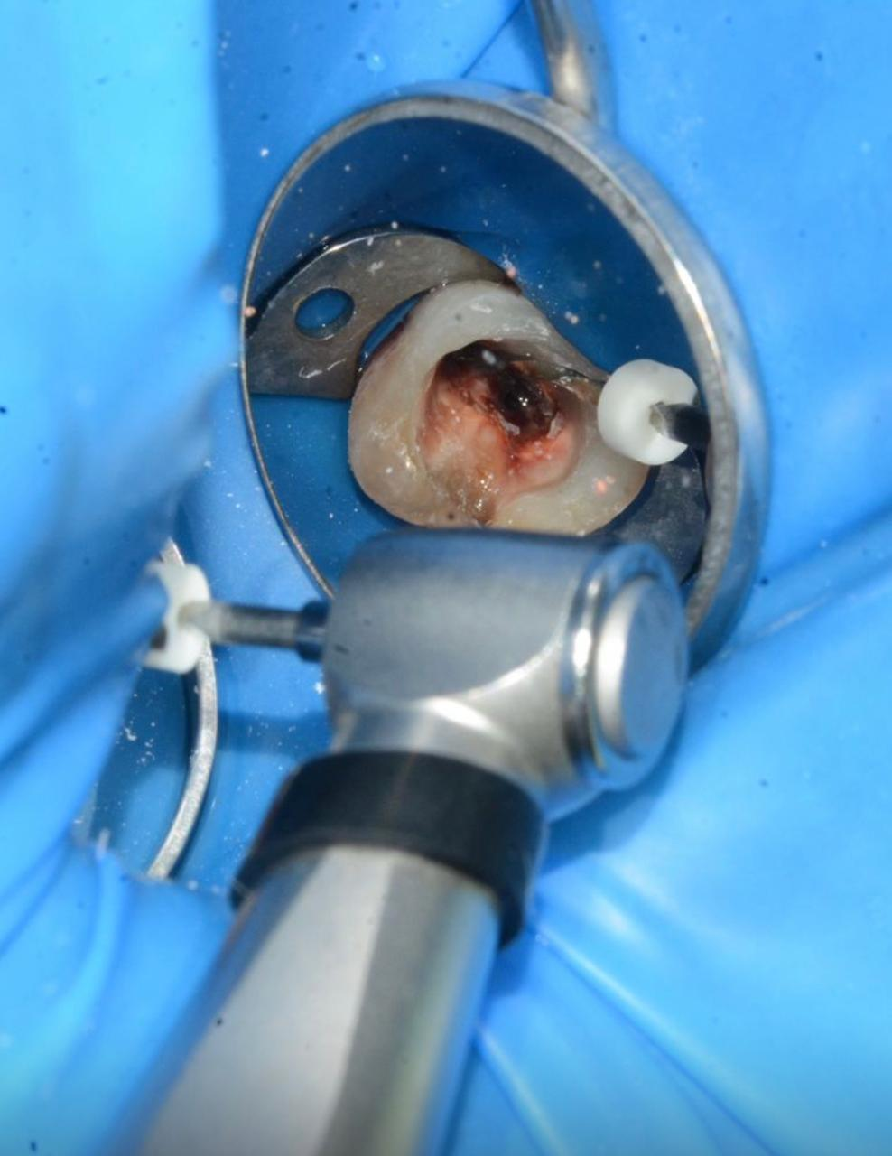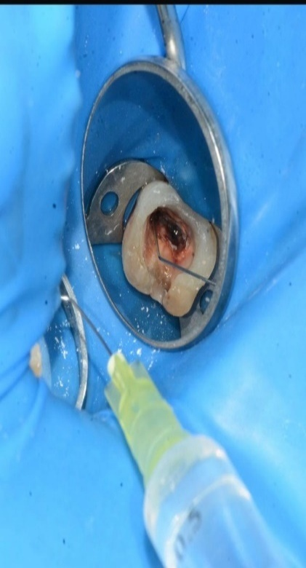

а) Определение рабочей длины, б,в) механическая и медикаментозная обработка

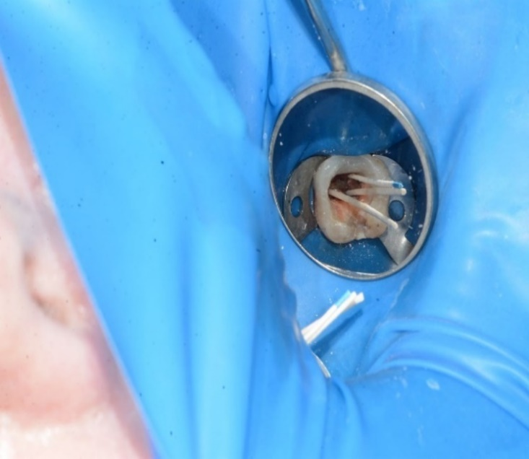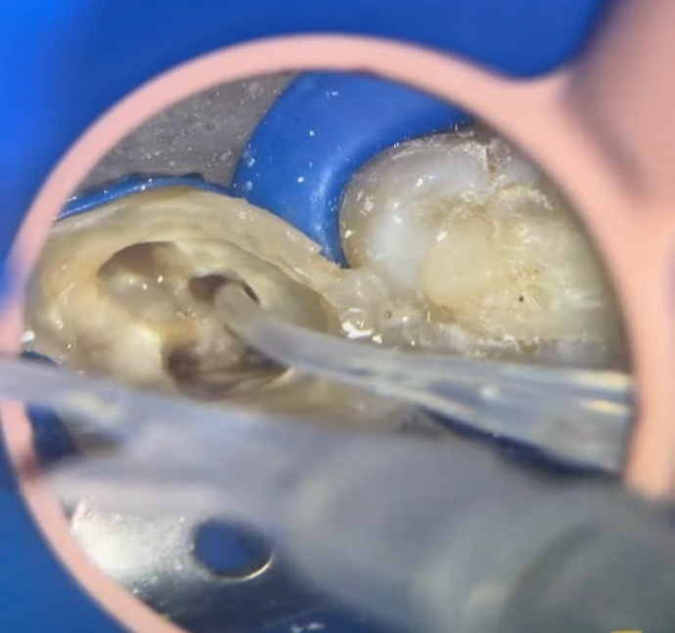

г, д) высушивание и аспирация после введения препарата «ротокан»

Рисунок 29 – Этапы проведения эндодонтического лечения

Таблица 22 - Эффективность эндодонтического лечения 3.6 зуба в динамике

Срок наблюдения | PAI | Клинический балл | ПУОД (%) | Оценка по ESE
До лечения | 4 | 2,65 | - | Сомнительный результат
Сразу после лечения | 4 | 2,65 | - | Сомнительный результат
Через 7 дней | 2 | 1,15 | - | Сомнительный результат
Через 6 месяцев | 2 | 0,5 | 82,0 | Успешное лечение
Через 12 месяцев | 1 | 0 | 100 | Успешное лечение

Представленные результаты показали положительную динамику клинического и рентгенологического обследования пациента. До лечения клинический балл составил 2,65, индекс PAI – 4, что указывало на активный воспалительный процесс и характеризовался как «сомнительный результат». Через 7 дней после лечения данные значения улучшились. Клинический балл снизился до 1,15, однако размеры очага деструкции не изменились. Через 6 месяцев динамика значительно улучшилось, клинический балл составил 0,5, ПУОД 82,5%, что подтверждало уменьшение площади деструкции в периодонте. Через 12 месяцев наблюдались полное восстановление периапикальной области зуба (рисунок 30) и положительная динамика клинических симптомов. Данные подтверждаются как по критериям PAI, так и по шкале ESE.

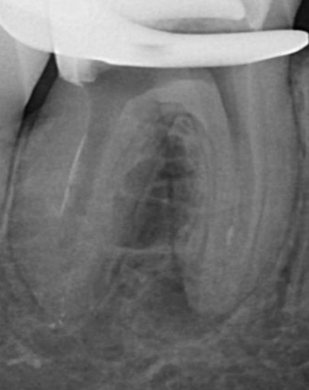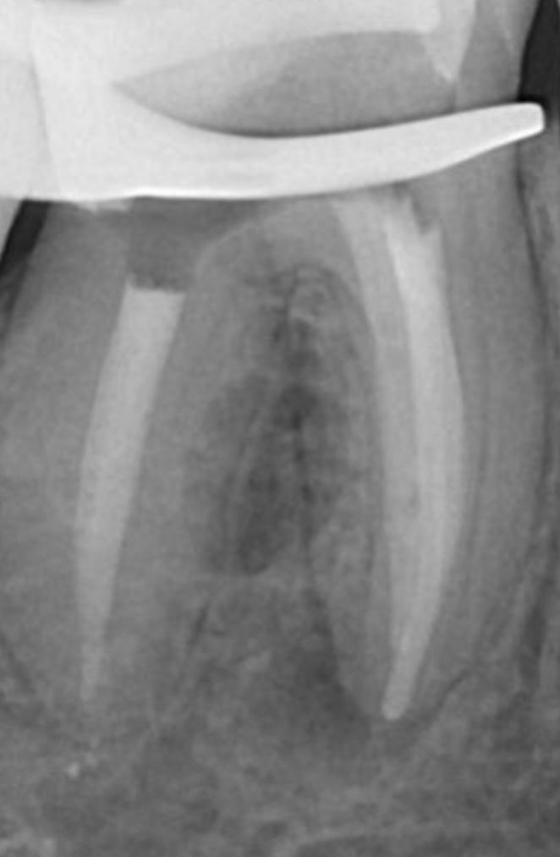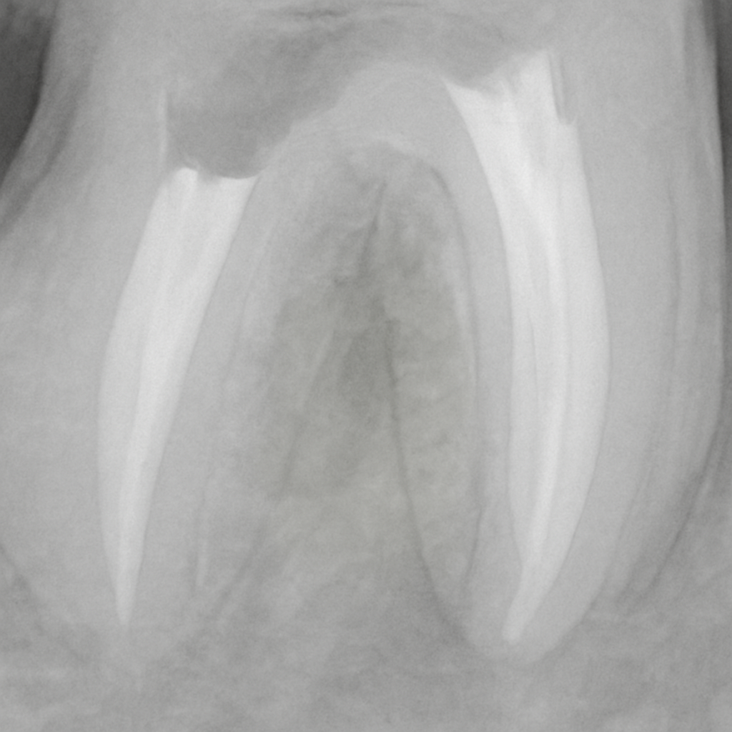

Рисунок 30 – Рентгенограммы пациента С. с хроническим гранулематозным периодонтитом 3.6 после эндодонтического лечения спустя 6 и 12 месяцев. Полная регенерация костной ткани.

Клинический случай:
Пациент М., 26 лет, обратился с жалобами на дискомфорт при накусывании, также отметил периодическое выделение гнойного содержимого из десны в зоне 4.6 зуба. Объективно: Общее состояние удовлетворительное, кожные покровы чистые, подчелюстные лимфатические узлы слева незначительно увеличены, при пальпации умеренно болезненны. Лицо симметричное. Слизистая и переходная складка в области зуба 4.6 гиперемирована, слегка сглажена. Определяется небольшой свищевой ход на вестибулярной поверхности, при надавливании отмечается серозно-гнойное отделяемое. Перкуссия положительная, патологическая подвижность первой степени, глубина пародонтального кармана по вестибулярной поверхности – 4 мм. Из канала выделяется гнойное отделяемое. На рентгеновском снимке в области корня очаг деструкции с нечеткими границами, 4,5 мм в диаметре(рисунок-31).
Диагноз: Хронический гранулирующий апикальный периодонтит 4.6

Таблица 23 - Динамика оценки эффективности эндодонтического лечения 4.6 зуба

Анализ клинических и рентгенологических показателей у пациента с гранулирующей формой хронического апикального периодонтита показал выраженную положительную динамику после эндодонтического вмешательства (таблица 23).

На момент осмотра наблюдались высокие значения индекса PAI и клинических показателей 4,23, что соответствует по критериям ESE «неудачное лечение».

Уже на седьмой день после эндодонтического лечения наблюдалось значительное улучшение клинических симптомов до 1,5 балла. Отмечалось уменьшение очага деструкции до 63,1%, что свидетельствовала о начале процесса регенерации.

На сроке 6 месяцев PAI был равен 1 баллу, ПУОД =81,4%. Данное значение соответствовала критерию «успешное лечение» по ESE.Через 12 месяцев после лечения была отмечена полное отсутствие симптомов (0 баллов) и восстановление очага деструкции.

Срок наблюдения | PAI | Клинический балл | ПУОД (%) | Оценка по ESE
До лечения | 5 | 4,23 | - | Сомнительный результат
Сразу после лечения | 4 | 3,30 | - | Сомнительный результат
Через 7 дней | 2 | 1,50 | 63,1 | Успешное лечение
Через 6 месяцев | 1 | 0,80 | 81,4 | Успешное лечение
Через 12 месяцев | 1 | 0 | 100 | Успешное лечение

Таким образом, эндодонтическое лечение гранулируюшей формы ХАП в основной группе позволило добиться положительного результата лечения в краткосрочном и долгосрочном периодах наблюдения.
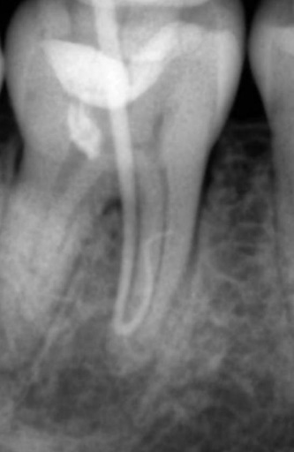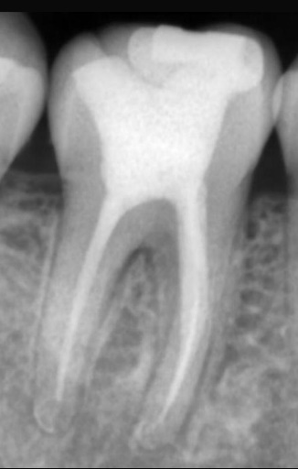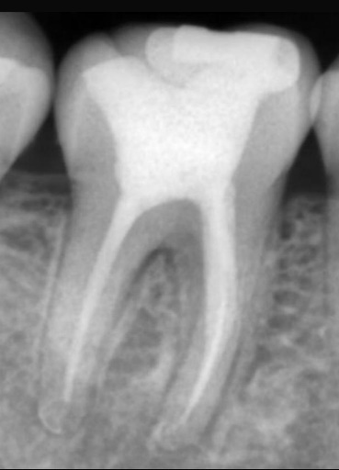
Рисунок 31 - Результаты лечения хронического гранулирующего апикального периодонтита 4.6 Динамика наблюдения через 6, 12 месяцев
Клинический случай:
Пациентка С., 43 года, обратилась для санации полости рта перед стоматологическим ортопедическим протезированием. Жалоб на момент обращения не предъявляла. 3.6 зуб ранее лечен по поводу осложненного кариеса. Объективно: общее самочувствие удовлетворительное, лицо симметричное, кожные покровы чистые, лимфатические узлы не увеличены, при пальпации безболезненные. Слизистая оболочка полости рта бледно-розовая, без признаков воспалительного процесса. При зондировании 3.6 зуба, плотная реставрация без микроподтеканий, прилегание по краям удовлетворительное. Перкуссия слабо выраженная. Глубина пародонтального кармана 3 мм. Патологической подвижности зуба нет. На рентгенограмме определяется равномерное расширение периодонтальной щели до 1,2 мм (рисунок 32) Диагноз: хронический фиброзный периодонтит 3.6 зуба

Таблица 24 - Оценка эффективности эндодонтического лечения 3.6 зуба с диагнозом хронический фиброзный периодонтит в динамике

Срок наблюдения | PAI | Клинический балл | ПУОД (%) | Оценка по ESE
1 | 2 | 3 | 4 | 5
До лечения | 3 | 2,02 | - | Сомнительный результат
Сразу после лечения | 2 | 1,55 | - | Сомнительный результат
Через 7 дней | 1 | 0,80 | 60,4 | Успешное лечение

Продолжение таблицы 24

1 | 2 | 3 | 4 | 5
Через 6 месяцев | 1 | 0,25 | 82,7 | Успешное лечение
Через 12 месяцев | 1 | 0 | 100 | Успешное лечение

Фиброзная форма хронического апикального периодонтита отличается невыраженной клинической симптоматикой. На этапе рентгенологического обследования был обнаружен небольшой очаг деструкции размером 1,2 мм, индекс PAI был равен 3. После эндодонтического лечения с системой для механической обработки Endostar и с препаратом «Ротокан» в качестве финишной медикаментозной обработки отмечалась быстрая положительная динамика.
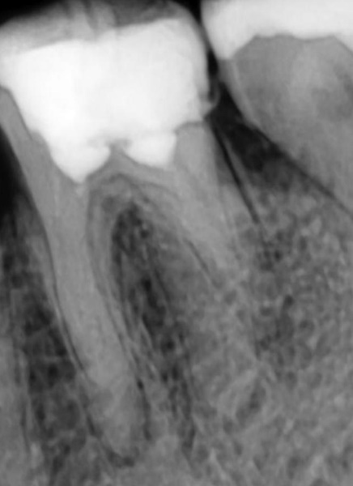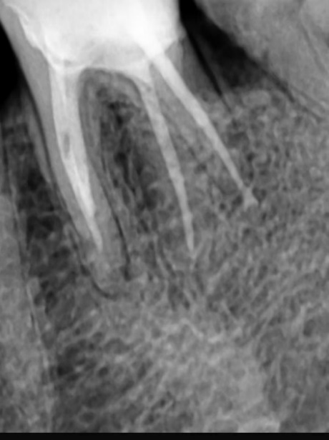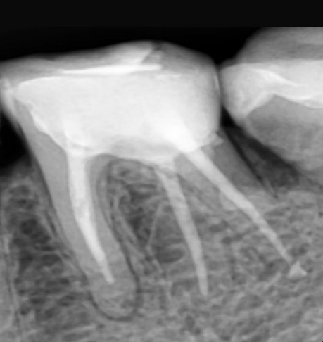

Рисунок 32 - Результаты лечения хронического фиброзного апикального периодонтита 3.6
Динамика наблюдения через 6, 12 месяцев. Зуб с дополнительным корнем R.entomolaris

3.4.2 Микробиоценоз системы корневых каналов у пациентов с хроническим апикальным периодонтитом до и после хемомеханической обработки

В ходе эндодонтического лечения пациентов обеих групп проводилось микробиологическое исследование содержимого корневых каналов зубов. С помощью стерильного пина до и после инструментальной обработки осуществлялось взятие материала, который затем помещали в транспортную среду. Ее особенностью является сохранение микробов в неизменном виде в течение нескольких суток, при этом их размножения и увеличения количества не происходит. В бактериологической лаборатории с помощью культурального метода осуществлялся посев взятого биоматериала, инкубирование в термостате и подсчет количества выросших колоний и их идентификация. У пациентов с хроническим апикальным периодонтитом при проведении микробиологических исследований содержимого корневых каналов выделены следующие группы микроорганизмов: патогенные и условно-патогенные микроорганизмы с облигатным и факультативно-анаэробным механизмом дыхания – стафилококки, стрептококки, энтерококки, энтеробактерии, бактероиды, фузобактерии, превотеллы, грибы рода Кандида. В ходе исследования установлено, что было выделено 736 различных видов микроорганизмов с аэробным и факультативно-анаэробным механизмом дыхания. Часто микробы выделялись в ассоциациях – бактериальных или бактериально-грибковых. Результаты исследований представлены в таблице 25. Всего выделено 281 штаммов до лечения и 95 штаммов после лечения. В основной группе количество выделенных бактерий до лечения составило 154 изолята, в группе сравнения - 127.

Таблица 25 - Результаты бактериологического обследования содержимого корневых каналов зубов с хроническим апикальным периодонтитом до лечения (mean ± SD)

Выделенные микроорганизмы | Частота встречаемос  ти микроорга  низмов в основной группе, % | Частота встречаемости микроорганизмов в группе сравнения, % | Обсемененность в 1 группе, КОЕ/мл | Обсемененность в 2 группе, КОЕ/мл
S. aureus | 37,3 | 42,8 | 3,4х10⁵±0,4 | 4,2х10⁵±0,5
S. epidermidis | 40,1 | 38,9 | 7,7х10⁵±0,2 | 6,9х10⁵±0,2
S.haemolyticus | 32,1 | 35,4 | 2.8 х 10⁴±0,5 | 3,1 х 10⁴±0,7
S. mutans | 45,7 | 50,2 | 1.3 х 10⁷±0,5 | 1,1х 10⁷±0,7
S.mitis | 49, 4 | 51,4 | 2.5 х 10⁶±0,5 | 3.5 х 10⁶±0,7
E. faecalis | 44,5 | 32,5 | 4,8 х 10⁶±0,4 | 3,9 х 10⁶±0,7
E. coli | 28,5 | 16,2 | 3,5х10³±0,4 | 5,7х10³±0,4
Prevotella spp | 64,3 | 61,4 | 8,5 х 10⁷±0,1 | 4,3 х 10⁷±0,5
Fusobacterium spp | 56,5 | 50,9 | 6,1 х 10⁵±0,3 | 5,8 х 10⁵±0,4
C. albicans | 22,1 | 19,7 | 7,1 х 10⁴±1,8 | 6,7 х 10⁴±0,2

Как видно из представленной таблицы в обоих группах сравнения наиболее часто высевались следующие виды микроорганизмов: Prevotella spp (64,3% и 61,4%), Fusobacterium spp (56,5% и 50,9%), S.mitis (54,4% и 51,4%), S. mutans (45,7% и 50,2 % соответственно). Количество выделеленых штаммов других микроорганизмов также было высоким и колебалось от 22,1% в первой группе, 16,2% - во второй группе до 40,1% до 42,8% - в первой и второй группах соответственно.

Часто микроорганизмы высеивались в форме микробных ассоциаций, состоящих из двух-трех, иногда четырех компонентов.

Интенсивность обсеменения в обеих группах также была высокой, колебалось в основной группе от 2.8 х 10⁴ КОЕ/мл до 8,5 х 10⁷ КОЕ/мл, в группе сравнения составила соответствующе от 3,1х10⁴ КОЕ/мл до 4,3 х 10⁷ КОЕ/мл. Самые высокие значения титра высеваемости были для Prevotella spp и S. mutans.

После хемомеханической обработки корневого канала проводился забор отделяемого корневых каналов, результаты обследования двух групп представлены в таблице 26.

Установлено, что в обеих группах происходило снижение частоты выделения исследуемых микроорганизмов и уменьшение титров их высева. После лечения было выделено 4 изолята в основной группе и 91 – в группе сравнения.

Таблица 26 - Результаты бактериологического обследования содержимого корневых каналов зубов с хроническим апикальным периодонтитом после проведения хемомеханической обработки корневых каналов

Выделенные микроорганизмы | Частота встречаемости микроорганизмов в основной группе, % | Частота встречаемости микроорганизмов в группе сравнения , % | Обсемененность в основной группе, КОЕ/мл | Обсемененность в группе сравнения, КОЕ/мл
S. aureus | 0 | 0 | Нет роста | Нет роста
S.epidermidis | 3 | 5 | 57 | Нет роста
S. haemolyticus | 0 | 16,7 | Нет роста | 4,6 х 10³±0,6
S. mutans | 0 | 0 | Нет роста | Нет роста
S. mitis | 0 | 0 | Нет роста | Нет роста
E. faecalis | 0 | 24,6 | Нет роста | 7,3 х 10³±0,3
E. coli | 0 | 0 | Нет роста | Нет роста
Prevotella spp | 0 | 0 | Нет роста | Нет роста
Fusobacterium spp | 1 | 33,0 | 23 | 3,6 х 10³±0,8
C. albicans | 0 | 1 | Нет роста | Нет роста

Так, в первой группе сравнения после комбинированного лечения происходило полное исчезновение условно-патогенных микроорганизмов. Были высеяны только S. aureus и Fusobacterium spp, количество которых составило 3% и 1 % соответственно. Количественный уровень их также был невысок и зарегистрирован в титре 57 и 23 КОЕ/мл.

В группе сравнения, несмотря на выраженное антимикробное действие гипохлорита натрия 3%, сохранялся рост условно-патогенной устойчивой флоры- Е.faecalis (24,6%; 7,3 ×10³ КОЕ/мл) и Fusobacterium spp (3,6 х 10³ КОЕ/мл).

В то время как в основной группе, где применялся дополнительно препарат «Ротокан» наблюдалось полное подавление микрофлоры, что свидетельствовало об его более выраженной антисептической активности.

Количественная характеристика во второй группе также изменилась в сторону уменьшения, хотя значительно меньше, чем в основной группе.

Таким образом, установлено, что в результате проведенного лечения в первой и второй группах обследованных происходили изменения качественного и количественного состава микрофлоры корневых каналов зубов в сторону уменьшения. При этом у пациентов основной группы показан более выраженный антимикробный эффект. Несомненно, что использование комбинации раствора гипохлорита натрия 3% с последующей ультразвуковой активацией и фитопрепарата «Ротокан» в качестве ирриганта для удаления смазанного слоя и бактериальной биопленки является успешной альтернативой традиционной медикаментозной обработки СКК.

3.5 Экспериментальное исследование антимикробной эффективности препарата „Ротокан“ и морфологических изменений дентинной поверхности

При исследовании антимикробных свойств фитопрепарата «Ротокан» был использован метод дисковой диффузии на питательном агаре. В ходе эксперимента была изучена антимикробная активность препарата «Ротокан» по отношению к различным видам микроорганизмов: S. аureus, S.epidermidis S.haemolyticus, E. faecalis, E.coli, C.albicans.

Препарат «Ротокан» в объеме 10 мкл вносился на стерильные бумажные диски диаметром 7 мм, которые помещались на поверхность агара, засеянного микробной суспензией. После инкубации в термостате на чашках Петри с бактериальным газоном вокруг дисков, пропитанных раствором препарата, наблюдались зоны ингибирования роста микроорганизмов. Измерения, выполненные с помощью линейки, показали, что диаметр зон ингибирования варьировал в пределах от 10 до 16 мм в зависимости от штамма (таблица 27). Установлено, что препарат обладает выраженным ингибирующим эффектом, наблюдались зоны подавления роста бактерий различного диаметра (рисунок 33,34).

Таблица 27 - Антимикробная активность препарата «Ротокан»

Микроорганизмы | Диаметр зоны ингибирования, мм
S.aureus | 16
S.epidermidis | 14
S.haemolyticus | 13
e.faecalis | 12
e.coli | 10
c.albicans | 8

Полученные данные подтверждают чувствительность как грамположительной, так и грамотрицательной микрофлоры, а также фунгистатической активности препарата «Ротокан». Наибольшая зона ингибирования была отмечена вокруг S. aureus (16 мм). Полученные данные исследований свидетельствуют о высокой эффективности препарата в отношении кокков.

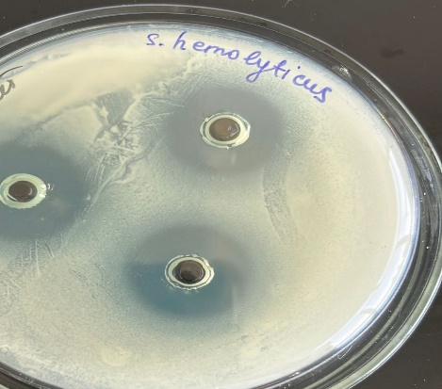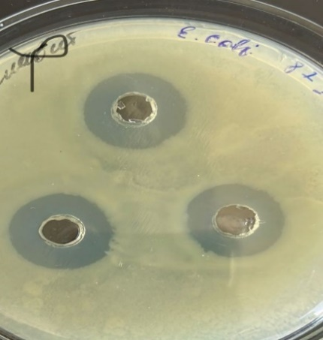

Рисунок 33 - Зона подавления роста микроорганизмов S.hаemolyticus, Е.coli при применении препарата «Ротокан» на чашке Петри с бактериальным газоном

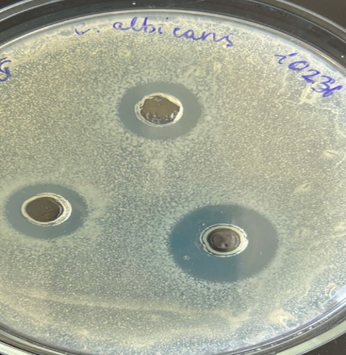
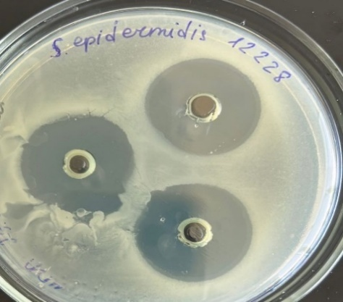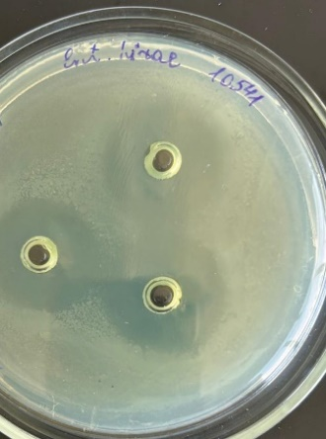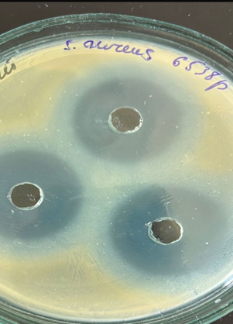

Рисунок 34 - Зона подавления роста микроорганизмов E.faecalis, S.epidermidis, S.aureus, С.albicans к препарату «Ротокан»

Для достоверности нашего исследования в качестве контроля использовали диски, смоченные в физиологическом растворе (NaCL 0,9%), которые паралельно размещались в чашках Петри в питательном агаре. В течение 24 часов инкубировали при 37 °C. В группе контроля зоны ингибирования отсутствовали, что свидетельствовало об отсутствии антибактериальной эффективности .

Результаты СЭМ-анализа. Сканирующая электронная микроскопия выявила различия в состоянии дентинной поверхности в зависимости от применяемого протокола ирригации корневых каналов зубов.

У обследованных группы 1, где применялся стандарный протокол (3% NaOCl + 17% ЭДТА, УЗ-активация), отмечалось удаление «смазанного» слоя с открытием устьев дентинных канальцев. Однако на ряде участков сохранялись отложения и остатки органического матрикса.

У наблюдаемых группы 2 медикаментозная обработка проводилась 3% NaOCl с УЗ-активацией и в качестве финальной ирригации применялся ротокан. В данной группе отмечалось наиболее выраженное удаление «смазанного» слоя. Устья дентинных канальцев были хорошо раскрыты, поверхность имела более чистую и структурированную морфологию по сравнению с данными в других группах.

При изучении применения 0,9%-ного физиологического раствора (группа 3) на поверхности дентина сохранялось значительное количество «смазанного» слоя, устья канальцев были закрыты, что указывало на отсутствие выраженного очищающего и дезинфицирующего эффекта.

В экспериментальной группе 4, где применяли только препарат ротокан, наблюдалось умеренное удаление «смазанного» слоя, однако эффективность была ниже, чем в первой и второй группах. Дентинные канальцы были частично закупорены, что указывало на необходимость комбинации ротокана с 3 % раствором гипохлорита натрия с УЗ-активацией.

Таким образом, наилучшие результаты по удалению смазанного слоя и раскрытию дентинных канальцев были получены во второй группе, где финальная ирригация проводилась препаратом «Ротокан» после использования 3% раствора NaOCl и ультразвуковой активации (рисунок 35).

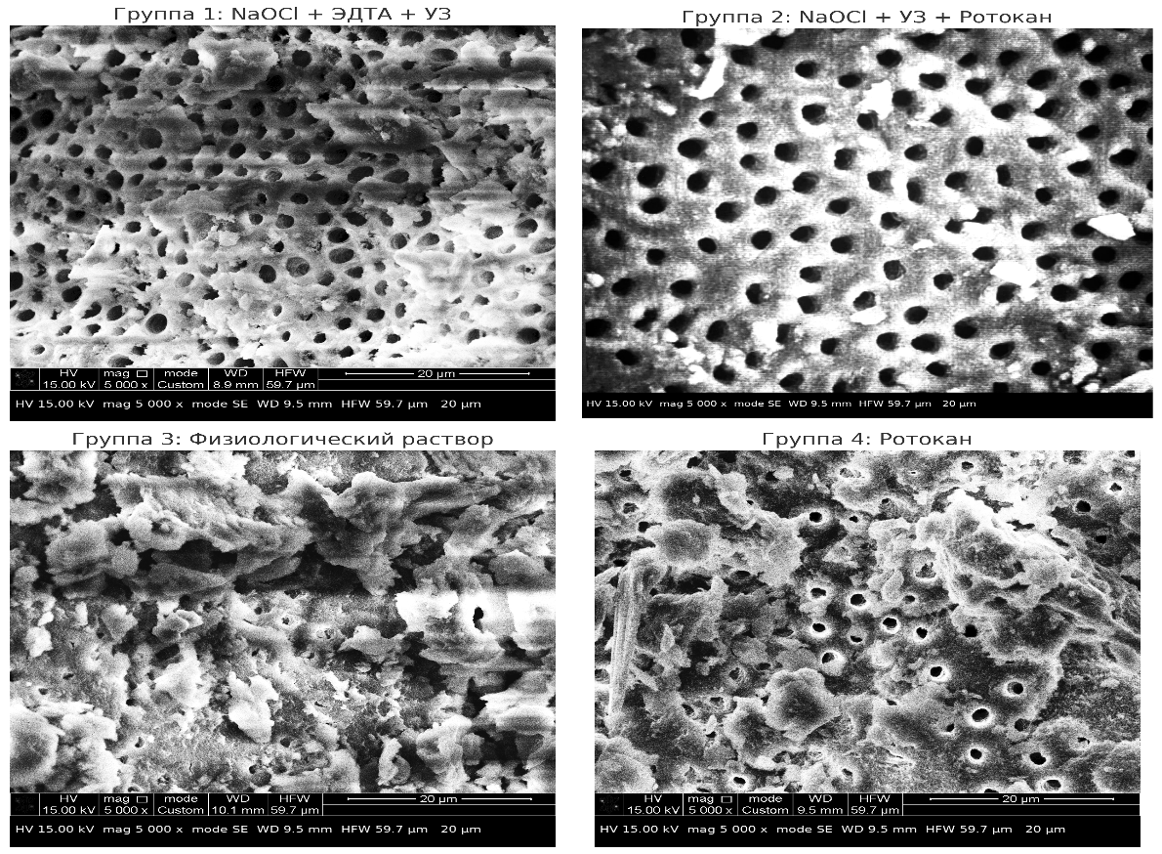

Рисунок 35 - Морфологическое состояние поверхности дентина после различных протоколов ирригации (СЭМ, ×5000)

4 ОБСУЖДЕНИЕ РЕЗУЛЬТАТОВ ИССЛЕДОВАНИЯ

Систематический анализ распространенности апикального периодонтита в мире показал, что 52% взрослых имеют хотя бы один зуб с апикальным периодонтитом [32,р. 712]. Проведенное нами исследование позволило получить данные о частоте встречаемости хронического апикального периодонтита среди взрослого населения, обратившихся за стоматологической помощью в городе Алматы. Ретроспективный анализ 300 медицинских карт позволил выявить 1484 случая c ХАП, что свидетельствует о высокой встречаемости данной патологии в популяции пациентов с сохраненными зубами. Анализ распространённости ХАП по возрастным категориям показал статистически значимые различия (χ² = 79,95, p<0,000001), что указывает на влияние возрастного фактора при формировании данной патологии. Наибольшее число случаев ХАП было выявлено в возрастной группе 18-45 лет. При этом на одного пациента в этой возрастной группе приходилось в среднем 5,12 случая ХАП.
Анализ соотношения острых и хронических форм апикального периодонтита по возрастным группам показал, что наибольшее количество случаев хронического апикального периодонтита приходилось на молодую возрастную группу пациентов- в среднем 3,97 случая на одного пациента, в то время как острая форма была равна 2,06. В возрастной группе 46-59 лет также соотношение острой и хронической формы 3,49 против 1,26, что свидетельствует о преобладании хронической формы во всех возрастных группах.
Эти данные коррелируют с результатами исследований, представленных в литературе, где также отмечается высокий процент воспалительных заболеваний периапикальных тканей у лиц молодого возраста [124,р. 229]. Одним из возможных объяснений может быть склонность к отсроченному визиту к врачу-стоматологу, позднее обращение, плохая гигиена полости рта, ошибки и осложнения после эндодонтического лечения. Примечательно, что наибольшее количество случаев хронического апикального периодонтита на одного пациента (6,0 случая) зафиксировано в возрастной группе 46–59 лет, что может указывать на высокую частоту нелеченых воспалительных процессов, осложнения ранее леченных зубов и наличие рецидивирующих форм. Это также согласуется с литературными данными, согласно которым в среднем возрасте чаще фиксируются случаи повторного эндодонтического лечения, осложнённого вторичной инфекцией [130,р. 512].
В ходе нашего исследования было выявлено, что с возрастом частота ХАП снижается. Это может быть связано с меньшей обращаемостью лиц пожилого возраста или с уменьшением общего количества зубов вследствие вторичной адентии. Возможно, что инволютивные изменения в виде склерозирования корневых каналов также способствовали снижению распространенности ХАП. Можно предположить, что снижение обращаемости в старших возрастных группах связано не только с уменьшением количества зубов, но и с возможной социальной изоляцией и ограничением доступа к стоматологической помощи у пожилых пациентов.
Вышеизложенные полученные нами данные коррелируют с исследованиями Aminoshariae A. et.al, подтверждающими снижение уровня стоматологической активности у пациентов старше 60 лет [117,р. 514].
Структура морфологических форм ХАП показала преобладание гранулематозной формы (55%), что подтверждает хронический характер течения заболевания. Это совпадает с результатами ряда исследований, в которых также была зафиксирована высокая доля гранулематозного воспаления среди хронических форм [149,р. 1217]. Следует отметить, что фиброзная форма хронического периодонтита составила 15%, возможно, данный факт связан со слабой выраженностью рентгенологических признаков, а также отсутствием клинической симптоматики.

Как известно, погрешности эндодонтического лечения могут стать причиной развития осложнений в виде ХАП, деструктивные изменения в периапикальных тканях зубов являются показанием для повторного эндодонтического лечения. По данным Березина и соав., у пациентов в возрасте до 35 лет в 40-50% случаев удаление зубов происходило вследствие некачественного первичного эндодонтического лечения [131,с. 149].

По результатам наших ретроспективных исследовании ХАП чаще диагностировался у пациентов с ранее леченными зубами, чем у лиц с первичным обращением. Следует отметить, что анализ проводился среди пациентов без отягощенного соматического анамнеза. Вместе с тем, по литературным данным [159,р. 60], известно, что ХАП чаще диагностируется среди пациентов с системными заболеваниями (63%), по сравнению с соматически здоровыми лицами (37%).
При проведении нами ретроспективного анализа стоматологической заболеваемости было установлено более частое поражение жевательной группы зубов ХАП, по сравнению с фронтальными зубами, что согласуется с исследованиями Разумовой С.Н. [187,р. 27]. Нами было выявлено, что ХАП наиболее часто диагностировался у моляров (50,2% случаев) и у премоляров (29,9% случаев). В исследованиях Omer Hussain и соав. среди основных факторов, приводящих к осложнениям в виде ХАП, отмечена неполноценная обтурация корневых каналов зубов (90,9%), пропущенные каналы (24,3%) [144,р. 48]. В рамках нашего исследования при анализе медицинских карт и рентгенограмм пациентов с ХАП причиной осложнений явились пропущенные каналы (36,7%), плохая обтурация корневого канала (51,0%) и перфорации (12,3%), наличие сломанного инструмента в корневом канале. Преимущественное поражение жевательной группы зубов связано со сложной морфологией и различной вариабельностью корневых каналов, которые препятствовали адекватной медикаментозной обработке системы корневых каналов. Таким образом, полученные данные обуславливают важность раннего выявления ХАП и его профилактики, особенно у лиц молодого трудоспособного возраста, что позволяет обосновать необходимость персонифицированного подхода в эндодонтии, особенно при лечении многокорневых и анатомически сложных зубов.
Использование конусно-лучевой компьютерной томографии (КЛКТ), прецизионной инструментальной обработки с применением гибких никель-титановых инструментов, а также эффективная медикаментозная обработка корневых каналов может повысить эффективность эндодонтического лечения и снизить риск рецидива. Также важным является вывод о необходимости ранней профилактики ХАП у молодых пациентов, что требует внедрения скрининговых программ и повышения информированности населения о последствиях хронических воспалений.
Известно, что апикальный периодонтит часто протекает бессимптомно, и в его диагностике большую роль играет рентгенологическое обследование. С применением КЛКТ в стоматологии существенно расширились возможности для более детального определения морфологии системы корневых каналов. Следовательно, применение только прицельной или панорамной рентгенографии является недостаточным для скрининга АП. Таким образом, по нашему мнению, оценка структуры системы корневых каналов с помощью КЛКТ является достоверным диагностическим методом при осложненном кариесе и минимизирует погрешности при эндодонтическом лечении. Применение конусно-лучевой компьютерной томографии позволяет перед эндодонтическим вмешательством иметь полное представление об индивидуальной структуре системы корневых каналов в трехмерной проекции, что подтверждается результатами исследований [160,р. 422].
В ходе исследований нами были получены результаты, касающиеся особенностей морфологии системы корневых каналов и совершенствования методов лечения хронического апикального периодонтита. Исследование с помощью КЛКТ позволило выявить широкий спектр анатомических вариаций, в том числе дополнительные каналы, С-образные конфигурации. Такие особенности, как наличие дополнительного корня у первого моляра нижней челюсти r.entomolaris (6,81%), среднего мезиального канала (4,0%) и дистолингвального канала (12,3%) у жителей г.Алматы [208,р. 122].
Указанные выше анатомические вариации системы корневых каналов имеют важное значение для практической стоматологии и должны учитываться врачами для точной диагностики и эффективного планирования эндодонтического лечения. Кроме того, нами выявлена гендерная зависимость частоты встречаемости дополнительных каналов. В частности, у мужчин вероятность наличия дополнительных корневых каналов в первых молярах нижней челюсти оказалось значительно выше (30,2%), по сравнению с лицами женского пола (18,8%). Особый интерес представляла возрастная группа 18–44 лет, на долю которой пришлось 75,2% исследуемой выборки, а также самый высокий уровень распространенности (39,2%) дополнительных корневых каналов. Указанные данные свидетельствуют о том, что у молодых трудоспособных взрослых выше вероятность выявления дополнительных каналов. Кроме того, наше исследование выявило более низкую распространенность среднего мезиального канала (4,0%) в первых нижних молярах, тогда как по данным других исследований [67,р. 1008], его частота была от 5% до 15%.
По сравнению с наблюдениями ученых стран Индии и Польшы [68,р. 1213], по данным нашего исследования, процент частоты дистолингвального канала и корня radix entomolaris был выше (р< 0,05), что вероятно, связано с этническими особенностями обследованной популяции. Различия между результатами нашего исследования и предыдущими работами указывают на необходимость проведения локализованных исследований для более глубокого понимания морфологии системы корневых каналов.
Гендерные различия, наблюдаемые в нашем исследовании, подтвердили выводы предыдущих работ о преобладании определенных анатомических особенностей зубов у мужчин. Однако, большинство предыдущих исследований [64,с. 184] не рассматривало возрастные особенности в то время, как наши результаты установили высокую вариабельность СКК в возрастной группе 18–44 лет. Возможно, невыраженная распространенность среднего мезиального канала у обследованных лиц среднего и пожилого возраста была связана с возрастными изменениями и обусловлено склерозированием корневых каналов.
При исследовании применение классификаций Vertucci и Ahmed позволило более детально классифицировать выявленные морфологические конфигурации корневых каналов зубов.
Анализ результатов КЛКТ показал, что в первых премолярах верхней челюсти у лиц казахской популяции преобладают два корня (53,3%), в 46,3% один корень и лишь в 0,3% случаев три корня, что согласуется с данными, полученными в исследованиях [79,р. 401]. Распределение типов СКК в премолярах верхней челюсти продемонстрировало преобладание типа IV (35,0%), что согласуется с результатами других исследований, указывающих на высокую частоту данного типа в премолярах верхней челюсти. Выявление V-го типа (27,0%) и III-го типа (17,3%) подчеркивает разнообразие конфигурации корневых каналов, что также необходимо учитывать перед эндодонтической терапией. Реже встречающиеся типы II, VI, VII и VIII указывают на необходимость тщательной диагностики для предотвращения возможных осложнений в процессе лечения. Исследования показывают значительное разнообразие конфигураций корневых каналов по классификации Vertucci, причём типы I и IV являются наиболее распространёнными. Вместе с тем, по данным [87,р. 2183], посвящённым изучению количества корней первых премоляров в различных популяциях, отмечено значительное этническое разнообразие в их анатомии. Отмечено наличие этнических различий при сравнении популяций из разных регионов. Так, в индийской популяции было установлено [106,р. 298] в 3,9% в нижних первых молярах три корня, в Саудовской Аравии этот показатель составлял 6,0% [116,р. 50], при этом в обеих группах преобладали зубы с двумя корнями (95,0%). Исследованиями Asheghi [209,210] в иранской популяции обнаружено, что тип IV встречался в 71,64% случаев среди первых премоляров верхней челюсти. Типы II и III встречались с высокой распространённостью, особенно среди мезиобуккальных корней первых моляров верхней челюсти и вторых премоляров. Тип V оказался самым редким в тайской популяции (1,56%) у премоляров [109,р. 201], но был заметен среди нижних первых премоляров с частотой 36,4% в мезиобуккальном корне по данным Ariffin [98,р. 570].
Использование нами усовершенствованной классификации СКК Ahmed позволило детализировать морфологию корневых каналов и выявить преобладание конфигурации 2MP B1L1 (41,7%) как для правых, так и для левых первых премоляров верхней челюсти. Эта конфигурация, характеризующаяся наличием одного канала в каждом корне, представляет собой наиболее простой вариант для эндодонтического лечения. Однако, значительное число случаев с более сложными конфигурациями СКК, такими как 1MP 1-2-1 или 2MP B2-1 L1, требует особого внимания при проведении эндодонтических процедур, включая тщательное препарирование и обтурацию каналов. Например, в исследовании чилийской популяции, A. Sierra-Cristancho [211] продемонстрировал значительное преимущество классификации Ahmed для верификации корневых каналов нижних первых премоляров. Многими исследователями доказана высокая эффективность классификации Ahmed при наиболее сложных конфигурациях корневых каналов, так как обеспечивает более точное описание и способствует лучшему пониманию анатомии корней среди студентов и практикующих стоматологов. На основании проведённого нами анализа 300 КЛКТ-снимков также была установлена высокая информативность классификации Ahmed, позволившая более достоверно идентифицировать особенности системы корневых каналов. В частности, был определен высокий уровень симметрии морфологического строения корневых каналов между правыми и левыми первыми премолярами верхней челюсти (в 83,3% случаев), имеющий важное клиническое значение. Данная особенность может быть использована в качестве прогностического критерия, улучшающего диагностику и планирование эндодонтического лечения. Однако наличие межсторонних различий в 16,7% случаев подчёркивает необходимость индивидуального подхода при выборе лечебной тактики. Обнаруженные гендерные различия не достигли уровня статистической значимости в премолярах верхней челюсти, однако незначительные вариации в распределении одно- и двухкорневых зубов между мужчинами и женщинами требуют внимания при планировании лечения.
В ходе проведенного исследования с анализом подобных научных работ в различных странах была установлена важность этнических и индивидуальных анатомических особенностей строения СКК премоляров и моляров. Разнообразие анатомических конфигураций, выраженная симметрия и возможные половые различия требуют высокоточной диагностики и персонализированного подхода к эндодонтическому лечению.
Сравнение классификаций Vertucci и Ahmed et al. показало, что последняя позволяет более точно отразить пространственную структуру и направленность каналов. Например, обозначение 2MP B1L1 даёт врачу более полную картину, чем абстрактный II тип по Vertucci.
В целом, результаты подтверждают, что анатомия жевательной группы зубов вариативна не только между разными пациентами, но и между симметричными зубами одного пациента. Это обстоятельство обосновывает необходимость интеграции КЛКТ в протокол диагностики, особенно при лечении премоляров верхней челюсти и мезиальных корней моляров обеих челюстей. Применение трёхмерной томографии позволяет повысить качество и безопасность эндодонтического вмешательства, минимизировать риск остаточной инфекции и улучшить долгосрочный прогноз лечения.
В связи с тем, что наличие С-образной конфигурации корневых каналов в жевательной группе зубов представляет определенные затруднения для их инструментальной и медикаментозной обработки, то нами также был сделан фокус на определении их распространенности в нашем регионе. В настоящее время данные о распространенности С-образной конфигурации корневых каналов в нашем регионе не изучены, полученные нами данные представляют особую научную ценность. Так, их распространённость составила 23,1% во вторых молярах нижней челюсти, 8,6% в первых премолярах верхней челюсти, что соответствует данным, зарегистрированным для азиатской популяции (от 10,3% до 44,0%) [108,р. 39]. Полученные нами результаты исследования подтвердили высокую достоверность выявления C-образных каналов с помощью КЛКТ.
В ходе проведения систематического обзора и мета-анализа полученные данные, подтверждённые с помощью КЛКТ, продемонстрировали редкую, но клинически значимую встречаемость C-образной конфигурации корневых каналов во вторых нижних премолярах. Для уточнения и сопоставления этих результатов была проанализирована литература, включающая систематический обзор и метаанализ, охвативший 17 исследований с общим числом пациентов 7047 и 12 523 исследованных зуба.
Согласно данным метаанализа, сводная распространённость C-образных каналов составила 1,31% при расчёте на количество пациентов и 0,96% при расчёте на количество зубов. При этом наибольшая частота выявления такой конфигурации была зарегистрирована в Южной Америке (до 5,83%), минимальная — в Австралии (0,42%). Результаты обзора показали высокую гетерогенность между исследованиями, обусловленную различиями в используемых КЛКТ-установках, параметрах вокселя и поля зрения, географическими и этническими различиями, а также методологическими особенностями диагностики.
Важно отметить, что диагностика C-образных каналов может быть затруднена при недостаточном разрешении изображения. Так, исследования с вокселем более 0,2 мм могли недооценивать распространённость этой морфологии. Кроме того, КЛКТ в целом показывает более низкие значения по сравнению с экс-виво методами (например, микрокомпьютерной томографией), что также следует учитывать при анализе.
Несмотря на некоторые ограничения, связанные с неравномерным географическим распределением исследований и высокой гетерогенностью, представленные данные подтверждают клиническую значимость раннего выявления и оценки анатомических вариаций, таких как C-образные каналы. Это позволяет более точно планировать тактику лечения, избегать пропуска анатомически сложных участков и снижать риск эндодонтических неудач.
В последние годы всё большее внимание уделяется географической и этнической вариабельности морфологии корневых каналов, особенно в отношении премоляров, которые часто демонстрируют разнообразие анатомических конфигураций. Это подтверждается результатами международного многоцентрового исследования, в котором участвовали 22 страны, включая Казахстан (рисунок 36).

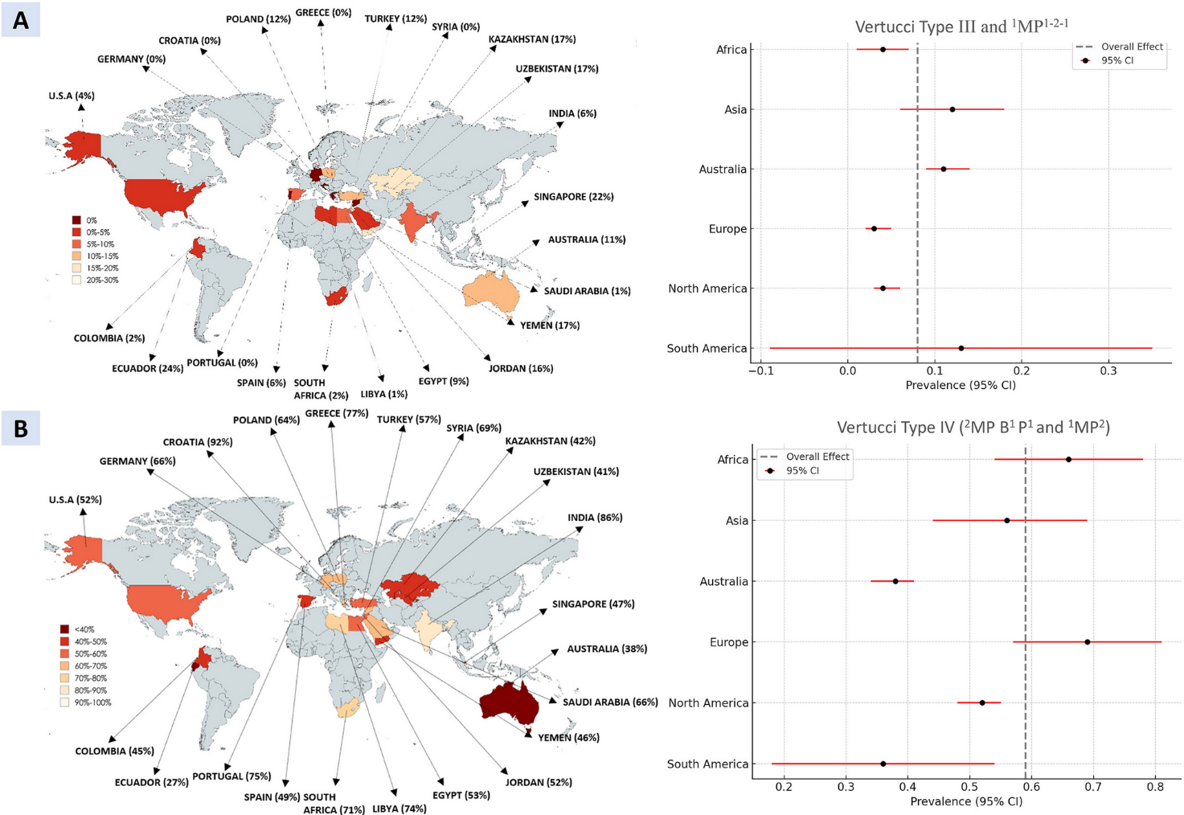

Рисунок 36 - Географическое распределение и распространённость морфологических конфигураций корневых каналов первых премоляров верхней челюсти по классификации Vertucci и Ahmed

Примечание – Источник [212]

В Казахстане конфигурации Ahmed ²MP B¹p¹ или IV тип по Vertucci выявлен у 42 % зубов, что значительно ниже, чем, например, в Индии (86 %), Хорватии (89 %) и Германии (54 %), но сопоставимо с США (52 %) и Узбекистаном (41 %), эти данные отражает панель А. Также демонстрирует выраженные этнические и географические различия. Лесной график справа демонстрирует усреднённые показатели по континентам с 95% доверительными интервалами, где наивысшие значения зафиксированы в Азии, Европе и Африке.
Панель B отображает распространённость более сложной конфигурации Ahmed ¹MP²-1-1, связанной с наличием двух отдельных каналов, сливающихся в один. В Казахстане этот тип встречается в 12 % случаев, аналогично Узбекистану (12 %) и выше, чем, например, в Польше (7 %), Турции (3 %) или Саудовской Аравии (1 %). Существенно более высокая встречаемость зафиксирована в Германии (23 %) и Австралии (14 %), что, вероятно, отражает анатомическую неоднородность между континентальными популяциями. Лесной график показывает общую тенденцию к низкой глобальной распространённости этого типа морфологии, особенно в странах Южной Америки и Азии.
Данные нашего исследования подтверждают, что даже в пределах одной и той же группы зубов (например, премоляры верхней челюсти) может наблюдаться широкий диапазон морфологических типов, что требует применения расширенной диагностической тактики, включая КЛКТ-исследование, особенно у пациентов из этнически разнообразных популяций.
Эти данные позволяют рассматривать Казахстан как регион с умеренным уровнем анатомической вариативности, что, в свою очередь, формирует основания для внедрения персонализированных, но стандартизируемых подходов в эндодонтической практике на национальном уровне. Также было установлено высокое соответствие конфигурации каналов между правой и левой сторонами, что достигало 75,5% по классификации Ahmed. Этот показатель подтверждает выраженную зеркальность в формировании анатомических структур зубов и позволяет использовать контралатеральный зуб в качестве прогностической модели при диагностике в сложных клинических случаях.
Интерес представляют и половые различия, так у мужчин чаще встречались сложные анатомические формы (58%), чем у женщин (50%). Этот тренд был статистически подтверждён в большинстве регионов и может быть обусловлен анатомо-физиологическими различиями в размере зубов, объёме пульпарной камеры, особенностями минерализации и гормональным влиянием на дифференцировку тканей зуба в период формирования. Несмотря на отсутствие значимых возрастных различий в структуре каналов, авторы подчёркивают, что полученные результаты могли быть обусловлены преобладанием пациентов молодого и среднего возраста в выборке.
Данные о зонах бифуркации и слияния каналов имеют важное клиническое значение: бифуркация чаще всего происходила в средней трети корня (46%), а слияние в коронковой (37%) и также средней частях. Эти результаты совпадают с данными Ahmed et al. (2020), согласно которым именно средняя треть представляет собой наиболее сложную анатомическую зону, требующую особого внимания при формировании глайд-паса и ирригации. Пропуск бифуркации или неучтённое слияние каналов в этой зоне может привести к недостаточной очистке и формированию остаточного инфекционного очага, что негативно сказывается на прогнозе лечения.
Данные по Казахстану, впервые представленные в международной публикации, существенно расширяют представление о морфологии корневых каналов у лиц казахской популяции и могут служить основой для дальнейших национальных эпидемиологических и клинических исследований. Это подчёркивает важность интеграции отечественных данных в глобальный научный контекст.
Таким образом, включение данных систематического обзора в обсуждение наших результатов усиливает аргументацию в пользу обязательной оценки морфологии корневых каналов перед началом эндодонтического вмешательства, особенно в группах зубов с повышенной вариабельностью анатомического строения.
Известно, что ключевым условием успешного исхода эндодонтического вмешательства является полноценное трёхмерное химико-механическое препарирование системы корневых каналов с последующей её герметичной обтурацией. Установленные нами особенности морфологии СКК являются фактором, затрудняющим достижение оптимального результата. Вследствие бактериального инфицирования дентина корневых каналов при ХАП весьма актуальна санация инфицированных зон, требующая удаления микробной биоплёнки, инфицированного дентина и формирования конусности канала.
В то же время чрезмерное удаление корневого дентина сопряжено с риском ослабления стенок канала, что повышает вероятность развития вертикальных фрактур. Исходя из вышеизложенного, мы опирались на современную концепцию эндодонтического лечения, соответствующую принципам минимально инвазивной стоматологии, то есть максимальное сохранение структурных элементов зуба при обеспечении эффективной дезинфекции и герметичности системы корневых каналов.
На основании полученных данных морфологических особенностей системы корневых каналов нами был разработан персонализированный подход лечения пациентов с хроническим апикальным периодонтитом.
Для каждой анатомически сложной вариации предложен оптимальный протокол механической и медикаментозной обработки, который направлен на повышение эффективности обтурации и достижение стойкой ремиссии.
Схема ниже демонстрирует индивидуализированный подход к выбору тактики эндодонтического лечения в зависимости от типа выявленных каналов таких как, дополнительных, узких и искривлённых, либо C-образных (рисунок 37).

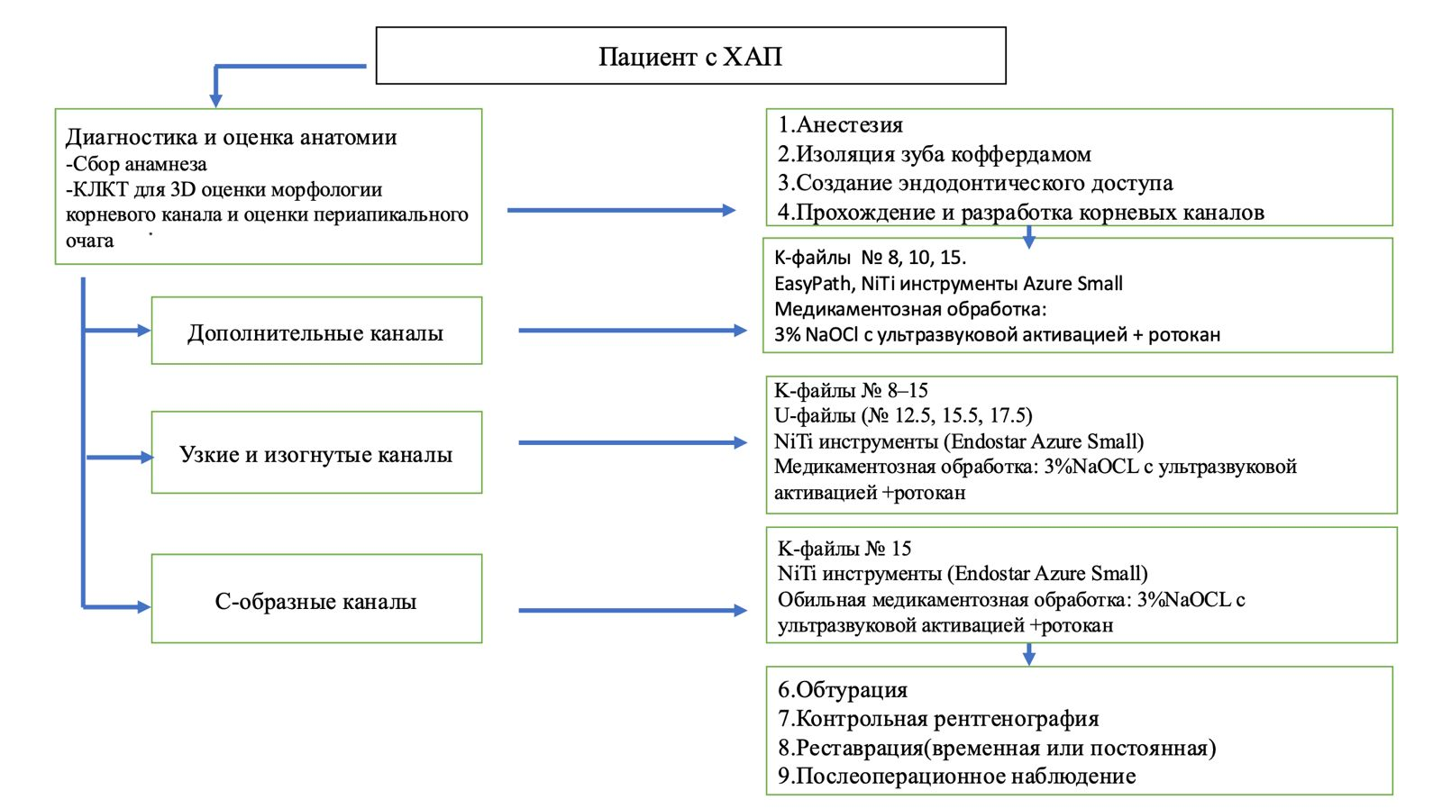

Рисунок 37 - Алгоритм персонифицированного подхода эндодонтического лечения ХАП
Персонифицированный клинический алгоритм лечения пациентов с хроническим апикальным периодонтитом, был основан на предварительном морфологическом анализе корневых каналов с помощью конусно-лучевой компьютерной томографии (КЛКТ). На основании КЛКТ-анализа было осуществлено условное деление структуры корневых каналов по их анатомическим особенностям на три основные группы: зубы с дополнительными каналами и корнями, узкие и искривлённые каналы,С-образные каналы.
Такой подход позволил адаптировать как механическую, так и медикаментозную обработку с учётом индивидуальной анатомии корневой системы.
Для каждой морфологической категории был определён свой оптимальный протокол обработки. При наличии дополнительных каналов использовались гибкие инструменты, такие как EasyPath и система EndoAzure, а также проводилась усиленная ирригация с целью обеспечения доступа во все ответвления. В случае узких и изогнутых каналов применялась поэтапная деликатная механическая обработка с предварительным формированием ковровой дорожки и использованием промежуточных U-файлов (например, #12.5), что снижало риск формирования уступов и перфораций. Для С-образных каналов, где анатомическая сложность и наличие истмусов препятствуют полноценной инструментальной обработке, акцент был сделан на многоцикловую ирригацию корневого канала с использованием 3% гипохлорита натрия и препарата «Ротокан», а также ультразвуковую активацию раствора.
Предложенная классификация и алгоритм лечения обеспечили логическую основу для разработки персонифицированного подхода, который не только учитывает анатомические особенности системы корневых каналов, но и способствует повышению эффективности терапии и достижению стойкой ремиссии. Основой данного подхода является проведение обязательного КЛКТ-исследования, позволяющего провести детализированную морфологическую оценку системы корневых каналов и определить сложные анатомические особенности, влияющие на выбор лечебной тактики.
В зависимости от выявленного типа корневой системы пациент может быть отнесён к одной из трёх анатомически сложных категорий:
1. Дополнительные каналы-часто остаются незамеченными при традиционной рентгенологической диагностике, однако их выявление с помощью КЛКТ позволяет значительно повысить качество обработки всей системы.
Хемомеханическая обработка в данном случае включает использование гибких и промежуточных файлов (например, EasyPath, Endo Asure Small), которые обладают оптимальной проходимостью и адаптацией к извилистым и узким ответвлениям. Постепенное расширение с минимальной агрессией к стенкам канала, что снижает риск образования уступов и транспортирования. Применение обильной ирригации 3% гипохлоритом натрия с обязательной активацией ультразвуком+ ротокан способствующей более глубокой пенетрации раствора в ответвления и перешейки. Контроль за прохождением всех каналов под увеличением (лупа или микроскоп) и обязательная обтурация с обеспечением герметичности каждого сегмента.
2. Узкие и искривлённые каналы и сильно изогнутые каналы представляют собой особую сложность в эндодонтии, так как требуют предельно деликатной работы, направленной на сохранение анатомической проходимости и предотвращение осложнений. Хемомеханическая обработка начинается с формирования "ковровой дорожки" — создания минимального прямолинейного доступа при помощи ручных К-файлов № 08, 10 с возможным применением файлов EP Easy Path для начального зондирования. Продвижение инструментов осуществляется по принципу «watch winding» и «balanced force» — без давления, Расширение канала проводится пошагово, с частой сменой ирриганта и подтверждением формы на разных этапах. Ирригация осуществляется гипохлоритом натрия 3%+ротокан с последующей активацией гибкими эндоактиваторами. Приминение хелатора EDTA 17% в коротких экспозициях для смягчения минерализованных стенок.
3. С-образные каналы- характеризуется наличием изогнутых перешейков, каналов-перемычек и общей "щелевидной" конфигурацией, что делает традиционную механическую обработку неэффективной. В этих случаях приоритет отдаётся ирригационному компоненту.Основной акцент делается на ультразвуковую активацию ирригантов в многократных циклах (по 30–60 секунд), с чередованием 3% гипохлорита натрия и фитопрепарата Ротокан, обладающего антибактериальными и противовоспалительными свойствами.
Дополнительная ирригация и активация в медиальной трети канала, где чаще всего располагаются перешейки.
Для каждого типа морфологии применяется персонифицированный протокол медикаментозной обработки и обтурации, направленный на достижение максимальной дезинфекции и герметичности пломбирования. В результате такого подхода достигается повышение эффективности лечения в целом, а также снижение риска рецидивов и обеспечение стойкой ремиссии у пациентов с наиболее сложной анатомией (в частности, при С-образных каналах).
Элиминация микрофлоры из СКК достигалась путём механической обработки с помощью нового поколения системы эндодонтических файлов, ультразвуковой ирригации с расширением протокола применения антисептических растворов.
Применение системы ротационных эндодонтических инструментов «EndoStar E3 Azure» обеспечивала исключительную гибкость инструментов при высокой устойчивости к поломке. Следует отметить, что данная система включает в себя три набора (Basic, Small, Big). Для эндодонтического лечения ХАП со сложной морфологии СКК мы использовали наборы basic и small, U-файлы (промежуточные), c включением дополнительного ротационногоо инструмента Easy Path (производство компании Poldent, Польша). Примечательно, что преимуществом эндофайла «Easy Path» является его первое проникновение в узкие, изогнутые корневые каналы за счет его уникальной конусности №4 и промежуточного размера №14.
Более того, специальная технологии термообработки данных файлов позволяла им адаптироваться к форме даже сильно изогнутых корневых каналов под воздействием температуры тела пациента. При использовании системы «Endostar E3 Аzure» требовался минимальный размер инстрyмента для механической обработки, позволяющий обеспечить максимальный контакт антимикробных растворов с системой корневых каналов.
Для достижения положительной динамики в лечении ХАП важна не только знание анатомии корневых каналов, качественная механическая обработка, но и эффективная ирригация. Золотым стандартом для медикаментозной обработки корневых каналов является NaOCl 3% , так как препарат обладает выраженным протеолитическим, антимикробными свойствами. Как известно, механизм действия заключается в окислении белков, разрушении микробной мембраны и инактивации ферментных свойств микроорганизмов. Однако высокие концентрации гипохлорита натрия и долгое взаимодействие его с тканями дентина , приводит к эрозии дентинных канальцев и со временем ослаблению корня [145,р. 191]. Кроме выше сказанных, следует отметить что, NaoCl обладает высоким поверхностным натяжением 75 мН/м, которое ограничивает проникновение препарата в узкие дельта канальцы, коллатерали [163,р. 395]. Для улучшения проникновения NaoCl производится механическая активация препарата с помощью ультразвука или эндоактиваторов, за счет чего улучшается пенетрация раствора в дентинные канальцы, происходит разрушение биопленки, увеличивается время медикаментозной обработки.
С целью усиления антисептического и противовоспалительного эффекта, в нашем исследовании в основной группе был применен NaoCl 3% с ультразвукой активацией и финальная ирригация была произведена с препаратом «ротокан». «Ротокан» отечественный препарат на водно-спиртовой основе, содержит экстракт календулы, ромашки и тысячелистника. Антимикробное действие обусловлено наличием органических кислот, флавоноидов и эфирных масел. Оказывает фунгицидное и бактериостатическое действие, стимулирует репаративные процессы и ангиогенез, что снижает воспалительный процесс. «Ротокан» за счет содержания эфирных масел и спиртовой фазы обладает низким поверхностным натяжением [213]. Это способствует более глубокое проникновение препарата в дентинные канальцы и эффективной щадящей ирригации корневого канала.

ЗАКЛЮЧЕНИЕ

Результаты проведённого экспериментального исследования с помощью СЭМ показали, что эффективность удаления смазанного слоя и подавления микрофлоры системы корневых каналов напрямую зависит от выбранного протокола ирригации и выбор ирриганта оказывает решающее влияние на исход лечения.
В первой группе (3% NaOCl + 17% ЭДТА, ультразвуковая активация) СЭМ-исследование показало отсутствие смазанного слоя и открытие устьев дентинных канальцев. Этот результат подтверждает высокую эффективность стандартного протокола, применяемого в эндодонтической практике. Однако на отдельных участках сохранялись органические отложения, что свидетельствует о неполном их устранении и потенциальном риске сохранения микрофлоры.
Во второй группе (3% NaOCl + ультразвуковая активация + финальная ирригация Ротоканом) был достигнут более выраженный результат, практически полное удаление смазанного слоя и чёткая визуализация устьев дентинных канальцев (рисунок 34). Данный эффект можно объяснить комплексом фитонцидов и биологически активных веществ, входящих в состав препарата, усиливающих действие гипохлорита натрия.
Третья группа (физиологический раствор) продемонстрировала наименьшую эффективность. По данным СЭМ, дентинная поверхность оставалась закрытой смазанным слоем, устья канальцев были закупорены, что подтверждает отсутствие очищающего эффекта и свидетельствует о том, что очень важно проводить тщательную медикаментозную обработку корневого канала.
Четвёртая группа (ротокан без активации) показала промежуточные результаты. СЭМ-анализ выявил частичное очищение и умеренное открытие дентинных канальцев, однако эффект был менее выражен, чем во второй группе. Следовательно, ротокан в качестве единственного ирриганта уступает по эффективности гипохлориту натрия, но при комбинированном протоколе потенциал препарата раскрывается в большей степени.
Полученные результаты соответствуют данным, представленным в ряде исследований, где подчеркивается, что гипохлорит натрия остаётся «золотым стандартом» в эндодонтии, обеспечивая растворение органических тканей и выраженное антимикробное действие [214]. В то же время его недостатком является цитотоксичность и возможное повреждающее действие на периапикальные ткани [179,р. 213].
Использование ЭДТА в комбинации с NaOCl, как показано в исследованиях Torabinejad et al. [147,р. 658], способствует удалению неорганической части смазанного слоя, однако не оказывает дополнительного антимикробного эффекта. Наши данные подтверждают это наблюдение: в первой группе очищение было неполным, несмотря на использование двух стандартных ирригантов.
Особый интерес представляют данные по применению растительных препаратов. В литературе имеются сообщения об использовании экстрактов ромашки, прополиса и зеленого чая в качестве альтернативных ирригантов, обладающих антисептическими свойствами [199,р. 147]. Полученные нами результаты подтверждают, что ротокан, содержащий экстракты ромашки, тысячелистника и календулы, способен проявлять выраженный антимикробный эффект. При этом в комбинации с NaOCl его действие значительно усиливается, что отражает синергизм растительных экстрактов и традиционного антисептика.
Полное удаление смазанного слоя и открытие устьев дентинных канальцев обеспечивает лучшее проникновение обтурационных материалов и способствует долговременной герметизации системы корневых каналов, что делает значимым в клинической практике. Антимикробный эффект ротокана снижает бактериальную нагрузку и вероятность персистенции инфекции, что напрямую связано с повышением эффективности эндодонтического лечения хронического апикального периодонтита. Перспективным направлением является изучение оптимальных концентраций ротокана, оценка его цитотоксичности в сравнении с NaOCl, а также исследование эффективности в клинических условиях на большем числе пациентов. Дополнительно представляют интерес сравнительные исследования ротокана с другими фитопрепаратами и современными методами дезинфекции, такими как фотодинамическая терапия, наночастицы серебра, озонотерапия.
Результаты рентгенологических и микробиологических исследований в применении препарата ротокан подтвердили высокую эффективность предложенного нами протокола медикаментозной обработки. В основной группе мы использовали комбинированную схему ирригации, включающую два этапа: 3 % раствором гипохлорита натрия с ультразвуковой активацией, затем вводился препарат «Ротокан» с экспозицией 2 минуты без активации. В группе сравнения ирригация СКК осуществлялась с 3,0 % раствором гипохлорита натрия с ультразвуковой активацией. Применение такого комбинированного подхода улучшило проникновение ирриганта в сложные анатомические структуры, а также минимизировало цитотоксическое воздействие на периапикальные ткани.
Следует отметить, комбинированный метод ирригации способствовал достижению положительного клинического результата, а также значимого микробиологического результата уже на 7-й день наблюдения. Комбинированная схема ирригации позволила достичь баланса между эффективной дезинфекцией и щадящим воздействием на окружающие ткани. По критерии ESE 90,0% пациентов имели полное клиническое выздоровление, в группе сравнения индекс был сравнительно ниже и равен 82,5%, различия были статистически не значимы (р>0,05). Это объясняется ограниченной чувствительностью данной трёхуровневой клинической шкалы, особенно при сравнительно небольшой выборке. При фибринозной и гранулематозной форме ХАП в основной группе наблюдалась более выраженное снижение клинических симптомов по шкале 1,29± 0,05, тогда как в группе сравнение она была 1,46± 0,06, р<0,05. В то же время, количественные показатели, такие как периапикальный индекс (PAI) и показатель уменьшения очага деструкции (ПУОД), оказались более чувствительными инструментами. Статистический анализ продемонстрировал достоверные различия между группами по этим параметрам через 6 и 12 месяцев после лечения (p < 0,001). У пациентов основной группы, получавших комбинированный протокол с применением гипохлорита натрия и препарата «Ротокан» с ультразвуковой активацией, отмечалась более выраженная положительная динамика как по рентгенологическим, так и по клиническим критериям. Значения PAI и ПУОД в основной группе указывали на быстрое восстановление периапикальной ткани и снижение воспалительных изменений. Количественные параметры подтвердили клиническую эффективность предложенного протокола и обладают большей диагностической и аналитической ценностью для оценки исходов лечения.
Результаты нашего исследования согласуются с данными автора Mente et al. (2015), где отмечено, что длительное воздействие гипохлорита натрия оказывает негативное влияние на прочность стенок канала, тогда как сокращение времени его воздействия и применение фитопрепарата не оказывает подобный эффект [215]. Sinha et al. (2019) изучали антимикробное влияние алое вера и гвоздичного экстракта с ультразвуковой активацией, однако результаты уступают по антимикробным свойствам и скорости клинического улучшения, по сравнению комбинированным протоколом [198,р. 1-10]. Существует исследование, где в качестве ирриганта применялась куркума и прополис, антимикробный эффект был идентичен с гипохлоритом натрия 2,5%, однако нет данных клинического улучшения в долгосрочной динамике [199,р. 147].
Проведенное бактериологическое исследование микробной флоры системы корневых каналов с ХАП, помогло оценить качественный и количественный состав микрофлоры до и после хемомеханической обработки. В частности, в бакпосеве до начала эндодонтического лечения во всех исследуемых образцах выявлены анаэробные бактерии – превотелл и фузобактерий, также была высокой их количественная характеристика. Следующими по частоте встречаемости являлись такие бактерии как стрептококки, энтерококки, стафилококки. Частота встречаемости коррелировала с их количественной характеристикой. Следовательно, высокая обсемененность содержимого корневого канала, полимикробная ассоциация и доминирование факультативных анаэробов доказывает сложность бипленочной инфекции при ХАП, что в свою очередь, требует комплексный и индивидуальный подход эндодонтического лечения.
После проведенной механической и медикаментозной обработки корневых каналов с применением «ротокан» было выделено всего 4 штамма, среди которых обнаружены лишь единичные изолированные колонии S.aureus(3,0%),fusobacterium spp (1,0%), в очень низком титре (57 и 23 КОЕ/мл). В группе сравнения, где в качестве ирриганта служил лишь только гипохлорит натрия 3% , сохранялись условно патогенные e.faecalis(24,6%;7,3×10³ КОЕ/мл) и fusobacterium spp.(33,0%; 3,6×10³ КОЕ/мл). Данные результатов полученные в группе сравнения могут служить показателем персистенции инфекции.
Для оценки достоверности антимикробного эффекта препарата «ротокан» мы провели эксперимент с методом дисковой диффузии in vitro. Препарат продемонстрировал зоны ингибирования диаметром от 8 до 16 мм в отношении грамм положительных, так и грамм отрицательных бактерии. Наиболее высокую антимикробную эффективность показал в отношении S.aureus,S.epidermidis,S.haemolyticus. Для сравнительного анализа и установления объективности эксперимента мы определили контрольную группу с физиологическим раствором (Na Cl 0,9%), который не показал положительных результатов в отношении микроорганизмов, что подтверждает достоверность наблюдаемых эффектов. Следовательно, относительная высокая антибактериальная эффективность «ротокан», возможно связана с его фитохимическим составом, так как флавоноиды и эфирные масла проникают глубоко в бипленку, нарушает микробный метаболизм и способствует активации репаративных процессов. Полученные нами результаты исследований демонстрирует, что применение гипохлорита натрия с ультразвуковой активацией и «ротокан» обладает выраженным антимикробным эффектом, который превосходит традиционный метод ирригации. Это и служит основанием для включения «ротокан» в клинический протокол медикаментозной обработки корневых каналов, так как обладает биосовместью и эффективен в отношении устойчивых штаммов таких как E. faecalis и Fusobacterium spp.
Важно отметить, что большинство исследований проводились на экстрагированных зубах, были выполнены in vitro, что позволяет оценить объективно только антимикробный эффект изучаемого ирриганта [184,р. 17]. В отличие от других исследований, наша работа позволила оценить эффективность терапии in vivo, клинические, микробиологические и рентгенологические параметры (PAI,ПУОД).
В связи полученными нами результатами, целесообразно рассмотреть включение отечественного фитопрепарата «ротокан» в качестве дополнительного ирриганта (NaOCL 3%+ ультразвуковая активация + ротокан) в практические рекомендации по лечению ХАП. Особенно применимо в случаях лечения зубов со сложными анатомическими конфигурациями корневых каналов и риском персистенции инфекции.
В нашей работе проведена оценка эффективности препарата «ротокан» в сочетании с традиционным антисептиком комплексно in vivo и разработан адаптированный протокол эндодонтического лечения ХАП у пациентов с учетом сложной анатомической системы корневых каналов.
Полученные в нашем исследовании результаты могут применяться в практической стоматологии по персонифицированной тактике лечения хронического апикального периодонтита.
Таким образом, схема демонстрирует клиническую значимость предварительного морфологического анализа и адаптации протокола лечения к индивидуальным особенностям корневой системы. Такой подход полностью соответствует современным принципам персонализированной медицины и направлен на повышение предсказуемости и успешности эндодонтического вмешательства, а также может служить ориентиром эффективности проводимой терапии в клинической практике и может применяться в учебном процессе в области эндодонтии.
Выводы
1.На основании ретроспективного анализа медицинской документации установлено, что хронический апикальный периодонтит (ХАП) является одним из наиболее часто диагностируемых воспалительных заболеваний периапикальных тканей у пациентов, обращающихся за стоматологической помощью в г. Алматы. Общая частота ХАП составила 4,96 случая на одного пациента, при этом наибольшая доля приходилась на возрастную группу 18–45 лет, что подчёркивает клиническую значимость заболевания в социально активной части населения.
2.Согласно данным конусно-лучевой компьютерной томографии, анатомическая структура корневых каналов жевательной группы зубов у жителей г. Алматы характеризуется выраженной морфологической вариабельностью. Наиболее часто (в 23,6%) выявлялись 4 канала в первых нижних молярах, С-каналы в 10,3% премоляров, при этом дополнительный корень (radix entomolaris) в 13,0% случаев обнаруживался в первых нижних молярах, что подчёркивает необходимость индивидуального подхода при планировании и проведении эндодонтического лечения.
3. Разработан и апробирован персонифицированный протокол эндодонтического лечения ХАП, основанный на морфологических особенностях системы корневых каналов. В основу протокола легли данные КЛКТ и предложенная классификация сложных каналов C-образных конфигураций, дополнительных корней и атипичных ответвлений, что позволило индивидуализировать тактику лечения. Протокол включает использование дентального операционного микроскопа, гибких машинных инструментов, ультразвуковую активацию ирригантов и адаптированные методы обтурации, которые обеспечивают высокую точность и надёжность лечения, особенно в анатомически сложных клинических случаях.
4. Комплексная оценка эффективности персонализированного эндодонтического протокола показала его клиническое преимущество по сравнению со стандартным лечением. По результатам 12-месячного наблюдения в основной группе отмечалась более высокая частота положительных клинических исходов, а также достоверное улучшение рентгенологических показателей (ПУОД — 96,7%, против 89,5%) и статистически значимое снижение микробной обсеменённости корневых каналов (р<0,001). Полученные данные подтверждают высокую эффективность предложенного протокола при лечении хронического апикального периодонтита, особенно при учёте индивидуальных анатомо-морфологических особенностей системы корневых каналов.

ПРАКТИЧЕСКИЕ РЕКОМЕНДАЦИИ

На основании проведённого морфологического, микробиологического и клинико-рентгенологического анализа, а также апробации модифицированного протокола лечения, разработаны следующие рекомендации по индивидуализации эндодонтического лечения хронического апикального периодонтита (ХАП):
- Диагностика и планирование:
Проведение КЛКТ-исследования всем пациентам.
Использование оптического увеличения и микроскопа при обработке каналов с атипичной морфологией.
Обязательное описание морфологической структуры каналов с указанием числа, типа слияния и формы (в т.ч. С-образных конфигураций).
- Тактика лечения в зависимости от морфологии:
При дополнительных каналах: применение гибких инструментов (EasyPath), системы расширения Endo Asure, обильная ирригация.
При узких и искривлённых каналах: деликатная работа ручными K-файлами, создание ковровой дорожки, минимизация давления
При С-образных каналах: многоцикловая ультразвуковая активация гипохлорита натрия 3% и Ротокана, вертикальная конденсация тёплой гуттаперчи.
- Ирригация и антисептическая обработка:
Применение гипохлорита натрия 3%, активированного ультразвуком, в сочетании с ротоканом, особенно в труднодоступных участках.
Применение систем эндоактиваторов или аналогичных для усиления проникновения ирриганта.
- Обтурация:
Индивидуальный выбор между техникой латеральной или вертикальной конденсации, методикой "single cone" с биокерамическими силерами — в зависимости от формы канала.
- Мониторинг и оценка эффективности:
Контрольные рентген снимки через 6 и 12 месяцев для оценки регенерации периапикальных тканей.

СПИСОК ИСПОЛЬЗОВАННЫХ ИСТОЧНИКОВ

1 Алетдинова С.М. Оптимизация диагностики и лечения хронического апикального периодонтита: дис. … док. мед. наук. - 2013. - 150 с.
2 Усманова И.Н., Туйгунов М.М., Герасимова Л.П., Кабирова М.Ф., Губайдуллин А.Г., Герасимова А.А., Хуснаризанова Р.Ф. Роль условно-патогенной микрофлоры полости рта в развитии воспалительных заболеваний пародонта и слизистой полости рта (обзор литературы) // Человек. Спорт. Медицина. - 2015. - №15(2). - С. 37-44.
3 Герасимова Л.П., Когина Э.Г. Оптимизация комплексного лечения хронического апкиального периодонтита зубов. - Алматы, 2000. - 150 с.
4 Шайымбетова А.Р. Клинико-рентгенологическое исследование лечения хронического периодонтита // Вестник Кыргызско-Российского славянского университета. - 2017. - №17(3). - С. 79-80.
5 Сахарук Н.А., Зеков Н.И., Веретенникова А.А. Оценка ближайших и отдалённых результатов эндодонтического лечения // Вестник Витебского государственного медицинского университета. - 2015. - №14(5). - С. 108-113.
6 Абдыбекова А.К., Алдашева М.А. Современные средства для временной обтурации корневых каналов (обзор литературы) // Вестник Казахского национального медицинского университета. - 2020. - №2. - С. 193-198.
7 Бекжанова О.Е., Абдулхакова Н.Ш., Астанакулова М.М. Совершенствование дезинфекции латеральных микроканалов при эндодонтическом лечении зубов // Российский стоматологический журнал. - 2020. - №24(6). - С. 364-368.
8 Garazha N.N., Ilina E.E., Garazha S.N., Khubayeva F.S., Grishilova E.N., Nekrasova E.F., Khachaturov S.S. Non-invasive methods for the treatment of gingivitis and periodontitis mild severity // Russian Journal of Dentistry. - 2020. - №24(1). - Р. 61-64.
9 Копбаева М.Т., Тулегенова И.М., Алтынбеков К.Д., Омарова Б.А. Обоснование совершенствования терапии апикального периодонтита // Актуальные проблемы стоматологии детского возраста и ортодонтии. - 2020. - №12(1). - С. 102.
10 Vertucci F.J. Root canal morphology and its relationship to endodontic procedures // Endodontic topics. - 2005. - №10(1). - Р. 3-29.
11 Ahmed H.M., Versiani M.A., De‐Deus G., Dummer P.M. A new system for classifying root and root canal morphology // International endodontic journal. - 2017. - Vol. 50, №8. - Р. 761-770.
12 Grover C., Shetty N. Methods to study root canal morphology: A review // Endodontic practice today. - 2012. - Vol. 6, №3. - Р. 26-37.
13 Соколович Н.А., Разумова С.Н., Браго А.С., Баракат Х., Шайдуллина В.Р., Карманов А.В. Региональные особенности анатомического строения корневых каналов первых моляров // Медицинский альянс. - 2020. - №3. - С. 96-101.

14 Somalinga Amardeep N., Raghu S., Natanasabapathy V. Root canal morphology of permanent maxillary and mandibular canines in Indian population using cone beam computed tomography // Anatomy research international. -2014. - №1. - Р. 731-859.

15 Thomas R.P., Moule A.J., Bryant R. Root canal morphology of maxillary permanent first molar teeth at various ages // International endodontic journal. - 1993. - Vol. 26, №5. - Р. 257-267.

16 Ng Y.L., Aung T.H., Alavi A., Gulabivala K. Root and canal morphology of Burmese maxillary molars // International Endodontic Journal. - 2001. - №34(8). - Р. 620-630.

17 Chipashvili N., Beshkenadze E. Peculiarities of the anatomo-morphological parameters of teeth and root canals in permanent dentition in Georgian population // Georgian Medical News. - 2011. - Vol. 3, №192. - Р. 28-34.

18 Razumova S.N., Brago A.S., Khaskhanova L.M., Barakat K.B., Khuayzhi A., Manvelyan A.S. Anatomy of the root canal system of the mandible teeth according to cone-beam computed tomography // Endodontics Today. - 2019. - Vol. 16, №4. - Р. 50-52.

19 Sert S., Bayirli G.S. Evaluation of the root canal configurations of the mandibular and maxillary permanent teeth by gender in the Turkish population // Journal of endodontics. - 2004. - Vol. 30, №6. - Р. 391-398.

20 Durack Conor, Shanon Patel. Cone beam computed tomography in endodontics // Brazilian dental journal. - 2012. - Vol. 23. - Р. 179-191.

21 Chubb D.W. A review of the prognostic value of irrigation on root canal treatment success // Australian Endodontic Journal. - 2019. - Vol. 45, №1. - Р. 5-11.

22 Nagendrababu V., Jayaraman J., Suresh A., Kalyanasundaram S., Neelakantan P. Effectiveness of ultrasonically activated irrigation on root canal disinfection: a systematic review of in vitro studies // Clinical oral investigations. - 2018. - Vol. 22. - Р. 655-670.

23 Ali A., Bhosale A., Pawar S., Kakti A., Bichpuriya A., Agwan M.A. Current trends in root canal irrigation // Cureus. - 2022. - Vol. 14, №5. - Р. 39-46.

24 Матвеева Р.Н., Недосеко В.Б. Анализ осложнений при повторном эндодонтическом лечении зубов по материалам стоматологических клиник г. Омска. - Институт стоматологии, 2005. - Т. 4. - С. 70-70.

25 Шабанова Д.О. Резорцин–формалиновые зубы. Сложности перелечивания, удаление или сохранение // Актуальные проблемы стоматологии детского возраста и ортодонтии. - 2022. - №1. - С. 190-194.

26 Орешкин И.В., Лихошерстова И.Н., Матвеева Н.А. Возможности современных эндодонтических методик перелечивания зубов (анализ клинических случаев) // Сибирско-азиатский стоматологический форум. Инновационные подходы к образованию, науке и практике в стоматологии. - М., 2019. - С. 213-221.

27 Кукушкин В.Л., Смирницкая М.В., Кукушкина Е.А. Некоторые аспекты современной эндодонтической практики и ретритмента зубов // Забайкальский медицинский вестник. - 2024. - №1. - С. 45-50.

28 Slots J. Periodontitis: facts, fallacies and the future // Periodontology. - 2000. - Vol. 75, №1. - Р. 7-23.

29 Kwon T., Lamster I.B., Levin L. Current concepts in the management of periodontitis // International dental journal. - 2021. - Vol. 71, №6. - Р. 462-476.

30 Glynis A., Foschi F., Kefalou I., Koletsi D., Tzanetakis G.N. Regenerative Endodontic Procedures for the Treatment of Necrotic Mature Teeth with Apical Periodontitis: A Systematic Review and Meta-analysis of Randomized Controlled Trials // J Endod. - 2021. - Vol. 47, №6. - Р. 873-882.

31 Адамчик А.А. Клиническое обоснование к использованию лечебной пасты для временного пломбирования каналов корней зубов при лечении деструктивных форм хронического периодонтита // Эндодонтия today. - 2016. - №1. - С. 17-20.

32 Tibúrcio‐Machado C.S., Michelon C., Zanatta F.B., Gomes M.S., Marin J.A., Bier C.A. The global prevalence of apical periodontitis: a systematic review and meta‐analysis // Int Endod J. - 2021. - Vol. 54, №5. - Р. 712–35.

33 Gomes B.P., Herrera D.R. Etiologic role of root canal infection in apical periodontitis and its relationship with clinical symptomatology // Braz Oral Res. - 2018. - Vol. 32, №1. - Р. 69.

34 Garg P., Chaman C. Apical Periodontitis - Is It Accountable for Cardiovascular Diseases? // J Clin Diagn Res. - 2016. - Vol. 10, №8. - Р. 8-12.

35 Gomes B.P., Berber V.B., Chiarelli-Neto V.M., Aveiro E., Chapola R.C., Passini M.R. и др. Microbiota present in combined endodontic-periodontal diseases and its risks for endocarditis // Clin Oral Investig. - 2023. - Vol. 27, №8. - Р. 4757–4771.

36 Braz-Silva P.H., Bergamini M.L., Mardegan A.P., De Rosa C.S., Hasseus B., Jonasson P. Inflammatory profile of chronic apical periodontitis: a literature review //Acta Odontologica Scandinavica. - 2019. - Vol. 77, №3. - Р. 173-180.

37 Berlin-Broner Y., Febbraio M., Levin L. Association between apical periodontitis and cardiovascular diseases: a systematic review of the literature // International Endodontic Journal. - 2017. - Vol. 50. - Р. 847–859.

38 Khalighinejad Navid et al. Association between Systemic Diseases and Apical Periodontitis // Journal of Endodontics. - 2020. - Vol. 42, №10. - Р. 1427-1434.

39 Lamba J., Mittal S., Tewari S. et al. Association of Apical Periodontitis with Different Stages of Chronic Kidney Disease Measured by Glomerular Filtration Rate and Systemic Markers: An Observational Study // J Endod. - 2023. - Vol. 49, №11. - Р. 1472-1479.

40 Bains R., Bains V.K. Lesions of endodontic origin: An emerging risk factor for coronary heart diseases // Indian Heart J. - 2018. - Vol. 70. - S. 431–434.

41 Горбунова И.Л., Федотова О.К. Обоснование выбора препарата для антисептической обработки канала при лечении хронического гранулирующего периодонтита // Современные проблемы науки и образования. - 2015. - №4. - С. 303.

42 Иорданишвили А.К., Слугина А.Г., Балин Д.В., Сериков А.А. Возрастные особенности распространенности хронических периапикальных очагов одонтогенной инфекции у взрослых людей // Курский научно- практический вестник "Человек и его здоровье. - 2015. - №2. - С. 23-28.

43 Сорокин А., Герасимова Л., Кабирова М. Evalution of the results of repeated endodontic treatment of chronic apical periodontitis using biomaterials. clinical observation // Актуальные проблемы в стоматологии. - Уральский государственный медицинский университет, 2021. - №17(4). - С. 62-67.

44 Павлович O.А., Скорикова Л.А., Баженова Н.П., Лапина Н.В. Оптимизация терапии деструктивных форм хронического апикального периодонтита // Russian Journal of Dentistry. - 2017. - Т. 21, №2. - С. 85-89.

45 Pinto K.P., Serrão G., Alves Ferreira C.M., Sassone L.M., Fidalgo T.K., Silva E.J. Association between Apical Periodontitis and Chronic Diseases: An Umbrella Review // Iran Endod J. - 2023. - №18(3). - Р. 134-144.

46 Zhu J., Wang X., Fang Y., Von Den Hoff J., Meng L. An update on the diagnosis and treatment of dens invaginatus // Aust Dent J. - 2017. - Vol. 62, №3. - Р. 261–275.

47 Ordinola-Zapata R., Noblett W.C., Perez-Ron A., Ye Z., Vera J. Present status and future directions of intracanal medicaments // International Endodontic Journal. - 2022. - Vol. 55, №3. - Р. 613–636.

48 Радышевская Т.Н., Линченко И.В. Комплексное лечение деструктивных форм хронического периодонтита // Научный альманах. - 2016. - Т. 1, №2(15). - С. 404-406.

49 Siqueira J.F., Rôças I.N. Clinical implications and microbiology of bacterial persistence after treatment procedures // Journal of Endodontics. - 2008. - Vol. 34, №11. - Р. 1291–1301.

50 Tsesis I., Rosen E., Ben-Izhack G., Slutzky-Goldberg I., Kolerman R., Metzger Z. Depth of bacterial penetration into dentinal tubules after use of different irrigation solutions: A systematic review of in vitro studies // Applied Sciences. - 2023. - Vol. 13, №1. - Р. 496.

51 Мамедова Л.А., Ефимович О.И., Сиукаева Т.Н. Комплексное лечение хронического апикального периодонтита // International Dental Review. - 2016. - №1. - С. 12-15.

52 Luo X., Wan Q., Cheng L., Xu R. Mechanisms of bone remodeling and therapeutic strategies in chronic apical periodontitis // Front Cell Infect Microbiol. - 2022. - Vol. 12. - Р. 908859.

53 Fouad A.F., Khan A.A. Etiology and Pathogenesis of Pulpitis and Apical Periodontitis / ред. Ørstavik В.D // Essential Endodontology. - Wiley, 2019. - Р. 59–90.

54 Самохина В.И., Мацкиева О.В., Ландинова В.Д. Сравнительная характеристика микробной колонизации апикальной части корня зуба, находящегося в состоянии хронического воспаления // Эндодонтия today. - 2015. - №4. - С. 47-50.

55 Decker E.M., Bartha V., Von Ohle C. Improvement of antibacterial efficacy through synergistic effect in photodynamic therapy based on thiazinium chromophores against planktonic and biofilm-associated periodonto pathogens // Photomed. Laser. Surg. - 2017. - Vol. 35, №4. - Р. 195-205.

56 Ingle J.I., Bakland L.K., Baumgartner J.C. editors. Ingle’s Endodontics. 6th ed. - Hamilton; Lewiston: BC Decker, 2008. - Vol. 25. - 1555 p.

57 Evgrafova K.A. et al. Evaluation of the effectiveness of treatment of impenetrable root canals and chronic periodontitis with Granulotec permanent root canal obturation drug // Молодежный инновационный вестник. - 2024. - Vol. 13, №1. - Р. 548-555.

58 Safarov Sherzod Umarovich. Modern methods of treatment of chronic apical periodontitits in children // Journal of healthcare and life-science research. - 2024. - Vol. 3, №2. - Р. 126-131.

59 Царев В.Н., Подпорин М.С., Ипполитов Е.В. и др.Оценка эффективности эндодонтической дезинфекции с использованием сканирующей электронной микроскопии биопленки корневых каналов // Клиническая стоматология. - 2016. - №4. - С. 8-14.

60 Karteva T., Manchorova-Veleva N. The Role of the Immune Response in Chronic Marginal and Apical Periodontitis // Folia Med. - Plovdiv, 2020. - Vol. 62, №2. - Р. 238-243.

61 Pavlovich O.A., Skorikova L.A., Bazhenova N.P., Lapina N.V. Optimization of treatment of destructive forms of chronic apical periodontitis // Russian Journal of Dentistry. - 2017. - Vol. 21, №2. - Р. 85-89.

62 Abdulateef D.S., Faraj B. Identifying the prevalence of C-shaped root canal systems in mandibular premolars using cone beam computed tomography Darwn Saeed Abdulateef and Bestoon Muhammed Faraj // Int J Clin Dent. - 2021. - Vol. 14. - Р. 69-77.

63 Копбаева М.Т., Смагулов Е.Н., Сагатбаева А.Д., Бекжанова О.Е. Особенности эндодонтического лечения осложненного кариеса // Лечение. - 2019. - Vol. 13, №4. - С. 28-32.

64 Баракат Х. Клинико-анатомические особенности строения корневой системы зубов в практике врача-стоматолога: дис. … канд. мед. наук: 14.01.14. – Симферополь, 2019. – 184 c.

65 Patel S., Brown J., Pimentel T., Kelly R.D., Abella F., Durack C. Cone beam computed tomography in Endodontics – a review of the literature // Int Endod J. - 2019. - Vol. 52, №8. - Р. 1138–1152.

66 Khanna A.B. Applications of cone beam computed tomography in endodontics // Evid-Based Endod. - 2020. - Vol. 5, №1. - Р. 13.

67 Rosen E., Taschieri S., Del Fabbro M., Beitlitum I., Tsesis I. The Diagnostic Efficacy of Cone-beam Computed Tomography in Endodontics: A Systematic Review and Analysis by a Hierarchical Model of Efficacy // J Endod. - 2015. - Vol. 41, №7. - Р. 1008–1014.

68 Aneja R., Rani A., Gupta V., Verma D. Assessment of the prevalence of middle mesial canals in mandibular first molars using cone beam computed tomography: An in vivo study // Journal of Pharmacy & Bioallied Sciences. - 2023. - Vol. 15, №6. - Р. 1213–1217.

69 Martins J.N., Francisco H., Ordinola-Zapata R. Prevalence of C-shaped Configurations in the Mandibular First and Second Premolars: A Cone-beam Computed Tomographic In Vivo Study // J Endod. - 2017. - Vol. 43, №6. - Р. 890–895.

70 Chen Y.C., Tsai C.L., Chen Y.C. et al. A cone-beam computed tomography study of C-shaped root canal systems in mandibular second premolars in a Taiwan Chinese subpopulation // Journal of the Formosan Medical Association. - 2018. - Vol. 117, №12. - Р. 1086–1092.

71 Estrela C., Holland R., Estrela C.R., Alencar A.H., Sousa-Neto M.D., Pécora J.D. Characterization of Successful Root Canal Treatment // Braz Dent J. - 2014. - Vol. 25, №1. - Р. 3–11.

72 Румянцев В.А., Родионова Е.Г., Некрасов А.В. и др. Биопленка в эндодонтии. Свойства и методы изучения (обзор литературы) // Эндодонтия today. - 2018. - №1(1). - С. 17-21.

73 Шашмурина В.Р., Купреева И.В., Девликанова Л.И. и др. Клинический опыт терапии хронического апикального периодонтита // Вестник Смоленской государственной медицинской академии. - 2018. - Т. 17, №1. - С. 160-166.

74 Weine F.S., Healey H.J., Gerstein H., Evanson L. Canal configuration in the mesiobuccal root of the maxillary first molar and its endodontic significance // Oral Surgery, Oral Medicine, Oral Pathology. - 1969. - Vol. 28, №3. - Р. 419–425.

75 Alkahtani A., Alfawaz H., Aljohani F. Micro–CT evaluation of accessory canal distribution in human permanent teeth // Journal of Endodontic Research. – 2025. – Vol. 51, №1. – Р. 34–42.

76 Sharma R., Patel P. Anatomical variations in root canal morphology: A review based on micro-CT findings // Pakistan Journal of Scientific Research. – 2022. – Vol. 74, №3. – Р. 122–129.

77 Ahmed H.M., Hashem A.A. Accessory roots and root canals in human anterior teeth: a review and clinical considerations // Int Endod J. - 2016. - Vol. 49, №8. - Р. 724–736.

78 Wolf T.G., Anderegg A.L., Wierichs R.J., Campus G. Root canal morphology of the mandibular second premolar: a systematic review and meta-analysis // BMC Oral Health. - 2021. - Vol. 21, №1. - Р. 309–320.

79 Di W., Hu D.Q., Xin B.C., Sun D.G., Ge Z.P., Su J.Y. et al. Root canal morphology of maxillary and mandibular first premolars analyzed using cone-beam computed tomography in a Shandong Chinese population // Journal of Endodontics. – 2020. – Vol. 46, №3. – Р. 401–407

80 Thanaruengrong P., Kulvitit S., Navachinda M., Charoenlarp P. Prevalence of complex root canal morphology in the mandibular first and second premolars in Thai population: CBCT analysis // BMC Oral Health. - 2021. - Vol. 21, №1. - Р. 449.

81 Al-Zubaidi S., Almansour M., Mansour N., Alshammari A., Alshammari A., Altamimi Y., Madfa A. Assessment of root morphology and canal configuration of maxillary premolars in a Saudi subpopulation: a cone-beam computed tomographic study // BMC Oral Health. - 2021. - Vol. 21. - Р. 15-33.

82 Mashyakhy M., Chourasia H., Jabali A., Bajawi H., Jamal H., Testarelli L. C-shaped canal configuration in mandibular premolars and molars: Prevalence, correlation, and differences: An In Vivo study using cone-beam computed tomography // Niger J Clin Pract. - 2020. - Vol. 23, №2. - Р. 232.

83 Khattak M.A., Arbab S., Shah S.A. Frequency of number of roots and root canals of maxillary first premolar teeth // Professional Medical Journal. – 2021. – Vol. 28, №10. – Р. 1513–1518.

84 Amardeep N.S., Raghu S., Natanasabapathy V. Root Canal Morphology of Permanent Maxillary and Mandibular Canines in Indian Population Using Cone Beam Computed Tomography // Hindawi Publishing Corporation Anatomy Research International. - 2014. - №1. - P. 1-7.

85 Versiani M.A., Basrani B., Sousa-Neto M.D. The root canal anatomy in permanent dentition. Cham. - Switzerland: Springer, 2019. - 425 р.

86 Sharma U., Gulati A., Gill N. An investigation of accessory canals in primary molars – an analytical study // Int J Paediatr Dent. - 2016. - Vol. 26, №2. - Р. 149–156.

87 Karobari M.I., Assiry A.A., Lin G.S., Almubarak H., Alqahtani S.A., Tasleem R. и др. Roots and Root Canals Characterization of Permanent Mandibular Premolars Analyzed Using the Cone Beam and Micro Computed Tomography-A Systematic Review and Metanalysis // J Clin Med. - 2023. - Vol. 12, №6. - Р. 2183.

88 Kim Y., Lee D., Kim D.V., Kim S.Y. Analysis of Cause of Endodontic Failure of C-Shaped Root Canals // Scanning. - 2018. - Vol. 2. - Р. 1–7.

89 Siqueira Junior J.F., Rôças I.D., Marceliano-Alves M.F., Pérez A.R., Ricucci D. Unprepared root canal surface areas: causes, clinical implications, and therapeutic strategies // Brazilian Oral Research. – 2018. – Vol. 32, №1. - Р. 65.

90 Ozcan G., Sekerci A.E., Cantekin K., Aydinbelge M., Dogan S. Evaluation of root canal morphology of human primary molars by using CBCT and comprehensive review of the literature // Acta Odontol Scand. - 2016. - Vol. 74, №4. - Р. 250–258.
91 Kaya Büyükbayram I., Sübay R.K., Çolakoğlu G., Elçin M.A., Ordulu Sübay M. Investigation using cone beam computed tomography analysis, of radicular grooves and canal configurations of mandibular premolars in a Turkish subpopulation // Arch Oral Biol. - 2019. - Vol. 107. - Р. 104-517.
92 Srivastava S., Gaikwad R.N., Alsalhi N., Alrogaibah N.A. Cone-beam Computed Tomographic Analysis of C-shaped Canals and Radicular Grooves in Mandibular Premolars: Prevalence and Related Factors // J Contemp Dent Pract. - 2019. - Vol. 20, №11. - Р. 1350-1354.
93 Cooke H.G., Cox F.L. C-shaped canal configurations in mandibular molars // J Am Dent Assoc. - 1979. - Vol. 99, №5. - Р. 836–839.

94 Zheng Q., Zhang L., Zhou X. et al. Shaped root canal system in mandibular second molars in a Chinese population evaluated by cone- beam computed tomography // International Endodontic Journal. - 2011. - Vol. 44, №9. - P. 857 - 862.

95 Fan B., Ye W., Xie E., Wu H., Gutmann J.L. Three‐dimensional morphological analysis of C‐shaped canals in mandibular first premolars in a Chinese population // Int Endod J. - 2012. - Vol. 45, №11. - Р. 1035–1041.
96 Yu X., Guo B., Li K.Z. et al. Cone-beam computed tomography study of root and canal morphology of mandibular premolars in a western Chinese population // BMC Med Imaging. - 2012. - Vol. 12, №1. - Р. 18.

97 Khattak M., Ijaz F., Ahmad N., Arbab S., Khattak I., Khattak Y. Root Canal Configuration Of Maxillary First Premolar Teeth In A Subpopulation Of Peshawar Using Tooth Cross-Sectioning Method; An Invitro Study // Journal of Ayub Medical College. Abbottabad: JAMC. - 2022. - Vol. 34, №1. - Р. 627– 631.

98 Aljawhar A.M., Ibrahim N., Abdul Aziz A., Ahmed H.M., Azami N.H. Characterization of the root and canal anatomy of maxillary premolar teeth in an Iraqi subpopulation: a cone beam computed tomography study // Odontology. - 2024. - Vol. 112, №2. - Р. 570–587.

99 Jang Y.E., Kim Y., Kim B., Kim S.Y., Kim H.J. Frequency of non-single canals in mandibular premolars and correlations with other anatomical variants: an in vivo cone beam computed tomography study // BMC Oral Health. - 2019. - Vol. 19, №1. - Р. 272.

100 Maghfuri S., Keylani H., Chohan H., Dakkam S., Atiah A., Mashyakhy M. Evaluation of Root Canal Morphology of Maxillary First Premolars by Cone Beam Computed Tomography in Saudi Arabian Southern Region Subpopulation: An In Vitro Study // International Journal of Dentistry. - 2019. - №1. - Р. 46-72.

101 Buraik N., Alnafjan A.A., Almana F.K., Najjar A.E., Alrubayqi A.M., Alkhamis R.Z. A Systematic Review: Prevalence of C Shaped Configuration in Upper-maxilaryand Lower-mandibular First Premolar // J Pharm Res Int. - 2021. - №1. - Р. 1497–507.
102 Hajihassani Hajihassani N., Roohi N., Madadi K., Bakhshi M., Tofangchiha M. Evaluation of Root Canal Morphology of Mandibular First and Second Premolars Using Cone Beam Computed Tomography in a Defined Group of Dental Patients in Iran // Scientifica. - 2017. - Vol. 1. - Р. 1-7.

103 Chen C., Zhu T., Wu H. et al. Prevalence and correlation of C-shaped root canals of mandibular premolars and molars in Eastern Chinese individuals // Sci Rep. - 2022. - Vol. 12, №1. - Р. 19779.
104 Rae O., Parashos P. Prevalence and morphology of different root canal systems in mandibular premolars: a cross‐sectional observational study // Aust Dent J. - 2024. - Vol. 69, №2. - Р. 112-123.
105 Siqueira Junior J.F., Rôças I.D., Marceliano-Alves M.F., Pérez A.R., Ricucci D. Unprepared root canal surface areas: causes, clinical implications, and therapeutic strategies // Braz Oral Res. - 2018. - №1. - Р. 20-34.
106 Joshi P.S., Shetty R., Sarode G.S., Mehta V., Chakraborty D. Root anatomy and canal configuration of human permanent mandibular second molar: A systematic review // J Conserv Dent. - 2021. - Vol. 24, №4. - Р. 298-306.
107 Khraisat A., Alsoleihat F., Subramani K., Al-Rabab’ah M.A., Al-Omiri M.K., Abu-Tahun I. Multiple lingual cusps trait on mandibular premolars and hypoconulid reduction trait on mandibular first molar in living Jordanian population. Intra- and inter-trait interactions // Coll Antropol. - 2013. - Vol. 37, №3. - Р. 885–894.
108 Aslan E., Ulusoy A.C., Baksı B.G., Mert A., Şen B.H. Cone beam computed tomography evaluation of c-shaped canal morphology in mandibular premolar teeth // Eur Oral Res. - 2023. - №1. - Р. 39-57.
109 Arayasantiparb R., Banomyong D. Prevalence and morphology of multiple roots, root canals and C-shaped canals in mandibular premolars from cone-beam computed tomography images in a Thai population // J Dent Sci. - 2021. - Vol. 16, №1. - Р. 201-207.
110 Young-Eun Jang. C-shaped canal configurations in mandibular molars // J Am Dent Assoc. - 2019. - Vol. 99, №5. - Р. 836-839.
111 Chen C., Zhu T., Wu H. et al. Prevalence and correlation of C-shaped root canals of mandibular premolars and molars in Eastern Chinese individuals // Sci Rep. - 2022. - Vol. 12, №1. - Р. 19779.
112 Martins J.N., Marques D., Silva E.J., Caramês J., Mata A., Versiani M.A. Prevalence of C-shaped canal morphology using cone-beam computed tomography: A systematic review with meta-analysis // International Endodontic Journal. - 2019. - Vol. 52, №3. - Р. 472–491.
113 Fernandes M., De Ataide I., Wagle R. C-shaped root canal configuration: A review of literature // J Conserv Dent. - 2014. - Vol. 17, №4. - Р. 312.
114 Brea G., Gomez F., Gomez-Sosa J.F. Cone‐beam computed tomography evaluation of C-shaped root and canal morphology of mandibular premolars // BMC Oral Health. - 2021. - Vol. 21, №1. - Р. 236.
115 Chaintiou Piorno R., Consoli Lizzi E.P., Gualtieri A.F., Rodríguez P.A. C-Shaped canal system in mandibular premolars evaluated by cone-beam computed tomography in a population of the Autonomous City of Buenos Aires // Arch Oral Biol. - Argentina, 2021. - Vol. 123. - Р. 105040.
116 Faraj B. Identifying the Prevalence of C-Shaped Root Canal Systems in Mandibular Premolars Using Cone Beam Computed Tomography Darwn Saeed Abdulateef and Bestoon Muhammed Faraj // Int J Clin Dent. - 2021. - Vol. 14. - Р. 50-55.
117 Aminoshariae A., Kulild J.C., Mickel A., Fouad A.F.
Association between Systemic Diseases and Endodontic Outcome: A Systematic Review // Journal of Endodontics. - 2017. - Vol. 43, №4. - Р. 514–519.
118 Jang Y.E., Kim Y., Kim B., Kim S.Y., Kim H.J. Frequency of non-single canals in mandibular premolars and correlations with other anatomical variants: an in vivo cone beam computed tomography study // BMC Oral Health. - 2019. - Vol. 19, №1. - Р. 272.
119 Buraik N., Alnafjan A.A., Almana F.K. et al. A Systematic Review: Prevalence of C Shaped Configuration in Upper-maxilaryand Lower-mandibular First Premolar // J Pharm Res Int. - 2021. - №1. - Р. 1497-1507.

120 Латышева С.В., Абаимова О.И., Будевская Т.В. Ошибки, осложнения в эндодонтии и методы их профилактики: учеб.-метод. пособие. - Минск: БГМУ, 2012. - 43 с.

121 Melton D.C., Krell K.V., Fuller M.W. Anatomical and histological features of C-shaped canals in mandibular second molars // Journal of Endodontics. - 1991. - Vol. 17, №8. - Р. 384–388.
122 Barakat H. Evaluation of cross-sectional root canal shape … Applied Sciences. - 2020. - Vol. 10, №13. - Р. 4495.
123 Cotti E., Cotti M., Giansiracusa D. Outcomes of primary root canal therapy: An updated systematic review with meta-analysis // International Endodontic Journal. - 2022. - Vol. 56, №7. - Р. 1135–1150.
124 Ahmed H.M. A critical analysis of laboratory and clinical research methods to study root and canal anatomy // Int Endod J. - 2022. - Vol. 55, №2. - Р. 229–280.
125 Versiani M.A., Sousa-Neto M.D. CBCT and micro-CT on the study of root canal anatomy / in M.A. Versiani, B. Basrani, M.D. Sousa-Neto (eds.). The root canal anatomy in permanent dentition Cham. - Switzerland: Springer, 2019. - P. 89–180.
126 Schmitz S., Heck R., Bürklein S. Evaluation of the root canal anatomy of maxillary and mandibular premolars in a selected German population using cone-beam computed tomographic data // BMC Oral Health. - 2023. - Vol. 23. - Р. 18.
127 Gisbe B., Gómez F. Cone-beam computed tomography evaluation of C-shaped root and canal morphology of mandibular premolars // International Journal of Dental Morphology. - 2021. - Vol. 40, №2. - Р. 113–119.
128 Versiani M.A., Silva E.J., Sousa-Neto M.D. Prevalence and morphology of different root canal systems in mandibular premolars: a CBCT study // Australian Dental Journal. - 2024. - Vol. 69, №1. - Р. 45–51.
129 Cope A.L., Francis N., Wood F., Thompson W., Chestnutt I.G. Systemic antibiotics for symptomatic apical periodontitis and acute apical abscess in adults. Cochrane Oral Health Group // Cochrane Database Systematic Review. - 2020. - №1. - Р. 58-69.
130 Siqueira J.F., Rôças I.N. Present status and future directions: Microbiology of endodontic infections // Int Endod J. - 2022. - Vol. 55, №3. - Р. 512–530.
131 Березин К.А. Клинико-иммунологическая оценка эффектив-ности эндодонтического лечения апикального периодонтита: автореф. ... канд. мед. наук: 14.00.53. - Казань: КазГМУ, 2015. – 149 с.
132 Евдокимова А.Ю., Зимина Е.Е. Возбудители пародонтита (обзорная статья) // Российский стоматологический журнал. - 2017. - №21(6). - С. 296–300.
133 Sjögren U., Figdor D., Persson S., Sundqvist G. Influence of infection at the time of root filling on the outcome of endodontic treatment of teeth with apical periodontitis // International Endodontic Journal. - 1997. - Vol. 30, №5. - Р. 297–306.
134 Mardičić D., Tomić J., Dukić W., Dukić V. Root canal microbiota: From composition to implications in endodontics // International Endodontic Journal. - 2024. - Vol. 57, №1. - Р. 12–24.
135 Bukhari S., Alghamdi F., Alkhureif A. Characterization of aerobic and anaerobic microbiota in infected root canals using advanced molecular techniques // Journal of Clinical Pediatric Dentistry. - 2023. - Vol. 47, №3. - Р. 187–193.
136 Sun X., Yang Z., Nie Y., Hou B. Microbial communities in the extraradicular and intraradicular infections associated with persistent apical periodontitis // Frontiers in Cellular and Infection Microbiology. - 2021. - Vol. 11. - Р. 798367.

137 Фролова К.Е. Микробиологическая оценка лечебно-диагностических мероприятий пациентов с хроническим апикальным периодонтитом // Вятский медицинский вестник. - 2024. - №83(3). - С. 48-52.

138 Alghamdi Faisal, Marwa Shakir. The influence of Enterococcus faecalis as a dental root canal pathogen on endodontic treatment: A systematic review // Cureus. - 2020. - Vol. 12, №3. - Р. 20-29.
139 Бекжанова О., Абдулхакова Н., Олимжонов К. Видовой и количественный состав микрофлоры корневых каналов зубов у пациентов с хроническим периодонтитом // Стоматология. - 2020. - Т. 1, №2(79). - С. 32-34.
140 Duan X., Zhang H., Lu W., Zhong J., Wang Y. Root canal microbiome associated with primary and post-treatment apical periodontitis: a systematic review // International Endodontic Journal. - 2022. - Vol. 55, №5. - Р. 678–694.
141 Wang Y., Zhang Q., Qin Y., Liang J. Distinctive microbiota distribution from healthy oral to post-treatment apical periodontitis // Frontiers in Cellular and Infection Microbiology. - 2022. - Vol. 12. - Р. 980157.
142 Gupta B., Singh A., Kashyap B., Tripathi A., Kumari M. Detection of red-complex bacteria, Porphyromonas gingivalis, Treponema denticola and Tannerella forsythia in infected root canals using PCR // Journal of Family Medicine and Primary Care. - 2020. - Vol. 9, №4. - Р. 1805–1810.
143 Nakamura T., Suda K., Yamaguchi M. Quantitative PCR analysis of bacterial flora in the upper and apical root canal regions of infected teeth with apical periodontitis // Japan Endodontic Journal. - 2025. - Vol. 46, №2. - Р. 113–120.
144 Hussain O., Singh R.K., Rizvi A., Sinha A. Clinical and radiographic study of the causes of primary endodontic treatment failure // International Journal of Applied Dental Sciences. - 2018. - Vol. 4, №1. - Р. 48–51.
145 Gulabivala K., Ng Y.L. Biofilm-associated infections in root canals: treatment and outcomes / in: de Chávez Paz L.E., Sedgley C.M., Kishen A. editors. The root canal biofilm. - Heidelberg: Springer, 2015. - P. 191-258.
146 Мищенко М.Н., Смирницкая М.В., Лхасаранова И.Б., Богатырёва М.А. Дезинфекция системы корневых каналов // Теория и практика современной стоматологии. - 2021. - №1. - С. 167-170.
147 Torabinejad M., Handysides R., Khademi A.A., Bakland L.K. Clinical implications of the smayer layer in endodontics:a rewiev // Oral Surg Oral Med pathol. Oral Radiol endodontics. - 2002. - Vol. 94, №6. - Р. 658.
148 Ricucci D., Siqueira J.F., Abdelsayed R.A., Lio S.G., Rôças I.N. Bacterial invasion of pulp blood vessels in teeth with symptomatic irreversible pulpitis // Journal of endodontics. - 2021. - Vol. 47, №12. - Р. 1854-1864.

149 Ricucci D., Rôças I.N., Hernández S., Siqueira J.F. “True” Versus “Bay” Apical Cysts: Clinical, Radiographic, Histopathologic, and Histobacteriologic Features // J Endod. - 2020. - Vol. 46, №9. - Р. 1217–1227.
150 Park M., Kim S., Lee J. Effects of single-file systems on the endodontic microbiome: a high-throughput sequencing study // Clinical Oral Investigations. - 2024. - Vol. 28, №7. - Р. 1545–1556.
151 Liu C., Cao Y., Sun Q. et al. Microbiome in the apical root canal system of teeth with apical periodontitis // PLoS ONE. - 2016. - Vol. 11, №4. - Р. 162887.
152 Kayaoglu G., Ørstavik D. Deciphering endodontic microbial communities by next-generation sequencing: a meta-analysis // Journal of Endodontics. - 2018. - Vol. 44, №9. - Р. 1400–1407.
153 Fernández J.F., Ramos F., Ortiz C. Microbial dynamics in endodontic pathology: core phyla analysis // Pathogens. - 2022. - Vol. 14, №1. - Р. 12.
154 Луцкая И.К., Лопатин О.А. Диагностика и лечение зуба при хроническом апикальном периодонтите со свищом // Современная стоматология. - 2020. - №2(79). - С. 36-41.
155 Корнетова И.В., Митронин А.В., Рабинович И.М. Cовременные возможности первичного эндодонтического лечения хронического апикального периодонтита эндопародонтального происхождения // Эндодонтия Today. - 2021. - №19(4). - С. 338-342.
156 Байтус Н.А., Чернявский Ю.П. Современный клинический подходв лечении деструктивных форм хронического апикального периодонтита // Стоматология. Эстетика. Инновации. - 2020. - №4(2). - С. 153-160.
157 Boutsioukis C., Arias‐Moliz M.T. Present status and future directions – irrigants and irrigation methods // Int Endod J. - 2022. - Vol. 55, №3. - Р. 588–612.
158 Orhan E.O., Dereci Ö., Irmak Ö. Endodontic Outcomes in Mandibular Second Premolars with Complex Apical Branching // J Endod. - 2017. - Vol. 43, №1. - Р. 46–51.
159 Ye L., Cao L., Song W., Yang C., Tang Q., Yuan Z. Interaction between apical periodontitis and systemic disease (Review) // Int J Mol Med. - 2023. - Vol. 52, №1. - Р. 60.
160 Rossi‐Fedele G., Roedig T. Effectiveness of root canal irrigation and dressing for the treatment of apical periodontitis: A systematic review and meta‐analysis of clinical trials // International Endodontic Journal. - 2023. - Vol. 56. - Р. 422-435.
161 Hui-nan L.I., Fu-hua Z.H., Zhuo-guang P.U. Comparison of clinical effects of different irrigant solutions combined with different agitation techniques in the treatment of chronic apical periodontitis with fistula // Shanghai Journal of Stomatology. - 2023. - Vol. 32, №2. - Р. 188.
162 Копбаева М.Т., Смагулов Е.Н., Сагатбаева А.Д., Бекжанова О.Е. Особенности эндодонтического лечения осложненного кариеса // Стома. - 2019. - №3(4). - С. 28-32.
163 Mohammadi Z., Shalavi S., Yaripour S., Kinoshita J.I., Manabe A., Kobayashi M., Giardino L., Palazzi F., Sharifi F., Jafarzadeh H. Smear Layer Removing Ability of Root Canal Irrigation Solutions: A Review // J Contemp Dent Pract. - 2019. - Vol. 20, №3. - Р. 395-402.

164 Цакоев А.Г. Средства для ирригации (медикаментозной обработки) корневых каналов. - Алматы, 2022. - Т. 16. - 104 с.

165 Гобаева О.Г., Соловьева О.А., Лысова М.М., Абдулахова Д.А. Современные принципы ирригации корневых каналов. Комплекс средств для внутриканальной терапии / под ред. ВМ Водолацкого // Актуальные вопросы клинической стоматологии. - 2022. - №1. - С. 25.

166 Francio J., Das Neves G.T., Souza L.C., Carneiro E., Silva R.M., Letra A. Expression of chronic pain genes in apical periodontitis tissues // Int Endod J. - 2023. - Vol. 56, №8. - Р. 991-999.

167 Stojicic S., Shen Y., Qian W., Johnson B., Haapasalo M. Antibacterial and smear layer removal ability of a novel irrigant // QMiX. Int Endod J. - 2012. - Vol. 45, №4. - Р. 363-371.

168 Chae Y., Yang M., Kim J. Release of TGF-β1 into root canals with various final irrigants in regenerative endodontics: an in vitro analysis // Int Endod J. - 2018. - Vol. 51, №12. - Р. 1389-1397.

169 Georgiou A.C., Brandt B.W., Van der Waal S.V. Next steps in studying host-microbiome interactions in apical periodontitis // Front Oral Health. - 2023. - Vol. 4. - Р. 130-9170.

170 Hussein H., Kishen A. Local Immunomodulatory Effects of Intracanal Medications in Apical Periodontitis // J Endod. - 2022. - Vol. 48, №4. - Р. 430-456.
171 Gulabivala K., Ng Y.L. Biofilm-associated infections in root canals: treatment and outcomes / in: de Chávez Paz L.E., Sedgley C.M., Kishen A. editors. The root canal biofilm. - Heidelberg: Springer, 2015. - P. 191-258.
172 La Rosa G.R., Plotino G., Nagendrababu V., Pedullà E. Effectiveness of continuous chelation irrigation protocol in endodontics: a scoping review of laboratory studies // Odontology. - 2024. - Vol. 112, №1. - Р. 1-18.
173 Mampilly J., Shetty K.V., Shetty H.S. Endodontic irrigating solutions, disinfection devices and techniques: A review // IOSR J Dent Med Sci. - 2020. - Vol. 19. - Р. 986-997.
174 Tonini R., Salvadori M., Audino E., Sauro S., Garo M.L., Salgarello S. Irrigating solutions and activation methods used in clinical endodontics: a systematic review // Frontiers in oral health. - 2022. - Vol. 3. - Р. 838043.
175 Elfarraj H., Lizzi F., Bitter K., Zaslansky P. Effects of endodontic root canal irrigants on tooth dentin revealed by infrared spectroscopy: a systematic literature review // Dental Materials. - 2024. - №1. - Р. 49-56.
176 Wang Z., Shen Y., Haapasalo M. Effectiveness of endodontic disinfecting solutions against young and old Enterococcus faecalis biofilms in dentin canals // J Endod. - 2012. - Vol. 38, №10. - Р. 1376-1379.
177 Zand V., Lotfi M., Rahimi S., Mokhtari H., Kazemi A., Sakhamanesh V. A comparative scanning electron microscopic investigation of the smear layer after the use of sodium hypochlorite gel and solution forms as root canal irrigants // J Endod. - 2010. - Vol. 36, №7. - Р. 1234-1247.

178 Verma A., Yadav R.K., Tikku A.P., Chandra A., Verma P., Bharti R., Shakya V.K. A randomized controlled trial of endodontic treatment using ultrasonic irrigation and laser activated irrigation to evaluate healing in chronic apical periodontitis // Journal of clinical and experimental dentistry. -2020. - Vol. 12, №9. - Р. 821.

179 Zhang K., Dai Z., Zhang W., Gao Q., Dai Y., Xia F., Zhang X. EDTA-based adsorbents for the removal of metal ions in wastewater // Coordination Chemistry Reviews. - 2021. - Vol. 434. - Р. 213-809.

180 Alfawaz H., Alqedairi A., Alhamdan M., Alkhzim N., Alfarraj S., Jamleh A. Effect of NaOCl and EDTA irrigating solutions on the cyclic fatigue resistance of EdgeTaper Platinum instruments // BMC Oral Health. - 2022. - Vol. 22, №1. - Р. 195.

181 Shi Y., Deng Z., Yang Y., Cui L., Chen T., Hu M. и др. Evaluation of Sodium Hypochlorite Irrigant, Bingpeng Irrigant, and Fufang Bingpeng Irrigant as Endodontic Irrigants During Passive Ultrasonic Irrigation // Front Cell Infect Microbiol. - 2019. - Vol. 9. - Р. 145.

182 Svec T.A., Harrison J.W. Chemomecanical removal of pulpal and dentinal debris with sodium hypochlorite and hydrogen peroxide vs normal saline solution // J Endod. - 1977. - Vol. 3, №2. - Р. 49.

183 Morago A., Ordinola-Zapata R., Ferrer-Luque C.M., Baca P., Ruiz-Linares M., Arias-Moliz M.T. Influence of Smear Layer on the Antimicrobial Activity of a Sodium Hypochlorite/Etidronic Acid Irrigating Solution in Infected Dentin // J Endod. - 2016. - Vol. 42, №11. - Р. 1647-1650.

184 Calt S., Serper A. Time-dependent effects of EDTA on dentin structures // J Endod. - 2002. - Vol. 28, №1. - Р. 17-19.

185 Liu Y., Zhang W., Zhang L., Wang R., Yang J. Effects of concentration of sodium hypochlorite as an endodontic irrigant on the mechanical and structural properties of root dentine // Journal of Endodontics. - 2021. - Vol. 47, №10. - Р. 1636–1642.

186 Simões J., Silva T. et al. Effects of 0.2% and 2% chlorhexidine vs. 5.25% sodium hypochlorite on Enterococcus faecalis in primary tooth root canals (ex-vivo study) // Journal of Pediatric Endodontics. - 2023. - Vol. 12, №3. - Р. 113–120.

187 Razumova S.N., Brago A.S., Barakat H., Khaskhanova L.M., Bragunova R.M. Assessment of the results of endodontic treatment of teeth // Endod Today. - 2020. - Vol. 18, №1. - Р. 27–30.

188 Goto T. et al. Effect of irrigation with citric acid on smear layer removal and dentin erosion: A PLoS ONE in-vitro study // PLoS ONE. - 2024. - Vol. 19, №8. - Р. 308-606.

189 Baldasso F.E., Roleto L., Da Silva V.D., Morgental R.D., Kopper P.M. Effect of final irrigation protocols on microhardness reduction and erosion of root canal dentin // Brazilian Oral Research. - 2017. - Vol. 31. - Р. 40.

190 Zhu Y., Wang X., Li Z. In vitro antimicrobial efficacy of MTAD and sodium hypochlorite // Journal of Endodontics. - 2015. - Vol. 41, №6. - Р. 892–896.

191 Abbas Rizvi M.S., Zafar W.M., Gazal G. Assessment of antimicrobial efficacy of MTAD, sodium hypochlorite, EDTA and chlorhexidine for endodontic applications: An in vitro study // Middle-East Journal of Scientific Research. - 2014. - Vol. 21, №2. - Р. 353–357.

192 Mitic A., Mitic N., Milasin J., Zivkovic S., Gasic J., Mitic V. Analysis of antimicrobial effect of MTAD solution in infected canal system using PCR technique // Srp Arh Celok Lek. - 2013. - Vol. 141, №3–4. - Р. 155–162.

193 Üçüncü H., Ünlütürk Y. An overview on a promising root canal irrigation solution: QMix // European Endodontic Journal. - 2022. - Vol. 7, №2. - Р. 101–109.

194 Neelakantan P., Abbot P.V., Fontana C.R., Karabucak B. Antimicrobial efficacy of QMix compared to other irrigants at varying volumes and contact times // Journal of Endodontics. - 2020. - Vol. 46, №4. - Р. 558–565.

195 Ordinola-Zapata R., Bramante C.M., Brandão Garcia R., Bombarda De Andrade F., Bernardineli N., Gomes de Moraes I., Duarte M.A. The antimicrobial effect of new and conventional endodontic irrigants on intra-orally infected dentin // Acta Odontologica Scandinavica. - 2013. - Vol. 71, №3–4. - Р. 424–431.

196 Olivares-Acosta et al. Antibacterial effect of silver nanoparticles on polymicrobial biofilms in endodontics: Systematic review and meta-analysis // Journal of Nanotechnology. - 2024. - №1. - Р. 25-83.

197 De Sousa et al. Effectiveness of silver and zinc oxide nanoparticle solutions against Enterococcus faecalis biofilm in root canals // Int J Dent Res. - 2018. - Vol. 29. - Р. 347–351.

198 Sinha A., Taneja, S., Shetty D.C., Bhalla V.K. Efficacy of antimicrobial peptide GH12 on a multispecies endodontic biofilm model: An in-vitro study // European Endodontic Journal. - 2024. - Vol. 9, №1. - Р. 1–10.

199 Sharma A., Gupta N., Rathore M. Herbal irrigants in endodontics: A systematic review of antimicrobial efficacy against biofilm-forming endodontic pathogens // Frontiers in Dental Medicine. - 2024. - Vol. 5. - Р. 1479953.

200 James E.P., Jauhara F. Comparative Evaluation of the Effectiveness of Rotary and Reciprocating Single File Systems on Postoperative Pain After Biomechanical Preparation in Patients With Chronic Apical Periodontitis: A Randomized Clinical Trial // Cureus. - 2024. - Vol. 16, №10. - Р. 72411
201 Rebeiz J., Hachem C.E., Osta N.E. et al. Shaping ability of a new heat-treated NiTi system in continuous rotation or reciprocation in artificial curved canals //Odontology. - 2021. - Vol. 109, №4. - Р. 792-801.
202 Shea B.J., Reeves B.C., Wells G., Thuku M., Hamel C., Moran J., Moher D., Tugwell P., Welch V., Kristjansson E., Henry D.A. AMSTAR 2: A critical appraisal tool for systematic reviews that include randomised or non-randomised studies of healthcare interventions // BMJ. - 2017. - Vol. 358. - Р. 4008.
203 European Society of Endodontology. Quality guidelines for endodontic treatment: consensus report of the European Society of Endodontology // Int Endod J. - 2006. - Vol. 39. - Р. 921–930.

204 Прилукова Н.А. Оптимизация лечения хронического апикального периодонтита и факторы, влияющие на его развитие: автореф. ... канд. мед. наук. - Ижевская государственная медицинская академия, 2013. - 122 с.

205 Ørstavik D., Kerekes K., Eriksen H.M. The periapical index: A scoring system for radiographic assessment of apical periodontitis // Endododontic & Dental Traumatology. - 1986. - Vol. 2, №1. - Р. 20–34.

206 Aslan I., Omarova I. et al. Root and canal configurations of maxillary first premolars in 22 countries using two classification systems // Multinational cross-sectional study. - 2025. - Vol. 15. - Р. 192.

207 Duncan H.F., Nagendrababu V., El-Karim I.A., Dummer P.M. Outcome measures to assess the effectiveness of endodontic treatment for pulpitis and apical periodontitis for use in the development of ... ESE S3-level clinical practice guidelines // International Endodontic Journal. - 2021. - Vol. 54. - Р. 646–654
208 Tulegenova I.M., Kopbayeva M.T., Omarova B.A., Suleymeneva D.M., Sagatbayeva A.D. Evaluation of root canal configuration of mandibular first molars in a Kazakhstan population by using cone-beam computed tomography // Nauka i Zdravookhranenie. Science & Healthcare. - 2023. - Vol. 25, №6. - P. 122-127.

209 Hussain H., Kale S., Madhu K.S., Agarwal S., Kapoor A. Prevalence and morphology of middle mesial canal in mandibular first molars using cone-beam computed tomography: A CBCT study in an Indian subpopulation // Endodontology. - 2024. - Vol. 36, №1. - Р. 49–54.
210 Asheghi B., Momtahan N., Sahebi S., Booshehri M. Morphological Evaluation of Maxillary Premolar Canals in Iranian Population: A Cone-Beam Computed Tomography Study // Journal of Dentistry. - 2020. - Vol. 21. - Р. 215–224.
211 Sierra-Cristancho A., González-Osuna L., Poblete D. et al. Micro-tomographic characterization of the root and canal system morphology of mandibular first premolars in a Chilean population // Scientific Reports. - 2021. - Vol. 11. - Р. 45-59.

212 Pertek Hatipoğlu F., Magat G., Karobari M.I., Omarova B.M. et al. Root and canal configurations of maxillary first premolars in 22 countries using two classification systems: a multinational cross-sectional study // Scientific Reports. - 2025. - Vol. 15. - Р. 19290.

213 Качкин Д.В. Особенности применения препарата «Ротокан» в стоматологии // Вестник новых медицинских технологий. - 2016. - №23(1). - С. 105–108.

214 Haapasalo M., Shen Y., Wang Z., Gao Y. Irrigation in endodontics // British Dental Journal. - 2014. - Vol. 216, №6. - Р. 299–303.

215 Mente J., Hufnagel S., Leo M., Michel A., Gehrig H., Panagidis D., Saure D., Pfefferle T. Treatment outcome of mineral trioxide aggregate: repair of root perforations—Long-term results from a multicenter study // Journal of Endodontics. - 2015. - Vol. 41, №2. - Р. 210–218.

ПРИЛОЖЕНИЕ А

Акт

ПРИЛОЖЕНИЕ Б

Акт

ПРИЛОЖЕНИЕ В

Акт

ПРИЛОЖЕНИЕ Г

Свидетельство о внесении сведений в государственный реестр

